  - 2026–2027 / 7-SEMESTR

LOYIHALARNI
BOSHQARISH
  - 15 ta laboratoriya uchun
o‘qituvchining to‘liq amaliy qo‘llanmasi

Yagona loyiha: UniGuide
Yangi talabalar uchun universitet yo‘lko‘rsatkichi. Kontent tayyorlashdan ishlaydigan dastur va yakuniy himoyagacha.
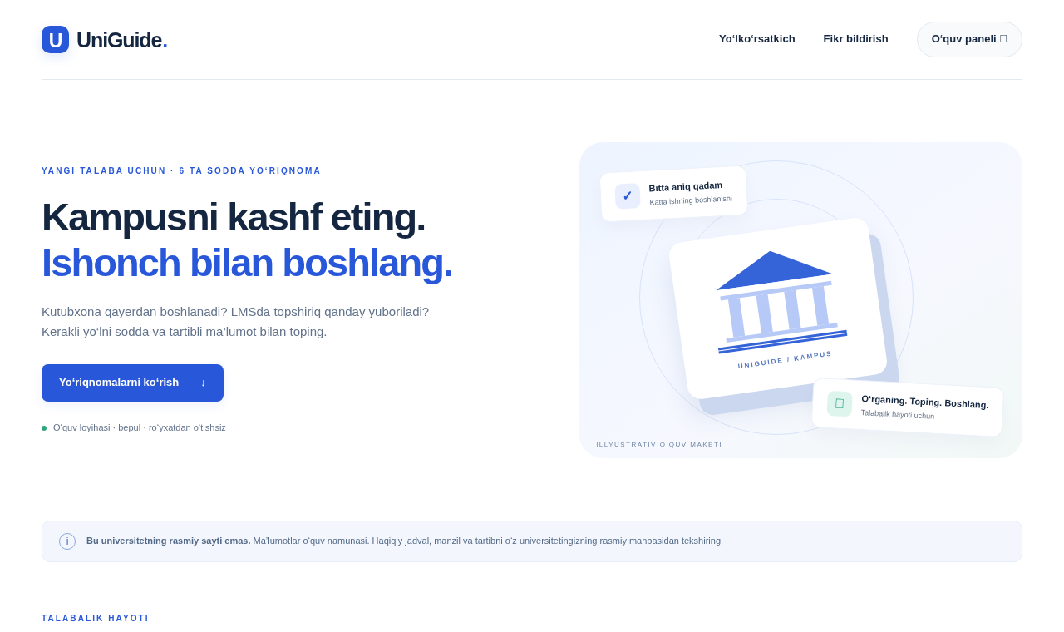
UniGuide: ushbu qo‘llanma bilan birga berilgan, amalda ishga tushirilgan o‘quv ilovasi.
Fan kodi: LOBM404. Manba: foydalanuvchi taqdim etgan «Loyihalarni boshqarish» fan dasturi, 2026–2027, laboratoriya bo‘limi (8-bet).
Mustaqil tayyorlangan metodik material. Universitetning rasmiy tasdiqlash muhri yoki imzosi qo‘yilmagan.

Qo‘llanmadan foydalanish
Bu hujjat 30 akademik soatlik 15 laboratoriyani o‘tkazish uchun yozilgan. Har darsning taklif etilgan rejasi 90 daqiqa (2 × 45). Muassasada dars davomiyligi boshqacha bo‘lsa, amaliy bajarish va tekshirish nisbatini saqlagan holda moslashtiring. Darslar orasidagi mustaqil ishlar alohida rejalashtiriladi; bir laboratoriya vaqtida butun sprintni bajarish talab qilinmaydi.
Qo‘llanma ikki bog‘langan bosqichdan iborat. L01–L06 da jamoa Kanban orqali olti maqolali kontent to‘plamini tayyorlaydi. L07–L15 da ayni mahsulot Scrum orqali dasturiy ko‘rinishga o‘tadi. Tayyor o‘quv MVP dasturlashga ketadigan vaqtni kamaytiradi: talabalar boshqaruv qarorlari, hamkorlik, sifat, dalil va kichik yaxshilashga e’tibor beradi.
Word fayli o‘qituvchiga mo‘ljallangan: unda namunaviy javoblar ham bor. Talaba ishlari GitHub dagi shablonlardan boshlanadi; examples/ papkasidagi javoblarni o‘zining haqiqiy natijasi deb topshirmaydi.
GitHub: loyiha, shablonlar, namunalar va kod
Qo‘llanmaning Word nusxasi

Rasmlar qanday o‘qiladi?
Har bobda kamida ikki rasm bor: ishlaydigan UniGuide ilovasining mahalliy o‘quv paneli va tegishli to‘ldirilgan faylning ko‘rinishi. Ular bajarish tartibini tushuntiradi. Bu rasmlar GitHub, Trello yoki Jira ning haqiqiy interfeysi sifatida taqdim etilmagan. Talabalar o‘z servislaridagi ishlarini o‘z URL, karta tarixi, PR va skrinshotlari bilan isbotlaydi. Rasmda ko‘rinadigan namunaviy raqamlar matndagi to‘liq izoh bilan birga o‘qiladi.

Yagona mahsulotning chegarasi
Bor | Joriy qamrovda yo‘q
Kutubxona, LMS, jadval, dekanat, xavfsizlik va klublar bo‘yicha 6 o‘quv maqola | Haqiqiy universitet bazasiga ulanish
Ro‘yxat, turkum filtri, matn qidiruvi, fikrni tekshirish demosi | Login, to‘lov, shaxsiy kabinet, real talaba ma’lumoti
Python standart kutubxonasi, brauzer, testlar va mahalliy namoyish | Pullik bulut, majburiy bank kartasi yoki tashqi hosting
Feedback 1–500 belgi; L11 mashqida yangi talab 1–300 | Feedbackni doimiy bazada saqlash; demo xabarni faqat tekshiradi

Darsdan oldingi tayyorgarlik
- Jamoalar 4–5 kishidan tuziladi. O‘qituvchi buyurtmachi va baholovchi; u talaba o‘rniga barcha faylni yozmaydi. Har kishining hissasi alohida qayd etiladi.
- Kompyuterlarda Python3.10+ va brauzer borligini tekshiring. GitHub hisoblari GitHub vazifalari uchun, Trello va Jira hisoblari tegishli laboratoriya uchun kerak. Git bilan terminalda ishlash L08 dan zarur. Git o‘rnatilmaganida dastlabki hujjatlar brauzerda yuritilishi mumkin.
- Trello/Jira/GitHub Projects huquqi va mavjud tekin imkoniyatlarini oldindan tekshiring. Ular yo‘q bo‘lsa, mahalliy panel yoki markdown bilan davom etish mumkin; lekin o‘sha servisdagi ko‘nikma tekshirilmagan deb qayd etiladi. Hisob paroli yoki tokenini hisobotga kiritmang.
- GitHub repozitoriyining jamoa nusxasini oling. GitHub → Code → Download ZIP bilan olingan faylni arxivdan chiqaring; ZIP ichidan server ishga tushirilmaydi.
- Terminal aynan LOBM404_UniGuide papkasida bo‘lsin. Quyidagi tekshiruvlarni oldindan bajaring:
python --version
python -m unittest discover -s app/tests -v
python -m unittest discover -s scripts/tests -v
python scripts/check_project.py
python scripts/metrics.py
python app/server.py --port 8765

Windows da python tanilmasa, buyruq boshini py -3 bilan almashtiring. Server ishlab turgan terminalni yopmang; testlar uchun ikkinchi terminal oching. Brauzerga http://127.0.0.1:8765 yozing. Serverni to‘xtatish Ctrl+C. Port band bo‘lsa --port 8766 tanlang va brauzer manzilini ham o‘zgartiring. pip install kerak emas.

GitHub da ishlashning umumiy yo‘li
1. Fork: o‘qituvchi repozitoriysidan o‘z jamoa nusxangizni yarating; manzildagi egani tekshiring.
2. Issue: story ID, qabul mezoni va mas’ulni yozing. Github raqami #1 bo‘lishi shart emas; haqiqiy havolani saqlang.
3. Branch: bitta kichik o‘zgarish uchun lab08/team-a kabi nom tanlang. Tasodifan o‘qituvchi main branchiga yozmang.
4. Commit va push: o‘zgartirilgan faylni saqlang, aniq xabar bilan tarixga kiriting va o‘z nusxangizga jo‘nating.
5. Pull request: o‘z nusxangizdagi ish branchini o‘z main branchingiz bilan solishtiring. GitHub ba’zan asl repozitoriyni base qilib tanlaydi; buni tekshiring.
6. Review va CI: hamkor fikrini, tuzatishni va haqiqiy Actions natijasini tekshiring. Faqat shundan keyin kelishilgan tartibda merge qiling.
7. Dalil: story → issue → branch → PR → test → release zanjirini team/ fayliga bog‘lang.
git clone https://github.com/SIZNING_NOMINGIZ/prezentatsiyalar.git
cd prezentatsiyalar/LOBM404_UniGuide
git switch -c lab08/team-a
# Fayllarni tahrirlang va testlang
git add team app
git commit -m "UniGuide: birinchi sprint dalillari"
git push -u origin lab08/team-a

SIZNING_NOMINGIZ o‘rniga o‘z GitHub egangiz nomini yozing. Git buyruqlaridagi # bilan boshlangan izohni bajarish shart emas. git add team app dan oldin o‘zgargan fayllarni git status bilan tekshiring; faqat vazifaga tegishli fayllarni qo‘shing.

Baholash tartibi va halollik
Har bobdagi 10 ballik mezon — formativ, tavsiya etilgan laboratoriya rubrikasi. Fan dasturida laboratoriya/seminar/amaliy komponentga 15 ball berilgan. Agar kafedra 15 laboratoriyaga teng ulush bersa, bobdagi ballni10ga bo‘lib1 ballik ulushga aylantirish mumkin:15 ta dars bo‘yicha jami15 ball. Bu taklif amaldagi kafedra nizomini almashtirmaydi. Baholash natija, jarayon dalili va shaxsiy hissaga tayanadi.
Tayyor namuna, mahalliy demo yoki sun’iy CSV ni haqiqiy jamoa ishlari sifatida ko‘rsatmang. CI faylining mavjudligi CI yugurganini, PR shabloni esa code review bo‘lganini isbotlamaydi. Havola ochilishi, to‘g‘ri jamoaga tegishliligi, sana va muhokama tarixi tekshiriladi.

Mundarija va natijalar xaritasi
Dars | Sillabus mavzusi | GitHub da ish fayli
L01 | Jamoani shakllantirish va kontent-loyihani tashabbuslash | team/L01_charter.md
L02 | Shaxsiy rejalarni himoya qilish va jamoa backlogini shakllantirish | team/L02_backlog.md
L03 | Ish oqimini vizuallashtirish va siyosatlarni belgilash | team/L03_workflow.md
L04 | WIP cheklovlari va tiqilish nuqtalarini aniqlash | team/L04_wip.md
L05 | Oqim metrikalarini hisoblash va tahlil qilish | team/L05_metrics.md
L06 | Kontent-loyihani yakunlash va retrospektiva | team/L06_content_acceptance.md
L07 | Dasturiy loyihani tashabbuslash, backlog va WBS | team/L07_wbs.md
L08 | Git workflow va birinchi sprintni rejalashtirish | team/L08_sprint1.md
L09 | Jamoa, kommunikatsiya, risk va xarajatlarni boshqarish | team/L09_risks_budget.md
L10 | Birinchi sprint review va retrospektiva | team/L10_review1.md
L11 | Sifat nazorati va avtomatlashtirish | team/L11_quality.md
L12 | Ikkinchi sprint review va retrospektiva | team/L12_review2.md
L13 | Monitoring, hisobot va vositalarni taqqoslash | team/L13_monitoring.md
L14 | Uchinchi sprintni yakunlash va release tayyorlash | team/L14_release.md
L15 | Yakuniy loyiha himoyasi | team/L15_defense.md

L01–L06: kontent va Kanban. L07–L10: dasturiy reja va birinchi sprint. L11–L12: sifat va ikkinchi sprint. L13–L15: monitoring, uchinchi sprint, release va himoya. Tayyor namunalar examples/ papkasida; talabalar shablonlarni templates/ dan oladi.

L01. Jamoani shakllantirish va kontent-loyihani tashabbuslash
  - DAVOMIYLIK: 90 DAQIQA · YAGONA LOYIHA: UNIGUIDE
UniGuide mahsulotining bitta umumiy maqsadini belgilash, 4–5 kishilik jamoani tashkil etish va kontent bosqichi uchun tekshiriladigan loyiha ustavini yaratish.

Kutiladigan natijalar
- Loyiha muammosi, foydalanuvchisi va o‘lchanadigan natijasini ajratadi.
- Jamoa kelishuvi va dastlabki mas’uliyatlarni yozadi.
- GitHub nusxasini yaratib, o‘z jamoasiga tegishli hujjatni saqlaydi.

Kerakli tayyorgarlik
- GitHub hisoblari va brauzer; parolni o‘qituvchiga berish talab qilinmaydi.
- O‘qituvchi tayyor repozitoriy va templates/L01_charter.md ni oldindan ochib tekshiradi.
- Real talaba shaxsiy ma’lumoti o‘rniga sun’iy ism yoki rol belgisi ishlatiladi.
L01 shabloni — GitHub
L01 to‘ldirilgan namuna — GitHub

Darsni olib borish rejasi
Daqiqa | Faoliyat
10 | Muammo va yagona mahsulotni tushuntirish
15 | Jamoa va rollarni kelishish
15 | GitHub nusxasi va papkalar
30 | Ustav va chegaralarni yozish
15 | Qisqa himoya va tekshirish
5 | Dalillarni topshirish

O‘qituvchining kirish izohi
Bugun biz 15 ta alohida mashqni emas, semestr davomida o‘sadigan bitta mahsulotni boshlaymiz. Birinchi kurs talabasi kutubxonadan foydalanish, LMS ga kirish yoki dekanatga murojaat qilish tartibini turli joydan qidiradi. UniGuide shu savollarga sodda javob beradigan qo‘llanmadir. Dastlab biz sifatli matnlarni Kanban oqimida tayyorlaymiz. Keyin ayni matnlar veb-ilovaning tarkibiga aylanadi. Men buyurtmachi sifatida ehtiyojni tushuntiraman va natijani mezon bilan tekshiraman; jamoa ishni qanday tashkil etishini o‘zi asoslaydi. Ustav dastur kodi emas, birga ishlash va muvaffaqiyat shartlari haqidagi aniq kelishuvdir.

Bajarish tartibi

1-qadam. Muammoni foydalanuvchi tilida yozish
O‘qituvchi «Talaba qaysi savoliga hozir javob topolmayapti?» degan savol bilan boshlaydi. Jamoa taxminiy javoblarni muammo, yechim va natija ustunlariga ajratadi. «Sayt qilamiz» yechim; «kerakli tartibni topish qiyin» muammodir.
Har bir jamoa yangi talabani asosiy foydalanuvchi deb oladi. Olti kontent yo‘nalishi bir xil saqlanadi: kutubxona, LMS, dars jadvali, dekanat, axborot xavfsizligi va talabalar klublari. Universitetga xos tekshirilmagan qoidalar rasmiy ma’lumot sifatida yozilmaydi.
Kutiladigan natija: Muammo va foydalanuvchi bitta ravshan jumlada ifodalangan.
Dalil: L01 ustavidagi «Muammo va foydalanuvchi» bo‘limi

2-qadam. Jamoa tarkibi va mas’uliyatlarni kelishish
4–5 kishilik jamoada koordinatsiya, kontent muallifligi, tekshirish va dalil yuritish ishlari taqsimlanadi. Har bir kishi kamida bitta natijaga javobgar bo‘lsin. Bir kishi barcha materialni yozib, boshqalar faqat ism qo‘shishiga yo‘l qo‘yilmaydi.
Kontent bosqichidagi koordinatsiya rolini Scrum Master bilan aynan tenglashtirmang. Scrum mas’uliyatlari L07–L08 da kiritiladi. Hozir uchrashuv vaqti, aloqa kanali, kechikish haqida xabar berish va nizoni hal qilish tartibini yozing. Rollarni keyingi darslarda aylantirish mumkin.
Kutiladigan natija: Har bir ishtirokchining natijasi va tekshiruvchi hamkori bor.
Dalil: Jamoa jadvali va ish kelishuvi
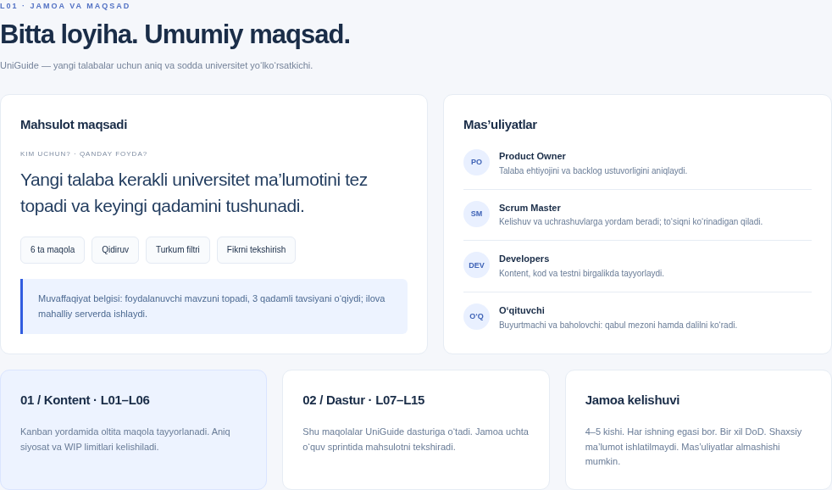
1.1-rasm. L01 uchun mahalliy UniGuide o‘quv paneli. Bu GitHub/Trello/Jira interfeysi emas.

3-qadam. GitHub repozitoriyining jamoa nusxasini olish
Brauzerda https://github.com/all1991here-dot/prezentatsiyalar manzilini oching. Hisobga kirgach Fork tugmasi orqali o‘z hisobingiz yoki jamoa hisobiga nusxa yarating. Manzil sizning egangiz nomiga o‘zgarganini tekshiring. Faqat o‘qituvchi repozitoriysida faylni ochish hali o‘z nusxangiz borligini anglatmaydi.
O‘z nusxangizdagi LOBM404_UniGuide papkasiga kiring. templates/L01_charter.md ni oching, xom matnini nusxalang. Add file → Create new file orqali team/L01_charter.md yarating, shablonni joylang va maydonlarni to‘ldiring. GitHub interfeysi o‘zgarsa, maqsad bir xil: yangi fayl yaratish va o‘z nusxangizga commit qilish.
Fork taqiqlangan tashkilotda o‘qituvchi bo‘sh repozitoriy yaratishga yordam beradi va kurs papkasini yuklaydi. Bunday holatni L01 fayliga yozing. Jamoa rahbari Settings → Collaborators orqali a’zolarni taklif qilishi mumkin; taklif qabul qilinganini alohida tekshiring. Token yoki parolni hisobotga yozmang.
Kutiladigan natija: Jamoa o‘z repozitoriyida team/L01_charter.md fayliga ega.
Dalil: Repozitoriy URL va L01 commit havolasi

4-qadam. Ustavning asosiy bo‘limlarini to‘ldirish
Bitta maqsad va kamida uchta o‘lchov yozing: olti maqola tayyorlanishi; har maqolada ketma-ket qadamlar va manba bo‘lishi; muallifdan boshqa kishi tekshirishi. «Chiroyli bo‘lsin» o‘rniga qabul paytida tekshiriladigan ibora tanlang.
Qamrovga olti yo‘nalish bo‘yicha o‘quv kontenti kiradi. To‘lov, haqiqiy universitet bazasi, shaxsiy kabinet va real talaba ma’lumoti qamrovdan tashqarida deb yoziladi. Muhim cheklovlar: laboratoriya vaqti, jamoa soni va tekin vositalar. Nazariy taxmin bilan tasdiqlangan faktni ajrating.
Kutiladigan natija: Maqsad, qamrov, cheklov va qabul mezonlari to‘liq.
Dalil: To‘ldirilgan team/L01_charter.md

5-qadam. Qisqa himoya va buyurtmachi savoli
Jamoa ikki daqiqada muammo, mahsulot va muvaffaqiyat shartini aytadi. O‘qituvchi «Qaysi ishni qilmaymiz?» va «Tugaganini qanday bilamiz?» savollarini beradi. Javob hujjatga mos kelmasa, hujjatni tuzatish uchun vaqt ajratiladi.
Har bir talaba o‘z hissasini bitta jumlada izohlaydi. Jamoa ustavini qabul qilish mutlaq muzlatish emas: keyingi o‘zgarish alohida sabab va qaror bilan qayd etiladi. Tasdiq bergan shaxs, sana va ochiq masalalar yoziladi.
Kutiladigan natija: Ustav jamoa va o‘qituvchi tomonidan tushunilgan.
Dalil: Qabul izohi, commit va individual hissa yozuvi

To‘ldirilgan misol va o‘qituvchi izohi
Muammo: yangi talaba universitet xizmatlarining ishlash tartibini bir joydan topolmaydi. Mahsulot maqsadi: boshlang‘ich savollarga javob beradigan olti maqolali UniGuide yaratish. Qabul mezoni: har maqolada sarlavha, 4–6 qadam, tekshirish qaydi va xavfsizlik eslatmasi mavjud.
Jamoa: A — koordinatsiya va kutubxona; B — LMS va jadval; C — dekanat va klublar; D — xavfsizlik va yakuniy tekshirish. Muallif o‘z matnini o‘zi yakuniy qabul qilmaydi. Bu sun’iy rol misoli; haqiqiy ismlar hisobotni ommaga chiqarishda rozilik bilan qo‘llanadi.
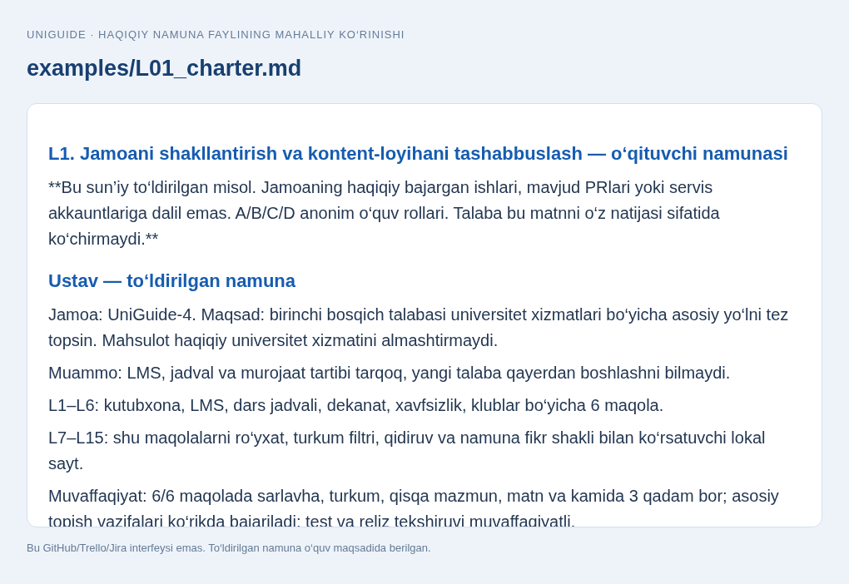
1.2-rasm. examples/L01_charter.md faylining namunaviy ko‘rinishi (parcha). To‘liq matn GitHub’da.

Qabul qilish uchun tekshiruv
- Repozitoriy egasi o‘qituvchi emas, jamoaga tegishli nusxa ekanini tekshiring.
- Bitta mahsulot va olti kontent yo‘nalishi aniq.
- Ustavda qamrovga kirmaydigan ishlar bor.
- Har talabaning natija va dalili ko‘rsatilgan.

Ko‘p uchraydigan xatolar va yechimlar
Muammo | Amaliy yechim
Fork o‘rniga asl repozitoriyda fayl ochilgan. | Manzil satridagi egani tekshiring; o‘z nusxangizda yangi fayl yarating.
Jamoa maqsadi «yuqori baho olish» deb yozilgan. | Foydalanuvchi oladigan natijani va uni qabul qilish shartini qayta yozing.
Barcha ish bitta talabaga berilgan. | Mualliflik, tekshirish va dalil vazifalarini har bir a’zoga qayta taqsimlang.

Nazorat savollari va namunaviy javoblar

1. Loyiha maqsadi bilan topshiriqlar ro‘yxati bir xilmi?
Javob: Yo‘q. Maqsad foydalanuvchi natijasini, topshiriqlar esa unga erishish ishlarini bildiradi.

2. Nima uchun qamrovdan tashqari ishlar yoziladi?
Javob: Kutilmalarni boshqarish va nazoratsiz kengayishni cheklash uchun.

3. L1 da tayyor ilova talab qilinadimi?
Javob: Yo‘q. Bugun ustav va jamoa kelishuvi; kontent va dastur keyingi bosqichlarda yaratiladi.

Tavsiya etilgan baholash mezoni
Mezon | Ball
Asosiy artefakt va mazmunning aniqligi | 4
Jarayon dalili va tekshirish natijasi | 3
Individual hissa va asoslangan izoh | 2
Fayllar tartibi va keyingi darsga tayyorlik | 1
Jami | 10

Topshirish va keyingi laboratoriyaga o‘tish
L02 ga har bir talaba shaxsiy kontent rejasini olib keladi. Ustavdagi maqsad o‘zgarmaydi; keyingi backlog shu maqsaddan kelib chiqadi.
Yakuniy fayl: team/L01_charter.md. Unda jamoa, sana, artefaktlar havolalari, haqiqiy tekshiruv natijasi va har bir talabaning hissasi bo‘lsin. Shablondagi bo‘sh kataklar to‘ldiriladi, namunaviy javoblar haqiqiy dalil bilan almashtiriladi.

L02. Shaxsiy rejalarni himoya qilish va jamoa backlogini shakllantirish
  - DAVOMIYLIK: 90 DAQIQA · YAGONA LOYIHA: UNIGUIDE
Shaxsiy rejalarni umumiy mahsulot maqsadiga birlashtirish, bajariladigan kontent ishlarini user story va tekshiriladigan qabul mezonlari bilan backlogga kiritish.

Kutiladigan natijalar
- Shaxsiy reja va jamoa backlogi farqini tushuntiradi.
- User story uchun foydalanuvchi, ehtiyoj va foydani yozadi.
- MoSCoW yordamida MVP uchun zarur ishlarni tanlaydi.

Kerakli tayyorgarlik
- Qabul qilingan L01 ustavi va o‘z jamoa repozitoriysi.
- Har a’zoda bir sahifadan oshmagan shaxsiy kontent taklifi.
- templates/L02_backlog.md va namunadagi identifikatorlar.
L02 shabloni — GitHub
L02 to‘ldirilgan namuna — GitHub

Darsni olib borish rejasi
Daqiqa | Faoliyat
10 | Ustav va kutilmani qayta ko‘rish
20 | Shaxsiy rejalarni himoya qilish
25 | Story va qabul mezonlari
15 | INVEST va MoSCoW tekshiruvi
15 | GitHub Issues va bog‘lash
5 | Topshirish

O‘qituvchining kirish izohi
Bugun ishlar ro‘yxatini kattalashtirish emas, uni tushunarli va bajariladigan qilish muhim. Shaxsiy reja «men nima qilaman?» savoliga javob beradi. Backlog esa «mahsulot uchun qaysi natija muhim?» savoliga javob beradi. Bir nechta talaba bir xil maqolani taklif qilsa, ikkita nusxa yaratmaymiz; bitta story va hamkorlik tartibini belgilaymiz. User story foydalanuvchi nuqtai nazarini saqlaydi, qabul mezonlari esa ish qachon tugaganini ko‘rsatadi. Biz kod funksiyalarini emas, hozircha foydali kontent natijalarini rejalashtiramiz.

Bajarish tartibi

1-qadam. Shaxsiy rejani dalil bilan himoya qilish
Har bir talaba 2–3 daqiqada tanlagan mavzusi, kim uchun yozishi, ma’lumot manbasi va kutiladigan natijasini aytadi. Jamoa rejaning ustavdagi olti yo‘nalishdan qaysi biriga tegishli ekanini tekshiradi. Juda katta reja kichik natijalarga bo‘linadi.
Peer tekshiruvchi «Bu matnni o‘qigan talaba qaysi ishni bajarishi mumkin?» savolini beradi. Javob noaniq bo‘lsa, kontent shakli aniqlashtiriladi. Mavzu nomi, muallif va tekshiruvchi shaxsiy rejada alohida qayd etiladi.
Kutiladigan natija: Har a’zoning aniq kontent hissasi bor.
Dalil: L02 dagi shaxsiy rejalar jadvali

2-qadam. Kontent storylarini yozish
User story andozasi: «Yangi talaba sifatida, kutubxonadan foydalanish bosqichlarini ko‘rmoqchiman, shunda kerakli kitobni olishga tayyor bo‘laman». Har story uchun C01, C02 kabi barqaror ID bering; sarlavha o‘zgarsa ham ID saqlansin.
Kamida olti asosiy storyni olti maqola bilan bog‘lang. Jadvalda ID, mavzu, qiymat, muallif, tekshiruvchi, ustuvorlik va holat bo‘lsin. «Rasm topish» kabi yordamchi ishni asosiy story o‘rniga emas, uning ichki vazifasi sifatida yozing.
Kutiladigan natija: 6–12 ta boshqariladigan backlog elementi mavjud.
Dalil: team/L02_backlog.md dagi backlog jadvali
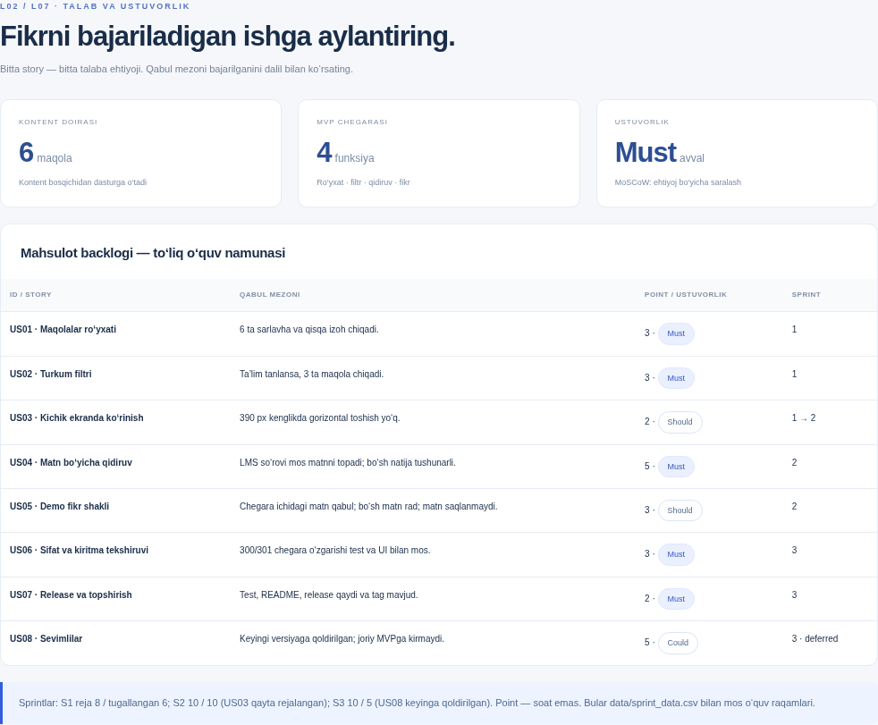
2.1-rasm. L02 uchun mahalliy UniGuide o‘quv paneli. Bu GitHub/Trello/Jira interfeysi emas.

3-qadam. Qabul mezonlarini sinash mumkin bo‘lgan qilish
Har story uchun 3–5 ta mezon yozing. Masalan, kutubxona maqolasida ro‘yxatdan o‘tish, qidirish, olish va qaytarish ketma-ketligi bor; maxfiy ma’lumot so‘ralmaydi; o‘quv misoli ekanligi ko‘rsatilgan. Real universitet tartibi noma’lum bo‘lsa, tasdiqlash kerakligi belgilanadi.
Mezon «matn tushunarli» degan yagona ibora bilan cheklanmasin. Boshqa a’zo matnni o‘qib qadamlar sonini, manba qaydini va xavfsizlik eslatmasini ko‘ra olsin. Kontent uchun umumiy Done siyosati L03 da alohida aniqlashtiriladi.
Kutiladigan natija: Storyga bahsli bo‘lmagan qabul shartlari biriktirilgan.
Dalil: Kamida bitta to‘liq story kartasi

4-qadam. INVEST va MoSCoW orqali tanlash
INVEST ni oddiy savollarga aylantiring: story imkon qadar mustaqilmi, muhokama qilish mumkinmi, foydalanuvchiga qiymat beradimi, baholash mumkinmi, kichikmi va tekshiriladimi? Har bir bandni majburiy mukammallik emas, storyni yaxshilash vositasi deb oling.
Must — MVP uchun zarur olti mavzu; Should — qo‘shimcha tushuntiruvchi misol; Could — ortiqcha rasm yoki bezak; Won’t this time — haqiqiy shaxsiy kabinet kabi joriy qamrovga kirmaydigan ish. Barcha ishni Must deb belgilamang. Ustuvorlik bo‘yicha oxirgi kelishuvni ustavga bog‘lang.
Kutiladigan natija: Zarur ishlar bilan ixtiyoriy ishlar ajratilgan.
Dalil: INVEST tekshiruv yozuvi va MoSCoW ustuni

5-qadam. GitHub Issues da kuzatiladigan ish yaratish
O‘z nusxangizning Issues bo‘limida New issue ni tanlang. Sarlavhada «C01 — Kutubxona yo‘riqnomasi» yozing; tavsifga story, mezonlar va tegishli fayl yo‘lini kiriting. Muallif va tekshiruvchi mas’uliyatlarini yozma ko‘rsating. Label yaratish huquqi bo‘lsa, content va must belgilaridan foydalaning.
Issue raqami GitHub tomonidan beriladi; qo‘llanmadagi misol raqamini majburan kutmang. C01 ID ni haqiqiy Issue URL bilan L02 jadvalida bog‘lang. Issues o‘chiq bo‘lsa, repozitoriy egasi uni yoqadi; vaqtincha markdown backlog bilan davom eting va haqiqiy Issue natijasini bajarilmagan deb belgilang.
Kutiladigan natija: Story ID va real Issue havolalari bog‘langan.
Dalil: Issue URLlari va L02 commit

6-qadam. Backlog himoyasi va keyingi ishni tanlash
Jamoa eng ustuvor ikkita storyni ko‘rsatib, nega hozir kerakligini asoslaydi. O‘qituvchi bittasini tasodifiy tanlab, mezonini so‘raydi; faqat koordinator emas, muallif ham javob beradi.
Yakunida mavjud imkoniyatga sig‘adigan ish tanlanadi. Backlog buyurtma navbati, bir vaqtda boshlangan ishlar ro‘yxati emas. Hali bajarilmayotgan storyni «In Progress» deb ko‘rsatish shart emas.
Kutiladigan natija: Keyingi darsga kirish uchun tartibli backlog tayyor.
Dalil: Ko‘rib chiqilgan backlog va har a’zoning hissa yozuvi

To‘ldirilgan misol va o‘qituvchi izohi
C02 story: «Yangi talaba sifatida LMS ga kirish va kursni topish tartibini bilmoqchiman, shunda dars materialiga o‘z vaqtida kira olaman». Qabul mezonlari: kirish ketma-ketligi; parolni tiklash uchun rasmiy kanalga murojaat eslatmasi; umumiy login/parol misollari yo‘q; muallifdan boshqa shaxs tekshirgan.
Must ro‘yxat: C01 kutubxona, C02 LMS, C03 jadval, C04 dekanat, C05 xavfsizlik, C06 klublar. Could: qo‘shimcha infografika. Won’t this time: haqiqiy universitet bazasi bilan integratsiya. Bu tanlov sayt bosqichida ham chegarani saqlab qoladi.
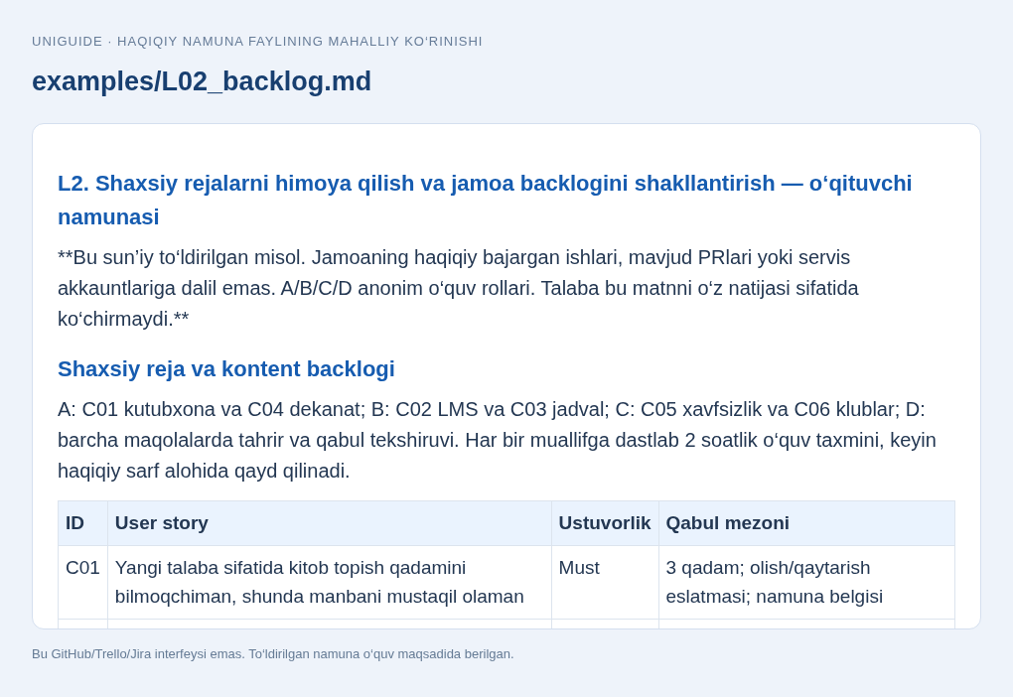
2.2-rasm. examples/L02_backlog.md faylining namunaviy ko‘rinishi (parcha). To‘liq matn GitHub’da.

Qabul qilish uchun tekshiruv
- Har story qiymat va qabul mezoniga ega.
- Olti yo‘nalishning hech biri tasodifan tushib qolmagan.
- Must va Could orasidagi farq izohlangan.
- Haqiqiy Issue havolasi misol raqam bilan almashtirilmagan.

Ko‘p uchraydigan xatolar va yechimlar
Muammo | Amaliy yechim
Story «sayt qilamiz» kabi juda katta. | Foydalanuvchi oladigan kichik natijaga ajrating.
Bir ish uchun ikki muallif alohida karta ochgan. | Bitta ID ostida muallif va yordamchi ishni birlashtiring.
Qabul mezoni tekshirib bo‘lmaydi. | Kuzatiladigan tarkib, qadam yoki dalil bilan qayta yozing.

Nazorat savollari va namunaviy javoblar

1. Story bilan task nimasi bilan farq qiladi?
Javob: Story foydalanuvchi qiymatini, task uni amalga oshirish ishini ifodalaydi.

2. Nega barcha ish Must bo‘la olmaydi?
Javob: Ustuvorlik tanlovni ko‘rsatishi kerak; hammasi majburiy bo‘lsa muddatga mos qisqartirish qiyin.

3. INVEST baholash uchun jazo ro‘yxatimi?
Javob: Yo‘q, muhokama va sifatni yaxshilash uchun amaliy tekshiruv.

Tavsiya etilgan baholash mezoni
Mezon | Ball
Asosiy artefakt va mazmunning aniqligi | 4
Jarayon dalili va tekshirish natijasi | 3
Individual hissa va asoslangan izoh | 2
Fayllar tartibi va keyingi darsga tayyorlik | 1
Jami | 10

Topshirish va keyingi laboratoriyaga o‘tish
L03 da shu backlog elementlari doskaga ko‘chiriladi. ID va qabul mezonlari qayta yozilib yo‘qotilmaydi.
Yakuniy fayl: team/L02_backlog.md. Unda jamoa, sana, artefaktlar havolalari, haqiqiy tekshiruv natijasi va har bir talabaning hissasi bo‘lsin. Shablondagi bo‘sh kataklar to‘ldiriladi, namunaviy javoblar haqiqiy dalil bilan almashtiriladi.

L03. Ish oqimini vizuallashtirish va siyosatlarni belgilash
  - DAVOMIYLIK: 90 DAQIQA · YAGONA LOYIHA: UNIGUIDE
Trello da kontent ishining ko‘rinadigan oqimini yaratish va har holatga kirish-chiqish shartlarini jamoa bilan yozma kelishish.

Kutiladigan natijalar
- Kanban doskasini oddiy vazifalar ro‘yxatidan ajratadi.
- Ready, In Progress, Review va Done orasidagi siyosatlarni qo‘llaydi.
- Har kartani story, fayl va tekshiruv daliliga bog‘laydi.

Kerakli tayyorgarlik
- L02 backlogi va haqiqiy Issue havolalari.
- Trello hisobiga kirish imkoniyati; bo‘lmasa GitHub Projects yoki lokal namoyish uchun aniq fallback qaydi.
- templates/L03_workflow.md.
L03 shabloni — GitHub
L03 to‘ldirilgan namuna — GitHub

Darsni olib borish rejasi
Daqiqa | Faoliyat
10 | Oqimning maqsadi
15 | Trello doskasini yaratish
20 | Kartalarni joylashtirish
20 | Aniq siyosatlar
20 | Bitta ishni oqimdan o‘tkazish
5 | Dalil yig‘ish

O‘qituvchining kirish izohi
Doska bezak emas, ish haqida umumiy tushuncha yaratadigan vositadir. Kanban da kartani surishdan ko‘ra, nima sababdan u keyingi holatga tayyor bo‘lganini tushuntirish muhim. Bugun mavjud backlogni ko‘rinadigan qilamiz, lekin barcha kartalarni birdan boshlamaymiz. Muallif tayyor bo‘ldim deganda, tekshiruvchi nima asosida qabul qilishini bilishi kerak. Biz pull yondashuvdan foydalanamiz: keyingi bo‘g‘inda imkon bo‘lsa, ish tortib olinadi. Bu darsdagi haqiqiy Trello doskasi bilan Word rasmlaridagi mahalliy o‘quv namoyishi bir narsa emas; dalil sifatida o‘z doskangiz havolasi ham saqlanadi.

Bajarish tartibi

1-qadam. Trello da jamoa doskasini yaratish
Trello ga kirib yangi board yarating, «UniGuide — Jamoa A — Kontent» deb nomlang. Jamoa a’zolarini taklif qiling. Ko‘rinish darajasini tekshiring; real shaxsiy ma’lumot va parollarni kartalarga yozmang. Tekin mavjud board ko‘rinishi kifoya, pullik kengaytma talab etilmaydi.
Backlog, Ready, In Progress, Review, Done nomli besh ro‘yxat yarating. Interfeysdagi tugma nomi o‘zgarsa, maqsad shu besh ish holatini saqlashdir. Trello kirishi bo‘lmasa, ayni holatlarni GitHub Projects da yaratish yoki markdown jadvalda yuritish mumkin; ammo Trello ko‘nikmasi amalda tekshirilmaganligi ochiq yoziladi.
Kutiladigan natija: Jamoa ko‘ra oladigan besh holatli doska bor.
Dalil: Trello board URL yoki fallback sababi

2-qadam. Kartalarni backlog bilan bog‘lash
C01–C06 kartalarini backlogda yarating. Har kartaga user story, qabul mezonlari, muallif, tekshiruvchi va GitHub Issue URL sini qo‘shing. Maqola uchun kelajak fayl nomini ko‘rsating. Sarlavha qisqa, tavsif esa ishni tushunishga yetarli bo‘lsin.
Backlogdagi story nusxasini turli kartalarda bir necha marta yaratmang. Yordamchi ishlarni checklistda ko‘rsating: matn qoralamasi, manba tekshiruvi, xavfsizlik eslatmasi, hamkor ko‘rigi. Karta faylning o‘zi emas, ishning holati va dalillari markazidir.
Kutiladigan natija: Doska elementlari L02 bilan izchil.
Dalil: C01 kartasi tafsiloti va backlog ID mosligi
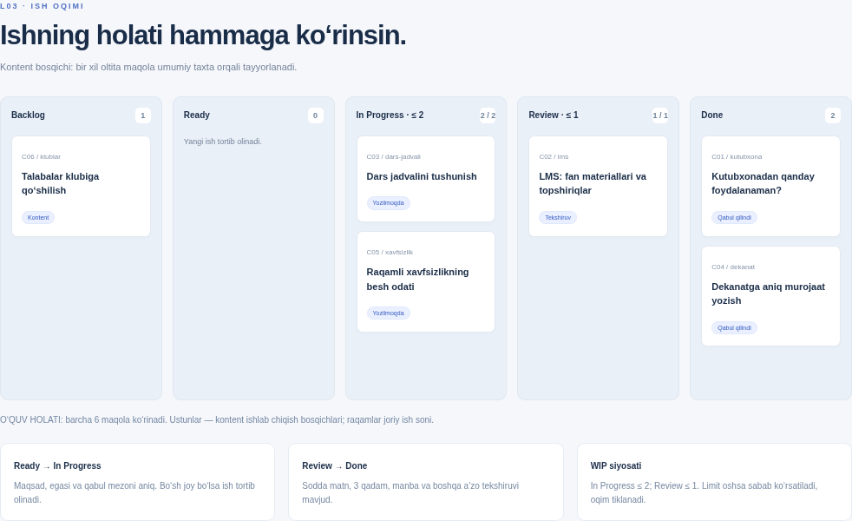
3.1-rasm. L03 uchun mahalliy UniGuide o‘quv paneli. Bu GitHub/Trello/Jira interfeysi emas.

3-qadam. Har holatning siyosatini yozish
Ready: maqsad, mezon, mas’ul va manba aniq. In Progress: muallif amalda ishlayapti va boshlanish vaqti yozilgan. Review: qoralama mavjud, barcha mezonlar bo‘yicha tekshirish so‘ralgan. Done: boshqa a’zo tekshirgan, ochiq tanqid yopilgan va yakuniy faylga havola mavjud.
Blocked ni ish holatidan alohida belgi sifatida qo‘llang: karta to‘xtagan haqiqiy holatida qoladi, sababi va egasi yoziladi. Shunda bloklangan ish WIP hisobidan yashirinib qolmaydi. L03 siyosat fayliga bu qarorni va teskari o‘tish shartini yozing.
Kutiladigan natija: Holat nomi emas, uning o‘lchanadigan sharti mavjud.
Dalil: team/L03_workflow.md siyosat jadvali

4-qadam. Tayyorlik va tugallanganlikni ajratish
Ready mezoni ishni boshlashga yordam beradi. Done mezoni esa ishni tugagan deb hisoblashga xizmat qiladi. Ularni bitta umumiy «hammasi tayyor» jumlasiga aralashtirmang. Kontent uchun «muallif tekshirdi» yakuniy qabulga yetmaydi.
Jamoa Done siyosatiga kamida to‘rtta tekshiruv kiritadi: sarlavha va qadamlar; manba yoki o‘quv misoli qaydi; xavfsiz til va maxfiy ma’lumot yo‘qligi; hamkor qabul izohi. Qo‘shimcha rasmda manba bo‘lishi kerak. WIP sonli limitlari L04 da tajriba orqali belgilanadi.
Kutiladigan natija: Ready va Done turli savollarga javob beradi.
Dalil: C01 uchun to‘ldirilgan Done checklist

5-qadam. Bitta kartani to‘liq oqimdan o‘tkazish
C01 ni Ready ga o‘tkazib mezonini ovoz chiqarib o‘qing. Muallif qoralamani yaratganda In Progress ga olib, boshlanish vaqtini yozadi. Matn tekshirishga tayyor bo‘lgach Review ga o‘tkazib, tekshiruvchini chaqiradi. Tekshiruvchi bir nuqson topsin va fikrini aniq yozsin.
Muallif nuqsonni tuzatgach, tekshiruvchi qabul qiladi va karta Done ga o‘tadi. Jarayonni tez ko‘rsatish uchun ishlatilgan vaqtlar «namoyish» deb belgilanadi; ular haqiqiy jamoa metrikalari sifatida topshirilmaydi. Yakuniy holat doska bilan L03 faylida mos bo‘lsin.
Kutiladigan natija: Jamoa holat o‘zgartirishni siyosat bilan asoslay oladi.
Dalil: Oldin-keyin ko‘rinish, qabul izohi va fayl havolasi

To‘ldirilgan misol va o‘qituvchi izohi
C01 Review ga o‘tishi uchun qoralama mavjud va tekshiruvchi tayinlangan. Tekshiruvchi «manba sifatida haqiqiy kutubxona tartibi ko‘rsatilmagan» deb yozadi. Muallif matnni «o‘quv misoli; rasmiy tartibni kutubxonadan tekshiring» deb aniqlashtiradi. Qayta ko‘rikdan so‘ng Done ga o‘tadi.
Jamoa siyosati: muallif o‘z kartasini yakuniy qabul qilmaydi; bloklangan karta holatida qoladi; har o‘tishda sabab yoziladi. Bu siyosat tezlik uchun nazoratni chetlab o‘tmaslikni ta’minlaydi.
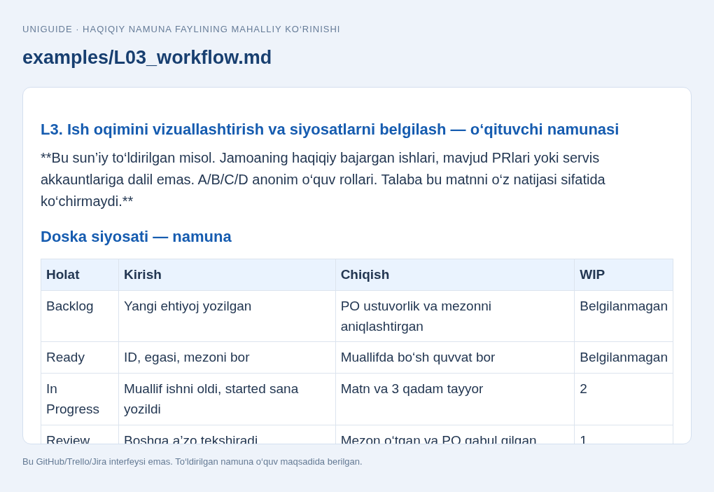
3.2-rasm. examples/L03_workflow.md faylining namunaviy ko‘rinishi (parcha). To‘liq matn GitHub’da.

Qabul qilish uchun tekshiruv
- Besh ro‘yxat to‘g‘ri tartibda.
- Har karta L02 story bilan bog‘langan.
- Blocked ish WIP ichida qoladi.
- Done uchun hamkor dalili bor.

Ko‘p uchraydigan xatolar va yechimlar
Muammo | Amaliy yechim
Hammasi In Progress ga ko‘chirilgan. | Boshlanmagan ishni Backlog yoki Ready ga qaytaring.
Done kartasida yakuniy fayl yo‘q. | Review holatiga qaytaring va dalilni to‘ldiring.
Trello rasmi mahalliy namoyish bilan almashtirilgan. | O‘z haqiqiy board URL va skrinshotini topshiring; fallbackni yashirmang.

Nazorat savollari va namunaviy javoblar

1. Karta qachon Review ga kiradi?
Javob: Tekshirishga yetarli qoralama va tayinlangan tekshiruvchi bo‘lganda.

2. Bloklangan ishni yashirish nima uchun zararli?
Javob: Haqiqiy yuklama va tiqilish ko‘rinmay qoladi.

3. Done faqat muallif fikrimi?
Javob: Yo‘q, kelishilgan mezon va tekshiruv daliliga asoslanadi.

Tavsiya etilgan baholash mezoni
Mezon | Ball
Asosiy artefakt va mazmunning aniqligi | 4
Jarayon dalili va tekshirish natijasi | 3
Individual hissa va asoslangan izoh | 2
Fayllar tartibi va keyingi darsga tayyorlik | 1
Jami | 10

Topshirish va keyingi laboratoriyaga o‘tish
L04 da shu doskada WIP limitlari sinovdan o‘tkaziladi; kartalar va IDlar o‘zgartirilmaydi.
Yakuniy fayl: team/L03_workflow.md. Unda jamoa, sana, artefaktlar havolalari, haqiqiy tekshiruv natijasi va har bir talabaning hissasi bo‘lsin. Shablondagi bo‘sh kataklar to‘ldiriladi, namunaviy javoblar haqiqiy dalil bilan almashtiriladi.

L04. WIP cheklovlari va tiqilish nuqtalarini aniqlash
  - DAVOMIYLIK: 90 DAQIQA · YAGONA LOYIHA: UNIGUIDE
Boshlangan ishlar sonini cheklash, tekshirishdagi tiqilishni ko‘rish va yangi ish boshlash o‘rniga mavjud ishni tugatish qarorini dalil bilan asoslash.

Kutiladigan natijalar
- In Progress2 va Review1 WIP siyosatini qo‘llaydi.
- Limit to‘lganida yangi ishni tortmaslikni tushuntiradi.
- Bloklangan ishni yashirmasdan egasi va javob chorasi bilan qayd etadi.

Kerakli tayyorgarlik
- L03 doskasi va yozilgan ish siyosatlari.
- C01–C06 kartalari; tayyor qoralamalar yoki o‘quv kartalari.
- templates/L04_wip.md; namoyish natijalari real o‘lchovdan alohida saqlanadi.
L04 shabloni — GitHub
L04 to‘ldirilgan namuna — GitHub

Darsni olib borish rejasi
Daqiqa | Faoliyat
10 | WIP tushunchasi va farqi
15 | Boshlang‘ich doska holati
20 | Birinchi namoyish: ortiqcha boshlash
20 | Ikkinchi namoyish: limit va yordam
15 | Natijani solishtirish
10 | Siyosat va dalilni saqlash

O‘qituvchining kirish izohi
Ko‘p kartani boshlash ko‘p ishni tugatish degani emas. Jamoa har kim yangi maqola boshlashini unumdorlik deb o‘ylashi mumkin, lekin tekshirishga vaqt yetmasa, materiallar Review oldida to‘planadi. WIP — ayni paytda boshlangan, ammo hali tugallanmagan ishlar sonidir. Bugun limit tez ishlashni majburlaydigan jazo emas, muammoni erta ko‘rsatadigan qoida sifatida ishlatiladi. Review limiti to‘lsa, muallif yana bir qoralama boshlash o‘rniga tekshiruvchiga yordam beradi. Natija ko‘p band odam emas, foydalanuvchiga yetkazilgan qabul qilingan kontentdir.

Bajarish tartibi

1-qadam. Hisoblash chegarasini kelishish
Jamoa ish boshlangan nuqta sifatida In Progress ga kirishni, tugash nuqtasi sifatida Done ga o‘tishni tanlaydi. Backlog va Ready boshlangan ishga kirmaydi. In Progress va Review ichidagi barcha kartalar, jumladan blocked belgili kartalar umumiy WIP ga kiradi.
Har holat sonini alohida yozing. Dastlab In Progress uchun2, Review uchun1 limitini qo‘llang. Doska vositasi bu limitni texnik to‘xtatmasa ham, sarlavha va yozma siyosat uni jamoa kelishuviga aylantiradi. Limitni yashirin ravishda oshirish o‘rniga o‘zgarish sababi qayd etiladi.
Kutiladigan natija: WIP uchun bir xil boshlanish va tugash chegarasi bor.
Dalil: L04 siyosati va doska sarlavhalari

2-qadam. Boshlang‘ich holatni suratga olish
Doskani tekshiring: masalan, C01 va C02 In Progress da, C03 Review da, C04 Ready da. Shu holatda umumiy WIP3; In Progress2/2 va Review1/1. Yangi C04 ni boshlashdan oldin limitning to‘lganini ko‘rsating.
O‘z doskangiz skrinshotini saqlang yoki lokal namoyish bilan ishlayotgan bo‘lsangiz uni aniq «o‘quv holati» deb nomlang. Real talabalar ishi bo‘lmagan raqamlarni jamoaning haqiqiy unumdorligi sifatida topshirmang. Sana, karta IDlari va kuzatuvchi yoziladi.
Kutiladigan natija: Muammoni muhokama qilish uchun oldingi holat dalili mavjud.
Dalil: Oldingi doska rasmi va hisob jadvali
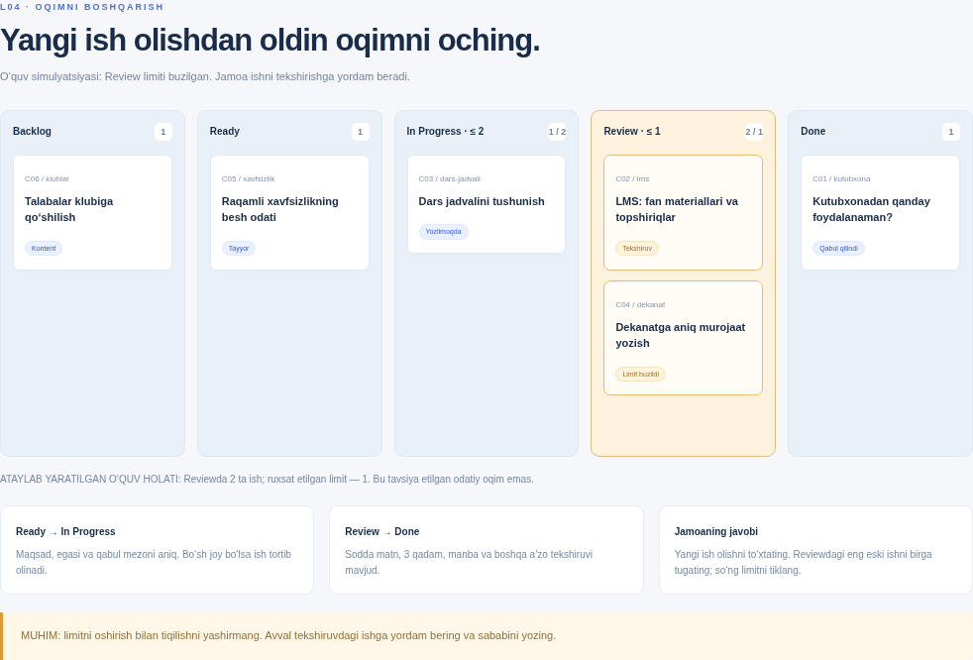
4.1-rasm. L04 uchun mahalliy UniGuide o‘quv paneli. Bu GitHub/Trello/Jira interfeysi emas.

3-qadam. Birinchi namoyish: ishlarni ortiqcha boshlash
O‘qituvchi qisqa nazoratli tajribada limitlarni vaqtincha e’tiborsiz qoldirgan holatni namoyish etadi. Bir nechta qoralama birdan tayyorlanadi, bitta tekshiruvchi esa hammasini bir paytda ko‘ra olmaydi. Kartalar soni o‘sadi, qabul qilingan natija esa kam bo‘lib qolishi mumkin.
Talabalar qaysi joyda kutish paydo bo‘lganini yozadi. Tajribadagi vaqtlar real laboratoriya sikli bilan tenglashtirilmaydi. Bu ish usulining oqibatini ko‘rsatadigan namoyish; uni mahsulot kartalariga noto‘g‘ri bajarilish sanasi sifatida kiritmang.
Kutiladigan natija: Review bo‘g‘inidagi tiqilish sababi aniqlangan.
Dalil: Namoyish1 kuzatuv yozuvi

4-qadam. Ikkinchi namoyish: pull va birga tugatish
Asl limitli holatga qayting. Review to‘lsa, yangi C04 ni boshlamang. Bo‘sh muallif qabul mezonini tekshiradi, manbani aniqlaydi yoki kichik tuzatishni tayyorlaydi. Tekshiruvchi yakuniy mustaqil qabul qarorini beradi.
Bitta karta Done ga o‘tgach, Review da joy ochiladi va tayyor ish tortib olinadi. Shundan keyin In Progress da joy bo‘shasa, Ready dagi keyingi ish boshlanadi. Bir odam ko‘p narsani boshlashi emas, butun oqimning ishlashi mezon bo‘lsin.
Kutiladigan natija: Limitni buzmasdan ishning tugashi ko‘rsatilgan.
Dalil: Namoyish2 ketma-ketligi va keyingi doska rasmi

5-qadam. Bloklangan ishga javob rejasini yozish
Masalan, C02 uchun LMS haqidagi rasmiy ma’lumot yetishmayapti. Kartani yangi yashirin ro‘yxatga ko‘chirib WIP dan olib tashlamang. Holatida qoldiring, blocked belgisi, sabab, javobgar, keyingi tekshirish vaqti va zarur yordamni yozing.
Blokni yo‘qotib bo‘lmasa, qamrovni o‘quv misoliga qisqartirish yoki buyurtmachidan aniqlik olish variantini yozing. Limitni o‘zgartirish faqat muhokama, sabab va keyingi tekshiruv sanasi bilan amalga oshiriladi. Bitta tajriba barcha jamoaga universal limitni isbotlamaydi.
Kutiladigan natija: Tiqilishga javob aniq va kuzatiladigan.
Dalil: team/L04_wip.md dagi to‘siq va choralar jadvali

6-qadam. Natijalarni muhokama qilish
Ikki holatda boshlangan, yakunlangan va kutayotgan ishlar sonini solishtiring. Faqat «hamma band edi» kabi hissiy xulosaga tayanmang. L05 da vaqt ma’lumotlari bilan aniqroq tahlil qilinishini tushuntiring.
Har a’zo «Limit to‘lganda men nima qildim?» savoliga javob beradi. Jamoa bitta takomillashtirish chorasini va uni tekshirish shartini yozadi. Doskadagi haqiqiy holat bilan hisobot mosligini tekshirib commit qiling.
Kutiladigan natija: Jarayonni o‘zgartirish bo‘yicha tekshiriladigan qaror bor.
Dalil: L04 xulosasi, commit va individual izoh

To‘ldirilgan misol va o‘qituvchi izohi
Boshlanish holati: In Progress C01,C02; Review C03; Ready C04. WIP3. Review1/1 to‘lgan. Jamoa C04 ni boshlash o‘rniga C03 ni qabul qilishga yordam beradi. C03 Done bo‘lgach, C01 Review ga o‘tadi; In Progress da bo‘sh joy paydo bo‘lgach C04 boshlanishi mumkin.
To‘siq misoli: C02 da manba tasdiqlanmagan. Egasi B; keyingi qadam o‘qituvchidan ma’lumotni aniqlashtirish; vaqt keyingi uchrashuvgacha. Kartada blocked belgisi bor, lekin u WIP hisobidan chiqarilmaydi.
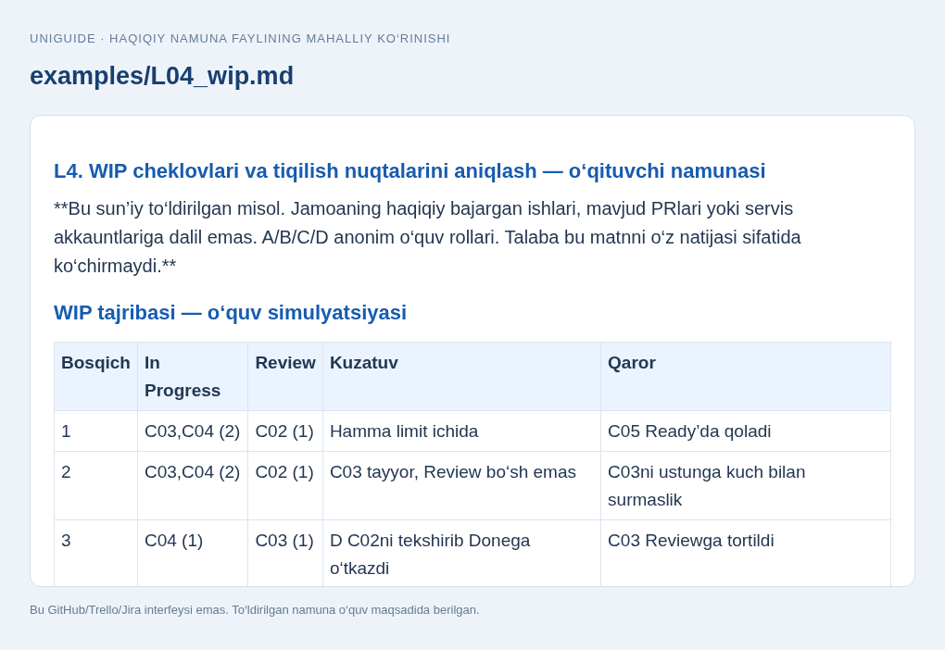
4.2-rasm. examples/L04_wip.md faylining namunaviy ko‘rinishi (parcha). To‘liq matn GitHub’da.

Qabul qilish uchun tekshiruv
- In Progress va Review limitlari doska va faylda bir xil.
- Blocked ish hisobda qolgan.
- Oldin-keyin holati va qaror sababi bor.
- Namoyish raqamlari haqiqiy natija deb ko‘rsatilmagan.

Ko‘p uchraydigan xatolar va yechimlar
Muammo | Amaliy yechim
Limitni aylanib o‘tish uchun kartalar bo‘lib yuborilgan. | Qiymatli ish birligini saqlang; yordamchi checklistni alohida tugagan story deb hisoblamang.
Review to‘lsa limit darhol oshirilgan. | Avval to‘siqni aniqlang va mavjud ishni tugatishga yordam bering.
WIP barcha backlog kartalari deb olingan. | Faqat boshlangan va hali Done bo‘lmagan chegaradagi ishlarni hisoblang.

Nazorat savollari va namunaviy javoblar

1. Limit to‘lganida bo‘sh odam nima qiladi?
Javob: Tiqilishni ochish va boshlangan ishni tugatishga yordam beradi.

2. Blocked kartani WIP dan chiqaramizmi?
Javob: Yo‘q, u boshlanib hali tugamagan bo‘lsa WIP ichida.

3. WIP2 barcha jamoalar uchun idealmi?
Javob: Yo‘q, bu o‘quv boshlang‘ich limiti; keyin dalil bilan qayta ko‘riladi.

Tavsiya etilgan baholash mezoni
Mezon | Ball
Asosiy artefakt va mazmunning aniqligi | 4
Jarayon dalili va tekshirish natijasi | 3
Individual hissa va asoslangan izoh | 2
Fayllar tartibi va keyingi darsga tayyorlik | 1
Jami | 10

Topshirish va keyingi laboratoriyaga o‘tish
L05 ga haqiqiy boshlanish-tugash qaydlari yoki alohida belgilangan namunaviy CSV olib kelinadi. Sana keyinchalik o‘ylab topib haqiqiy deb yozilmaydi.
Yakuniy fayl: team/L04_wip.md. Unda jamoa, sana, artefaktlar havolalari, haqiqiy tekshiruv natijasi va har bir talabaning hissasi bo‘lsin. Shablondagi bo‘sh kataklar to‘ldiriladi, namunaviy javoblar haqiqiy dalil bilan almashtiriladi.

L05. Oqim metrikalarini hisoblash va tahlil qilish
  - DAVOMIYLIK: 90 DAQIQA · YAGONA LOYIHA: UNIGUIDE
Bir xil ta’rif va vaqt chegaralari asosida lead time, cycle time, throughput, WIP va ish yoshini hisoblash; natijadan jarayon qarori chiqarish.

Kutiladigan natijalar
- Tugagan va ochiq ishlarni turli metrikalarda to‘g‘ri ajratadi.
- CSV dan skript orqali natija olib, bitta qatorni qo‘lda tekshiradi.
- Metrika asosida bitta tekshiriladigan takomillashtirish taklif qiladi.

Kerakli tayyorgarlik
- L04 WIP siyosati va ishlar chegarasi.
- Python3.10+; terminal va data/flow_data.csv.
- templates/L05_metrics.md; dasturiy o‘rnatishga internet kerak emas.
L05 shabloni — GitHub
L05 to‘ldirilgan namuna — GitHub

Darsni olib borish rejasi
Daqiqa | Faoliyat
10 | Ta’rif va vaqt oynasi
15 | CSV ustunlarini tekshirish
20 | Qo‘lda ikki metrika
20 | Skript va testlar
15 | Qaror va ehtiyot shartlari
10 | Hisobot va savol-javob

O‘qituvchining kirish izohi
Raqam ko‘p bo‘lishi tahlil borligini bildirmaydi. Avval ish qachon kelgani, qachon boshlangan va qachon tugaganini bir xil tushunamiz. Lead time kutish bilan birga umumiy davrni, cycle time esa boshlanganidan tugashigacha bo‘lgan davrni ko‘rsatadi. Throughput belgilangan oynada nechta ish tugaganini bildiradi; tezlik birligi har doim yoziladi. Tugamagan ishning cycle time i hali ma’lum emas, uning yoshi esa bugungi xavfni ko‘rsatishi mumkin. Bugun tayyor namunadan hisobni o‘rganamiz, keyin jamoa daliliga ko‘chirish shartlarini ajratamiz.

Bajarish tartibi

1-qadam. Fayl va terminal manzilini tayyorlash
O‘z repozitoriyingizni Code → Download ZIP orqali olib, arxivni chiqaring yoki Git bilan clone qiling. Terminalni LOBM404_UniGuide papkasida oching: shu yerda app, data, scripts va templates papkalari ko‘rinishi kerak. Windows da python o‘rniga py -3 ishlatilishi mumkin.
python --version orqali3.10 yoki undan yangi talqin borligini tekshiring. python scripts/metrics.py --help bajarib mavjud parametrlarni ko‘ring. Buyruq boshqa papkadan bajarilsa, fayl topilmasligi muhit xatosi bo‘lishi mumkin; CSV ni darhol ko‘chirishga shoshilmang.
Kutiladigan natija: Buyruq uchun ish katalogi aniq va yordam ochiladi.
Dalil: Versiya va ish papkasi qaydi

2-qadam. CSV semantikasini tekshirish
data/flow_data.csv ni matn muharririda oching. queued — kelish sanasi; started — ish boshlangan sana; done — yakuniy qabul sanasi. Bo‘sh done «nol kun» emas, ish hali tugamaganini bildiradi. Bo‘sh started esa ish hali boshlanmagan bo‘lishi mumkin.
Namuna kuzatuv oynasi [2026-09-01,2026-09-11):1-sentyabr kiradi,11-sentyabr kirmaydi. WIP va yosh uchun asof2026-09-10 olinadi. Sanalar bo‘yicha sutka darajasidagi o‘quv hisobi ishlatiladi; ish soati yoki dam olish kunlari chiqarib tashlanmaydi. Bu jamoaning real semestr kalendari emas.
Kutiladigan natija: Chegaralar va birliklar hisobdan oldin yozilgan.
Dalil: L05 faylidagi oyna, asof va birlik qaydi
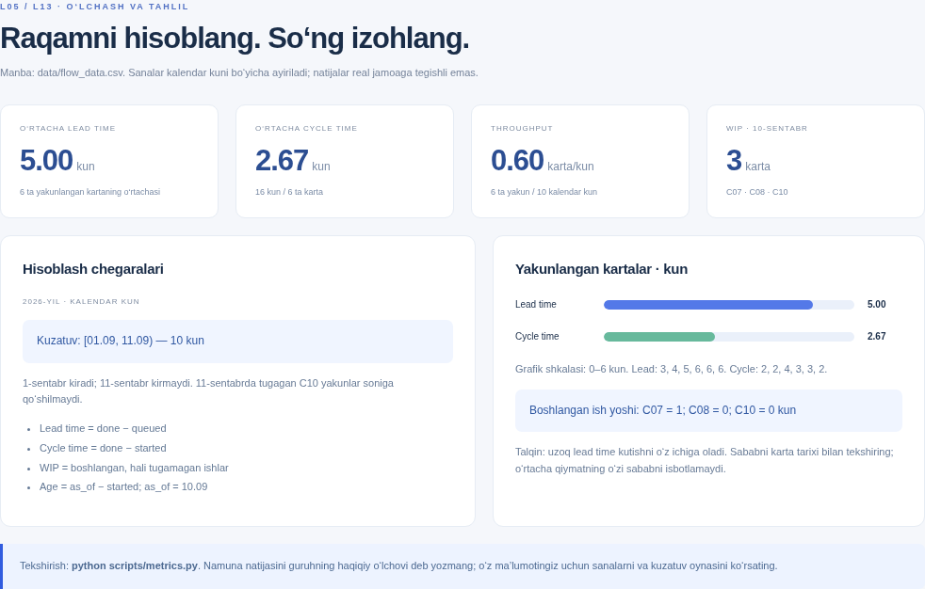
5.1-rasm. L05 uchun mahalliy UniGuide o‘quv paneli. Bu GitHub/Trello/Jira interfeysi emas.

3-qadam. Lead va cycle ni qo‘lda hisoblash
Tugagan qator uchun lead=done−queued, cycle=done−started. Masalan, kelish09-01, boshlash09-02, tugash09-04 bo‘lsa lead3 kun va cycle2 kun. Oraliq sana ayirmasida ikkala kunni qo‘shib sanash kabi boshqa kelishuvni aralashtirmang.
Namunadagi olti yakunlangan ishning lead qiymatlari3,4,5,6,6,6: yig‘indi30 va o‘rtacha5 kun. Cycle qiymatlari2,2,4,3,3,2: yig‘indi16 va o‘rtacha16/6≈2,67 kun. Ochiq ishlarni nol bilan o‘rtachaga qo‘shmang; bu natijani sun’iy kamaytiradi.
Kutiladigan natija: Kamida ikki qator va o‘rtacha qo‘lda tekshirilgan.
Dalil: L05 qo‘lda hisob jadvali

4-qadam. Throughput, WIP va yoshni ajratish
Oynada tugagan ish6 ta. Oyna10 kalendar kun bo‘lgani uchun throughput6/10=0,60 ish/kun. WIP esa oqim emas, muayyan vaqtdagi holat: started≤asof va done bo‘sh yoki done>asof. Shu kelishuvda asofda tugagan ish ochiq hisoblanmaydi.
Namuna asof09-10 da C07,C08,C10 ochiq: WIP3. Ularning yoshlari1,0,0 kun. C09 hali boshlanmagan; WIP ga kirmaydi. C10 ning done09-11 sanasi kuzatuv oynasining yuqori chegarasi bo‘lgani uchun throughputga qo‘shilmaydi. Bir kunlik tafovut natijani o‘zgartirishi mumkinligini aynan shu qatorda ko‘rsating.
Kutiladigan natija: Vaqt oynasi bilan moment holati aralashtirilmagan.
Dalil: Ochiq kartalar ro‘yxati va hisob sababi

5-qadam. Skriptni ishga tushirish va testlash
python scripts/metrics.py buyrug‘ini bajaring. Standart parametrlar yuqoridagi namunaga mos; --help bilan oyna va faylni almashtirish usulini ko‘ring. Konsol natijasini ko‘chirib L05 hisobotiga joylang, skrinshotni dalil sifatida qo‘shing. Natija qo‘lda hisob bilan mos kelmasa, avval oyna va sana formati tekshiriladi.
python -m unittest discover -s scripts/tests -v ni bajaring. Barcha kutilgan testlar haqiqatan ishga tushganini va yakuniy OK borligini tekshiring. Xato qatorni o‘chirib «natijani chiroyli qilish» o‘rniga CSV xatosini aniqlang: takror ID, noto‘g‘ri sana yoki tugash boshlanishdan oldin kelgan bo‘lishi mumkin.
Kutiladigan natija: Qo‘lda hisob, dastur va test natijasi mos.
Dalil: Konsol natijasi va testlar soni

6-qadam. Qaror va cheklov bilan yakunlash
Bitta taklif yozing: masalan, Review to‘planishini kamaytirish uchun har dars o‘rtasida15 daqiqalik hamkor tekshiruvi. Keyingi kuzatuvda review kutishi va cycle vaqtining qanday o‘zgargani tekshiriladi. Oddiy o‘rtacha qiymatning o‘zi sababni isbotlamaydi.
Olti ish asosida ishonchli SLE va’da qilmang. Yetarli tarix, bir xil ish turi va aniq ta’rif kerakligini izohlang. Namunaviy jadvalni haqiqiy jamoa natijasidan alohida saqlang. Jamoaning haqiqiy ma’lumotida qiymat boshqacha chiqishi xato degani emas; dalil va hisob to‘g‘ri bo‘lishi muhim.
Kutiladigan natija: Metrikadan asoslangan, tekshiriladigan choraga o‘tilgan.
Dalil: team/L05_metrics.md va commit

To‘ldirilgan misol va o‘qituvchi izohi
Namuna hisobot: vaqt oynasi [2026-09-01,2026-09-11), birlik kalendar kun,6 ish tugagan. O‘rtacha lead5,00; cycle2,67; throughput0,60 ish/kun; asof09-10 WIP3. C07 yoshi1, C08 va C10 yoshi0.
Boshqaruv qarori: Review bosqichidagi kutish sababini ko‘rish uchun tekshiruvchining mavjud vaqti va kartalar tarixini ko‘ramiz. Keyingi davrda yangi ish boshlashdan oldin reviewga yordam beramiz. «Throughput oshdi, demak sifat yaxshilandi» deb xulosa qilmaymiz; nuqson va qayta ochilgan kartalar ham kuzatiladi.
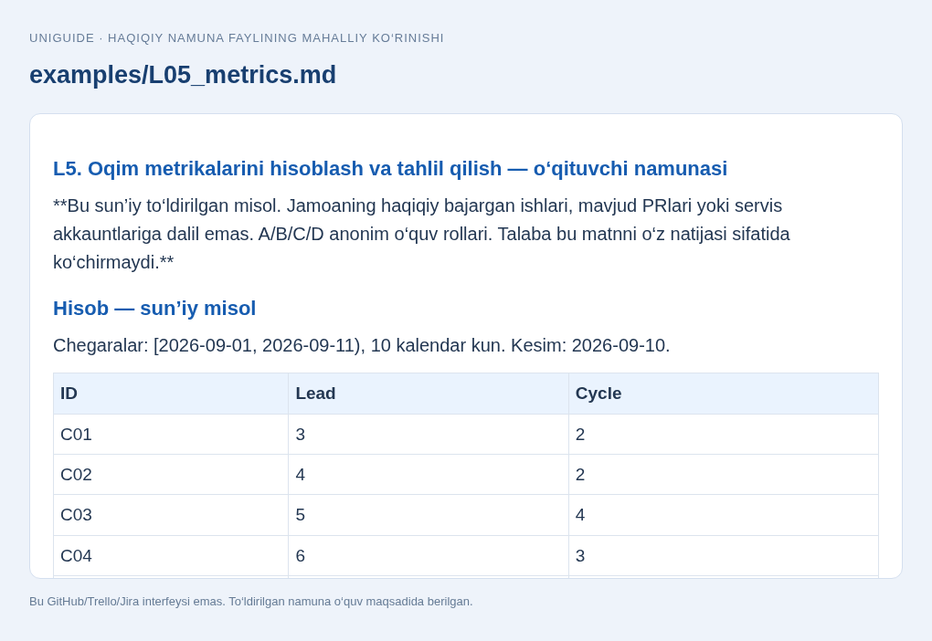
5.2-rasm. examples/L05_metrics.md faylining namunaviy ko‘rinishi (parcha). To‘liq matn GitHub’da.

Qabul qilish uchun tekshiruv
- Sana oynasi va asof yozilgan.
- Ochiq ish nol cycle deb olinmagan.
- Throughput son bilan birga vaqt birligiga ega.
- Skript testi bajarilgan va namuna haqiqiy natijadan ajratilgan.

Ko‘p uchraydigan xatolar va yechimlar
Muammo | Amaliy yechim
Natija1 kunga farq qiladi. | Yarim ochiq oyna va sana ayirmasi kelishuvini tekshiring.
Tugamagan ish cycle0 sifatida o‘rtachaga qo‘shilgan. | Uning cycle va lead qiymatini yakunlanmaguncha hisoblamang; alohida yoshini ko‘rsating.
Module yoki fayl topilmadi. | Terminal LOBM404_UniGuide papkasida ekanini va python versiyasini tekshiring.

Nazorat savollari va namunaviy javoblar

1. Lead time qayerdan boshlanadi?
Javob: Ish so‘rovi kelgan queued sanasidan.

2. WIP bilan throughput farqi nima?
Javob: WIP muayyan vaqtdagi ochiq ishlar soni; throughput davr ichida tugagan ishlar oqimi.

3. Nega olti ish bilan qat’iy muddat kafolati bermaymiz?
Javob: Namuna kichik, ishlar turli va tarix yetarli emas; ehtimoliy kutilma ehtiyotkor baholanadi.

Tavsiya etilgan baholash mezoni
Mezon | Ball
Asosiy artefakt va mazmunning aniqligi | 4
Jarayon dalili va tekshirish natijasi | 3
Individual hissa va asoslangan izoh | 2
Fayllar tartibi va keyingi darsga tayyorlik | 1
Jami | 10

Topshirish va keyingi laboratoriyaga o‘tish
L06 da kontentning sifatli tugallanganligi va oqimdan olingan saboqlar birga ko‘rib chiqiladi. Namuna CSV o‘rniga haqiqiy natija bo‘lsa, uning kelib chiqish dalili ham olib kelinadi.
Yakuniy fayl: team/L05_metrics.md. Unda jamoa, sana, artefaktlar havolalari, haqiqiy tekshiruv natijasi va har bir talabaning hissasi bo‘lsin. Shablondagi bo‘sh kataklar to‘ldiriladi, namunaviy javoblar haqiqiy dalil bilan almashtiriladi.

L06. Kontent-loyihani yakunlash va retrospektiva
  - DAVOMIYLIK: 90 DAQIQA · YAGONA LOYIHA: UNIGUIDE
UniGuide uchun tayyorlangan olti maqolani oldindan kelishilgan mezonlar asosida qabul qilish, Kanban bosqichini dalillar bilan yakunlash va shu kontentni keyingi dasturiy bosqichga o‘tkazish.

Kutiladigan natijalar
- Qabul qilishni shaxsiy yoqtirishdan ajratib, aniq mezon orqali tekshiradi.
- Olti maqolaning holati, tekshiruvchi va dalilini qabul jadvaliga yozadi.
- Retrospektivada odamni ayblamasdan kuzatuv, sabab va bitta sinab ko‘riladigan o‘zgarishni ajratadi.
- content-v1 tarkibini va dasturiy bosqichga o‘tadigan ochiq ishlarni belgilaydi.

Kerakli tayyorgarlik
- L01–L05 jamoa hujjatlari, Trello doskasi va maqolalarning amaldagi nusxalari.
- Kutubxona, LMS, dars jadvali, dekanat murojaati, axborot xavfsizligi va talabalar klublari bo‘yicha olti o‘quv maqola.
- templates/L06_content_acceptance.md nusxasi team/L06_content_acceptance.md nomi bilan ochilgan; haqiqiy shaxsiy ma’lumotlar kiritilmagan.
L06 shabloni — GitHub
L06 to‘ldirilgan namuna — GitHub

Darsni olib borish rejasi
Daqiqa | Faoliyat
8 | O‘qituvchi kirishi va qabul mezonlarini eslatish
12 | Kontent ro‘yxati va mezonlarni tekshirish
23 | Juftliklarda maqolalarni mustaqil qabul sinovidan o‘tkazish
15 | Nuqsonlarni tuzatish va qayta tekshiruv
17 | Retrospektiva: kuzatuv, sabab va yaxshilash tajribasi
10 | content-v1 qabul dalolatnomasi va keyingi bosqichga topshirish
5 | Individual javob va dalillarni saqlash

O‘qituvchining kirish izohi
Bugun maqola yozish bosqichini yopamiz. "Hamma ishladi" degan jumla mahsulot tayyorligini isbotlamaydi. Masalan, yangi talaba kutubxona haqidagi maqolani o‘qib, nima qilishini tushunsa, qiymat paydo bo‘ladi. Biz matnning uzunligini emas, shu vazifaga xizmat qilishini tekshiramiz. Avval har bir maqolani mezon bilan solishtiramiz, keyin ish usulimizni muhokama qilamiz. Qabul qilish mahsulotga, retrospektiva esa jamoa jarayoniga tegishli. O‘qituvchi sifatida men buyurtmachi savolini beraman; jamoa o‘z dalilini taqdim etadi. Yo‘q dalilni chiroyli hisobot bilan almashtirmaymiz. Qabul qilinmagan maqolani yashirmasdan qayta ishlashga yuborish ham to‘g‘ri boshqaruv qaroridir.

Bajarish tartibi

1-qadam. 1. Yakunlanadigan tarkibni muzlatish
Trello doskasini oching. Har bir maqola kartasini tegishli matn va tekshiruv natijasi bilan bog‘lang. O‘qituvchi oltita mavzuni ovoz chiqarib sanaydi; jamoa boshqa mavzuni tasodifan yakuniy tarkibga qo‘shmaganini tekshiradi.
team/L06_content_acceptance.md boshiga jamoa nomi, sana, mahsulot nomi va "Kontent bosqichi: content-v1" deb yozing. Bu o‘quv kontenti ekanini, universitetning rasmiy tartibi sifatida tarqatilmasligini aniq belgilang.
Kutiladigan natija: Qabul qilinadigan olti obyekt va ularning hozirgi nusxasi aniq.
Dalil: Maqola nomi, karta havolasi yoki identifikatori va fayl manzili ko‘rsatilgan ro‘yxat.
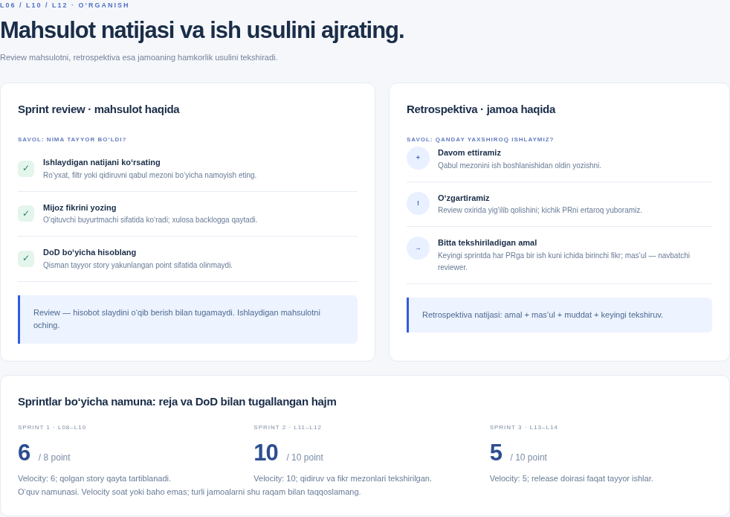
6.1-rasm. L06 uchun mahalliy UniGuide o‘quv paneli. Bu GitHub/Trello/Jira interfeysi emas.

2-qadam. 2. Qabul mezonlarini ko‘rinadigan qilish
Avvalgi Definition of Done bilan maqola talablarini solishtiring. Har maqola uchun sarlavha, maqsadli o‘quvchi, kamida uch tushunarli amal, namunaviy ma’lumot belgisi va xavfsiz mazmun kabi tekshiriladigan mezonlarni yozing. Bu sonlar o‘quv topshirig‘i tavsiyasi, rasmiy universitet reglamenti emas.
"Yaxshi yozilgan" o‘rniga "yangi talaba birinchi amalni o‘qib ayta oladi" deb yozing. Mavjud bo‘lmagan telefon, bino yoki shaxs ismini haqiqiy ma’lumot sifatida kiritmang; kerak bo‘lsa "o‘quv namunasi" yorlig‘ini ishlating.
Kutiladigan natija: Har bir mezonga ha, yo‘q yoki asoslangan tatbiq etilmaydi javobi berish mumkin.
Dalil: Mezonlar ro‘yxati va ularning kelib chiqishi.

3-qadam. 3. Muallifdan boshqa tekshiruvchini tayinlash
Maqola muallifi o‘z matnini o‘qib beradi, boshqa jamoa a’zosi esa mezonlar bo‘yicha tekshiradi. To‘rt kishilik jamoada olti maqola ikki aylanishda tekshirilishi mumkin. Yakka ishlovchi talaba uchun o‘qituvchi ko‘rigi alohida qayd qilinadi.
Tekshiruvchi maqolani ko‘rmasdan uning sarlavhasidan vazifani taxmin qiladi; keyin matnni o‘qib, bajarish tartibini qayta aytadi. Tushunarsiz iborani "talaba tushunmadi" deb yopmang: qaysi jumlada va nima sababdan qiyinchilik chiqqanini yozing.
Kutiladigan natija: Mustaqil tekshiruv muallifning fikridan ajratilgan.
Dalil: Muallif, tekshiruvchi, tekshiruv sanasi va aniq izohli qabul jadvali.

4-qadam. 4. Qabul natijasi va qayta ishlash
Jadvalda har maqola uchun "qabul qilindi" yoki "qayta ishlash" holatini qo‘ying. "LMS maqolasida parolni guruh chatiga yuborish tavsiya qilingan" kabi aniq nuqson bo‘lsa, kartani Review holatidan In Progress holatiga siyosatga muvofiq qaytaring.
Muallif xavfsiz jumlani yozgach, tekshiruvchi aynan rad etilgan mezonni qayta sinaydi va yangi natijani vaqt bilan qayd qiladi. Faqat karta ustunini almashtirish yetarli emas; tuzatilgan matn yoki o‘zgarish havolasi ham bo‘lsin.
Kutiladigan natija: Nuqson, tuzatish va qayta tekshiruv bir zanjirga ulanadi.
Dalil: Kamida bitta real tekshiruv izohi; nuqson topilmasa, o‘qituvchining alohida namoyish misoli "simulyatsiya" deb ajratiladi.

5-qadam. 5. Retrospektivani mahsulot qabulidan ajratish
Doska yoki hujjatda "Davom ettiramiz", "Muammo bo‘ldi", "Keyin sinaymiz" bo‘limlarini oching. Har ishtirokchi bir kuzatuv beradi: "uch karta Review da turdi" dalil; "falonchi sust" esa tekshirib bo‘lmaydigan shaxsiy hukm.
L05 metrikalaridan foydalaning, ammo namunaviy ma’lumotni jamoaning haqiqiy natijasi deb yozmang. Muammoning ehtimoliy sababini so‘rang: tekshiruvchi bandmi, mezon noaniqmi yoki karta haddan katta bo‘lganmi? Bitta sabab uchun kichik tajriba tanlang.
Kutiladigan natija: Jarayon muammosi kuzatuv va dalilga bog‘langan.
Dalil: Uch retrospektiva bo‘limi, tanlangan bitta tajriba va mas’ul.

6-qadam. 6. O‘lchanadigan yaxshilash amalini kelishish
"Yaxshiroq ishlaymiz" o‘rniga "L08–L10 davomida har dars boshida 5 daqiqa Review navbatini ko‘ramiz; egasi Scrum Master; L10 da ikki darsdan eski ko‘rib chiqilmagan ish qolganini tekshiramiz" deb yozing.
Tajriba uchun kuzatiladigan belgi tanlang. Tajriba yordam bermasa, bu muvaffaqiyatsiz odam degani emas; taxmin qayta ko‘riladi. Bir vaqtda beshta yangi qoida kiritish o‘rniga eng foydali bir o‘zgarishni tanlashni o‘qituvchi asoslatadi.
Kutiladigan natija: Keyingi bosqichda tekshirish mumkin bo‘lgan bitta yaxshilash qarori.
Dalil: Amal, mas’ul, muddat va muvaffaqiyat belgisi.

7-qadam. 7. Dasturiy bosqichga topshirish
Qabul dalolatnomasida qabul qilingan maqolalar, qayta ishlashdagi ishlar va foydalanish cheklovlarini yozing. Jamoa mas’uli content-v1 holatini saqlaydi; bu bo‘lim nomi bo‘lib, umumiy GitHub repozitoriyida yangi global teg yaratish shart emas.
Dasturiy bosqichda aynan shu olti maqola app/data/articles.json orqali ishlatilishini qayd eting. Hozir formatni buzib tahrirlamang: avval L07 da ma’lumot maydonlari bilan tanishiladi. Bajarilmagan ishni Done ga ko‘chirish o‘rniga dasturiy backlogga alohida talab qilib o‘tkazing.
Kutiladigan natija: Kontent natijasi yo‘qolmaydi va keyingi mahsulot bosqichi uchun kirish ma’lumotiga aylanadi.
Dalil: Yakuniy qabul xulosasi, ochiq ishlar va keyingi bosqichga topshirish bandi.

To‘ldirilgan misol va o‘qituvchi izohi
To‘ldirilgan misol: "Kutubxona" maqolasi — muallif Dilshod, tekshiruvchi Madina; uch qadam mavjud, matn namuna sifatida belgilangan, maxfiy ma’lumot yo‘q; natija: qabul qilindi. Ismlar va holatlar o‘quv namunasi.
"LMS" maqolasi — dastlab qayta ishlash: umumiy chatga parol yuborish jumlasi xavfli. Tuzatish: shaxsiy hisob ma’lumotini ulashmaslik va rasmiy tiklash yo‘lidan foydalanish; takroriy tekshiruvdan keyin qabul qilindi.
Namuna yakuni: olti maqoladan oltitasi qayta tekshiruvdan keyin qabul qilindi; jarayon kuzatuvi: ikkita ish Review da to‘plandi; taxmin: tekshiruv vazifasi oldindan bo‘linmagan.
Tajriba: keyingi sprintda har PR uchun oldindan bitta reviewer belgilanadi. Mas’ul — sprintdagi Scrum Master; ko‘rik — L10; dalil — PR da review so‘rovi va natijasi. Bu jamoaning haqiqiy o‘lchovi emas, to‘ldirish shaklini tushuntiruvchi misol.
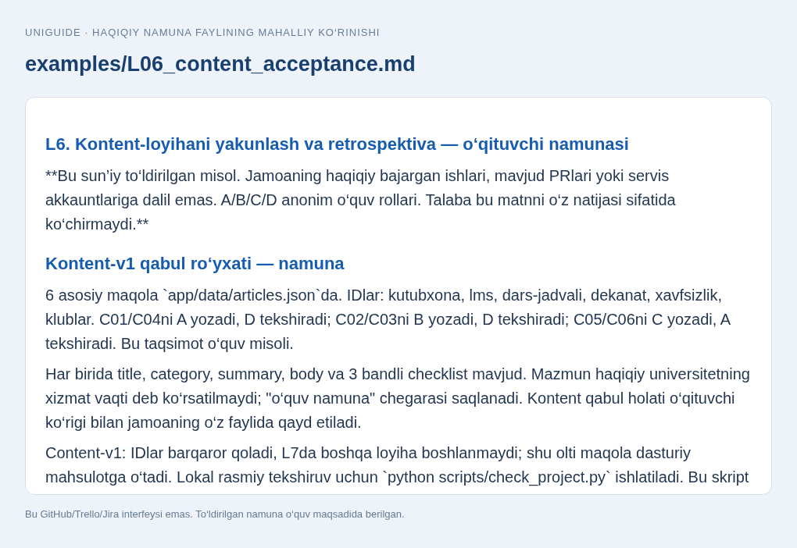
6.2-rasm. examples/L06_content_acceptance.md faylining namunaviy ko‘rinishi (parcha). To‘liq matn GitHub’da.

Qabul qilish uchun tekshiruv
- Olti maqolaning har biri qabul jadvalida bormi va matn nusxasiga olib boradigan dalil ishlaydimi?
- Qabul qilinmagan obyekt yakuniy tayyor mahsulot sifatida ko‘rsatilmaganmi?
- Muallif va tekshiruvchi ajratilganmi yoki yakka ish uchun o‘qituvchi ko‘rigi qayd etilganmi?
- Retrospektiva qarorida egasi, muddat va tekshirish belgisi bormi?

Ko‘p uchraydigan xatolar va yechimlar
Muammo | Amaliy yechim
Maqola rasmi yoki manbasi ochilmayapti. | Manbani qayta tekshiring; vaqtincha erishilmagan havolani qabul qilingan deb belgilamang. O‘quv mazmunini o‘zingiz yozgan xavfsiz matn bilan almashtirish mumkin, o‘zgarishni qayd qiling.
Jamoa barcha kamchiliklarni bitta kishiga yuklayapti. | O‘qituvchi bahsni ish siyosati va dalilga qaytaradi: navbat, hajm, noaniq mezon va aloqa muddatini ko‘rib chiqing.
Oldingi ish to‘liq bitmagan. | Qolgan ishni yashirmang: qabul qilinmagan maqola va sababni yozib, keyingi backlogda ustuvor qayta ishlash sifatida belgilang.

Nazorat savollari va namunaviy javoblar

1. Done va buyurtmachining qabul qarori bir xilmi?
Javob: Done jamoaning tugallanganlik mezoni; qabul qarori esa talab va foyda bo‘yicha tekshiruvdir. Ikkalasi bog‘langan, lekin qabul dalili alohida kerak.

2. Retrospektiva mahsulotdagi matn xatolarini sanash uchungina o‘tkaziladimi?
Javob: Yo‘q. Xatoni tuzatish mahsulot ishidir; retro xatoga olib kelgan jarayonni yaxshilash uchun bitta sinovli amal tanlaydi.

3. Qabul qilinmagan maqola bilan keyingi bosqich boshlanishi mumkinmi?
Javob: Mumkin, ammo u tayyor deb ko‘rsatilmaydi; cheklov, ta’sir va qayta ishlash backlogi ochiq yoziladi.

Tavsiya etilgan baholash mezoni
Mezon | Ball
Olti maqola bo‘yicha mezon va dalilli qabul jadvali | 4
Qayta tekshiruv va ochiq ishlarning to‘g‘ri holati | 2
Egasi, muddati va o‘lchovi bor retrospektiva amali | 3
Talabaning shaxsiy hissasi va izohi | 1
Jami | 10

Topshirish va keyingi laboratoriyaga o‘tish
team/L06_content_acceptance.md va qabul qilingan olti maqola saqlanadi. L07 da shu content-v1 UniGuide dasturiy MVP sining ma’lumot manbai bo‘ladi; yangi, aloqasiz loyiha boshlanmaydi.
Yakuniy fayl: team/L06_content_acceptance.md. Unda jamoa, sana, artefaktlar havolalari, haqiqiy tekshiruv natijasi va har bir talabaning hissasi bo‘lsin. Shablondagi bo‘sh kataklar to‘ldiriladi, namunaviy javoblar haqiqiy dalil bilan almashtiriladi.

L07. Dasturiy loyihani tashabbuslash, backlog va WBS
  - DAVOMIYLIK: 90 DAQIQA · YAGONA LOYIHA: UNIGUIDE
Bir xil UniGuide mahsulotining kontent natijasidan dasturiy MVP maqsadi, chegaralangan backlog va natijaga yo‘naltirilgan WBS tuzish.

Kutiladigan natijalar
- Mahsulot maqsadi, loyiha qamrovi va qamrovdan tashqaridagi ishlarni ajratadi.
- Epic, user story va texnik vazifa darajalarini misolda ko‘rsatadi.
- WBS ning ish paketlarini backlog hikoyalariga bog‘laydi.
- Tayyor o‘quv MVP ni ishga tushirib, boshqaruv kursida bajariladigan kichik o‘zgarishlarni tanlaydi.

Kerakli tayyorgarlik
- L06 qabul dalolatnomasi va content-v1 maqolalari.
- Python 3.10 yoki yangi versiya, Git va brauzer; internet kerak bo‘lmasa ham mahalliy ilova ishlaydi.
- GitHub dagi all1991here-dot/prezentatsiyalar repozitoriysining LOBM404_UniGuide papkasi; templates/L07_wbs.md nusxasi team/L07_wbs.md sifatida ochilgan.
L07 shabloni — GitHub
L07 to‘ldirilgan namuna — GitHub

Darsni olib borish rejasi
Daqiqa | Faoliyat
10 | Kontentdan dasturiy qiymatga o‘tish va qamrovni tushuntirish
15 | Tayyor o‘quv MVP ni ishga tushirish va asosiy funksiyalarni ko‘rish
15 | Mahsulot maqsadi va qamrov chegaralarini yozish
20 | Backlog hikoyalari va qabul mezonlarini shakllantirish
15 | WBS va ish paketlari lug‘atini tuzish
10 | Bog‘lanishlar, ustuvorlik va qamrov xavfini tekshirish
5 | Individual tekshiruv va dalillarni saqlash

O‘qituvchining kirish izohi
UniGuide yangi loyiha emas: birinchi olti darsdagi kontentga endi qulay dasturiy qobiq beramiz. Talaba kerakli maqolani ro‘yxatdan topadi, kategoriya tanlaydi, so‘z bilan qidiradi va namuna fikr yuboradi. Biz tayyor o‘quv MVP dan boshlaymiz, chunki fanimizning asosiy maqsadi butun serverni noldan yozish emas, ishni rejalash va dalillar bilan boshqarishdir. Tayyor dastur borligi barcha jamoa ishlari bajarildi degani ham emas: maqolani moslashtirish, kichik talabni test bilan o‘zgartirish, review va release talabalarning vazifasi bo‘ladi. Bugun dasturda mavjud imkoniyat, jamoa rejalashtirgan o‘zgarish va hozircha qamrovga kirmaydigan g‘oyani aniq ajratamiz.

Bajarish tartibi

1-qadam. 1. Ishlash joyini tekshirish va dasturga kirish
Terminalni LOBM404_UniGuide papkasida oching. python --version bilan versiyani tekshiring; Windows da py -3 --version muqobilidir. python app/server.py --port 8765 buyrug‘ini bajaring, terminalni ochiq qoldiring va brauzerda http://127.0.0.1:8765 manzilini oching.
Maqola ro‘yxati, kategoriya filtri, qidiruv va namuna fikr shaklini ko‘ring. Shaxsiy telefon yoki haqiqiy hisob ma’lumotini kiritmang. Boshqa terminalda python -m unittest discover -s app/tests -v ni bajaring; mavjud natijani boshlang‘ich holat sifatida saqlang.
Kutiladigan natija: Har jamoa tayyor, sinovdan o‘tadigan o‘quv MVP ni ko‘ra oladi.
Dalil: Mahalliy bosh sahifa va terminal test xulosasi; tasvir mahalliy UniGuide ekanini yozing.
7.1-rasm. L07 uchun mahalliy UniGuide o‘quv paneli. Bu GitHub/Trello/Jira interfeysi emas.

2-qadam. 2. Mahsulot maqsadi va foydalanuvchini aniqlash
team/L07_wbs.md ga bitta Product Goal yozing: "Yangi talaba olti mavzudagi boshlang‘ich yo‘riqnomani bir sahifadan topa oladi". Uni "zamonaviy sayt qilish" kabi tekshirib bo‘lmaydigan ibora bilan almashtirmang.
Asosiy foydalanuvchi — yangi talaba; kontentni ko‘radigan manfaatdor tomon — laboratoriya o‘qituvchisi. Foydalanuvchi ehtiyoji bilan buyurtmachining baholash talabi farqini tushuntiring. Maqsadni bir jamoa a’zosi oddiy tilda boshqa jamoaga o‘qib beradi.
Kutiladigan natija: Mahsulot qiymati va kimga xizmat qilishi tushunarli.
Dalil: Bitta mahsulot maqsadi va kamida ikki manfaatdor tomon tavsifi.

3-qadam. 3. MVP chegarasini yozish
"Qamrovda" bo‘limiga olti maqola, ro‘yxat, kategoriya, qidiruv, vaqtinchalik namuna fikr va asosiy testlarni yozing. "Qamrovdan tashqari" bo‘limiga haqiqiy talaba bazasi, ro‘yxatdan o‘tish, to‘lov, LMS integratsiyasi va tashqi bulutga majburiy joylashni yozing.
O‘qituvchi "Yana elektron jurnal qo‘shaylik" taklifini beradi. Jamoa uni avtomatik qabul qilmaydi: foyda, qo‘shimcha ish va mavjud maqsadga ta’sirni yozib, hozircha keyingi mahsulot g‘oyasi sifatida backlog pastiga qo‘yadi. Bu qamrovning nazoratsiz kengayishini amalda ko‘rsatadi.
Kutiladigan natija: Hozirgi majburiyat va keyingi g‘oya ajratilgan.
Dalil: Qamrov va qamrovdan tashqari ro‘yxatlar, bitta o‘zgarish so‘rovi qarori.

4-qadam. 4. Epic va hikoyalarni tuzish
Uch yirik natijani epic sifatida yozing: "Kontentni taqdim etish", "Kerakli ma’lumotni topish", "Ishonchli topshirish". Har epic ostiga foydalanuvchi qiymatini ifodalovchi kichik story joylashtiring; masalan, "Yangi talaba sifatida kategoriya tanlayman, shunda tegishli maqolalarni tez ko‘raman".
Har story ga identifikator, qisqa nom, MoSCoW ustuvorligi, qabul mezonlari va oldingi kontent bilan bog‘lanishni kiriting. Story point bahosi jamoaning nisbiy o‘lchovi ekanini eslating; uni soat yoki talabaning bahosi deb ishlatmang. Mavjud tayyor funksiyani talaba o‘zi yozgan deb ko‘rsatmang.
Kutiladigan natija: Backlog natijani ifodalaydi va manbasi aniq.
Dalil: Kamida olti hikoya va ularning acceptance criteria si.

5-qadam. 5. Tekshiriladigan acceptance criteria yozish
Kategoriya hikoyasi uchun "Ta’lim turkumi tanlanganda faqat uning uch maqolasi qoladi; Barchasi tanlanganda oltita maqola qaytadi; mos maqola bo‘lmasa tushunarli bo‘sh holat ko‘rinadi" kabi kuzatiladigan shartlar yozing.
Har mezonni tekshirish usulini ko‘rsating: brauzer tekshiruvi, unittest yoki hujjat ko‘rigi. "Tez ishlaydi" mezonini noma’lum tarmoqda isbotlashga urinmang; zarur bo‘lsa bir xil mahalliy sinov sharoiti va aniq chegarani oldindan kelishing.
Kutiladigan natija: Ikki tekshiruvchi bir xil mezondan bir xil xulosa chiqara oladi.
Dalil: Mezon va tekshiruv usuli juftligi.

6-qadam. 6. Natijaga yo‘naltirilgan WBS yaratish
WBS ning yuqori darajasiga 1.0 UniGuide MVP ni qo‘ying. Pastga 1.1 Qabul qilingan ma’lumotlar; 1.2 Foydalanuvchi interfeysi; 1.3 Qidiruv va fikr; 1.4 Sifat dalillari; 1.5 Topshirish to‘plami kabi natijalarni ajrating. Har ish paketi uchun egasi, kirish, chiqish va tugash belgisi yozilsin.
"Dasturchi ishlaydi" WBS natijasi emas. Uni "Kategoriya filtri moslashtirilgan va tekshirilgan" kabi topshiriladigan natijaga aylantiring. Bir ishni ikki paketda takrorlamang. Har story qaysi paketni to‘ldirishini ko‘rsatadigan kichik moslik jadvalini yarating.
Kutiladigan natija: WBS qamrovni qoplaydi, backlog esa bajariladigan qiymatlarni boshqaradi.
Dalil: Kamida ikki darajali WBS, uch ish paketi lug‘ati va story–paket bog‘lanishi.

7-qadam. 7. Bog‘liqlik va tayyorlikni tekshirish
Kontent qabul qilinishi → ma’lumotni moslashtirish → interfeysni tekshirish → yakuniy namoyish ketma-ketligini chizing. Parallel bo‘ladigan ishlar ham borligini ko‘rsating: release qaydi qoralamasi testlar bilan bir vaqtda tayyorlanishi mumkin.
L08 uchun eng kichik foydali hajmni tanlang: olti maqolani ko‘rsatish va kategoriya bo‘yicha ajratish. Qidiruv va fikr imkoniyatlari tayyor kodda mavjud bo‘lsa ham keyingi sprintda tekshirish va kichik takomillashtirish uchun rejalashtiriladi.
Kutiladigan natija: Birinchi sprintga asos bo‘ladigan tushunarli ustuvorlik.
Dalil: Bog‘liqlik chizmasi va keyingi dars uchun tayyor ikki-uch story.

To‘ldirilgan misol va o‘qituvchi izohi
Namuna Product Goal: "Yangi talaba UniGuide orqali olti asosiy savol bo‘yicha yo‘l-yo‘riqni topadi". MVP namuna ma’lumot bilan mahalliy kompyuterda ishlaydi; haqiqiy universitet tizimiga ulanish talab qilinmaydi.
US01, Must, 3 SP: olti maqolani ro‘yxatda ko‘rish; mezon — oltita sarlavha va to‘g‘ri mazmun. US02, Must, 3 SP: kategoriya filtri; mezon — tanlovga mos natija va Barchasi holati. US03, Should, 2 SP: kichik ekranda o‘qiladigan sahifa; mezon — kelishilgan 375 px ko‘rinishda asosiy kontent kesilmaydi. Bu hajmlar dars uchun berilgan nisbiy baholardir.
US04, Should, 5 SP: matn qidiruvi va bo‘sh holatni tekshirish. US05, Should, 3 SP: fikr maydoni qoidasini test bilan takomillashtirish. US06, Must, 3 SP: regressiya va CI dalillari. US07, Must, 2 SP: release qaydi va namoyish ko‘rsatmasi. US08, Could, 5 SP: sevimli maqolalar — MVP dan tashqaridagi keyingi g‘oya.
WBS 1.2.1 "Kategoriya filtri" paketi: kirish — qabul qilingan maqolalar va tayyor ilova; chiqish — jamoa kontenti bilan ishlaydigan filtr; egasi — developer; tugash belgisi — US02 mezonlari tekshirilib, ko‘rik qayd etilgan. Sprint1 ga US01+US02+US03=8 SP tanlanishi mumkin; bu haqiqiy jamoa quvvati isboti emas, keyingi darslar bilan bog‘langan namunaviy reja.
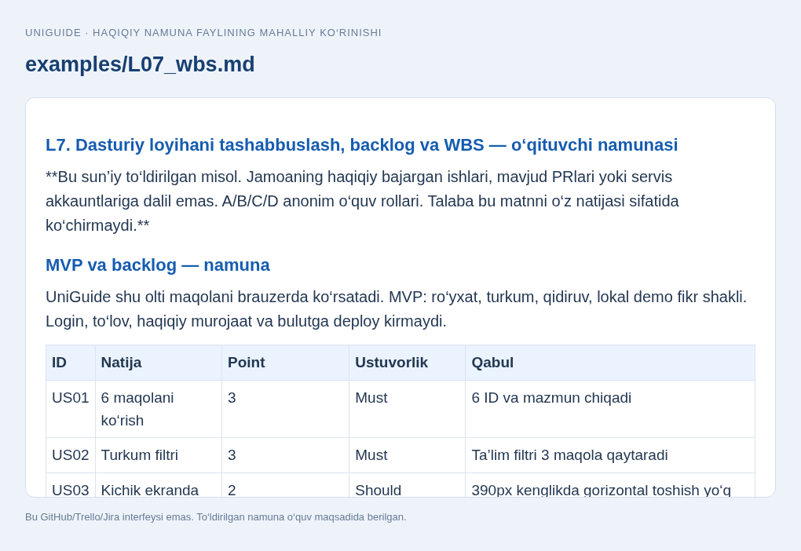
7.2-rasm. examples/L07_wbs.md faylining namunaviy ko‘rinishi (parcha). To‘liq matn GitHub’da.

Qabul qilish uchun tekshiruv
- Maqsad kontent bosqichidagi aynan bir mahsulotga bog‘langanmi?
- Tayyor namunaviy kod va talabalar qiladigan o‘zgarishlar alohida ko‘rsatilganmi?
- Har WBS paketi natija, egasi va tekshiruv belgisiga egami?
- MVP chegarasi haqiqiy ma’lumot, autentifikatsiya va pullik xizmatga ehtiyoj tug‘dirmaydimi?

Ko‘p uchraydigan xatolar va yechimlar
Muammo | Amaliy yechim
python buyrug‘i topilmadi. | Windows da py -3 ni tekshiring; Python 3.10+ o‘rnatilganini o‘qituvchi bilan aniqlang. Mac/Linux da mavjud python3 mos bo‘lsa shu nomdan foydalaning. Bu loyiha uchun pip paketlari talab qilinmaydi.
8765 port band yoki sahifa ochilmaydi. | Avval oldingi server terminalini toping. Zarur bo‘lsa Ctrl+C bilan uni yoping yoki `python app/server.py --port 8766` dan foydalanib, brauzerdagi portni ham 8766 qiling. Tasodifiy tizim jarayonini o‘chirmang.
WBS shunchaki dars jadvaliga aylandi. | "Dushanba kodlash" o‘rniga yakunda olinadigan natijani yozdiring. Sana va davomiylik reja qismida, WBS da esa qamrovning tarkibi ko‘rinadi.

Nazorat savollari va namunaviy javoblar

1. Backlog va WBS ning farqi nimada?
Javob: WBS qamrovni topshiriladigan natija va ish paketlariga ajratadi. Backlog mahsulotga qiymat qo‘shadigan, ustuvorligi o‘zgarishi mumkin bo‘lgan ishlarni tartiblaydi; ular o‘zaro bog‘lanadi.

2. Tayyor dastur bo‘lsa laboratoriyada talaba nima qiladi?
Javob: O‘z kontentini moslashtiradi, talab va qabul mezonini tuzadi, kichik o‘zgarishni test va review bilan bajaradi, jarayon hamda topshirish dalillarini yaratadi.

3. MVP barcha g‘oyalarni o‘z ichiga oladimi?
Javob: Yo‘q. MVP kelishilgan asosiy ehtiyojni qoplaydigan chegaralangan mahsulotdir; yangi g‘oya alohida baholanib backlogga kiritiladi.

Tavsiya etilgan baholash mezoni
Mezon | Ball
Aniq Product Goal va MVP chegarasi | 2
Olti hikoya, ustuvorlik va tekshiriladigan mezonlar | 3
WBS, ish paketi lug‘ati va backlog bog‘lanishi | 3
Ilovani ishga tushirish hamda boshlang‘ich test dalili | 2
Jami | 10

Topshirish va keyingi laboratoriyaga o‘tish
team/L07_wbs.md, ishlaydigan mahalliy MVP va tanlangan hikoyalar L08 ga kirish bo‘ladi. Birinchi sprint L08–L10 oralig‘ida ro‘yxat, kategoriya va qabul qilingan kontentni moslashtirishga qaratiladi.
Yakuniy fayl: team/L07_wbs.md. Unda jamoa, sana, artefaktlar havolalari, haqiqiy tekshiruv natijasi va har bir talabaning hissasi bo‘lsin. Shablondagi bo‘sh kataklar to‘ldiriladi, namunaviy javoblar haqiqiy dalil bilan almashtiriladi.

L08. Git workflow va birinchi sprintni rejalashtirish
  - DAVOMIYLIK: 90 DAQIQA · YAGONA LOYIHA: UNIGUIDE
UniGuide uchun talabaning o‘z GitHub nusxasida branch–commit–pull request–review oqimini bajarish va L08–L10 oralig‘idagi birinchi sprintni haqiqiy Jira doskasida rejalashtirish.

Kutiladigan natijalar
- Manba repozitoriyga yozmasdan o‘z forkida ishlaydi va kichik mazmunli commit yaratadi.
- O‘z repozitoriyidagi main tarmog‘iga pull request ochib, tengdosh review dalilini qayd etadi.
- Sprint Goal, tanlangan hikoyalar, vazifalar va Definition of Done ni ajratadi.
- Jira Scrum backlogi va sprintini yaratadi yoki kirish bo‘lmasa tekshirilmagan natijani ochiq ko‘rsatadi.

Kerakli tayyorgarlik
- L07 backlogi, WBS va ishlaydigan UniGuide o‘quv MVP.
- Git va GitHub hisobiga foydalanuvchining odatiy xavfsiz kirishi; o‘qituvchi parol yoki token so‘ramaydi.
- Jira ga kirish imkoni; mavjud bepul Scrum doskasi ham bo‘ladi. Bepul imkoniyat bo‘lmasa pullik obuna ochish talab qilinmaydi.
- templates/L08_sprint1.md dan team/L08_sprint1.md nusxasi va jamoa a’zolarining mas’uliyat kelishuvi.
L08 shabloni — GitHub
L08 to‘ldirilgan namuna — GitHub

Darsni olib borish rejasi
Daqiqa | Faoliyat
8 | Sprint Goal va Git oqimini o‘qituvchi namoyishi
12 | Fork, clone va mahalliy branch yaratish
15 | Jira Scrum backlogi va sprintini qo‘lda sozlash
15 | Sprint1 hikoyalari, quvvat va DoD ni kelishish
18 | Kichik o‘zgarish, test va mazmunli commit
17 | O‘z forkida PR ochish va tengdosh review
5 | Dalillarni bog‘lash va keyingi ishni belgilash

O‘qituvchining kirish izohi
Git loyihaning o‘zgarish tarixini, Jira esa rejalashtirilgan ish va holatni ko‘rsatadi. Ikkalasi bir-birini to‘ldiradi: Jira kartasi Done bo‘lsa-yu o‘zgarish va tekshiruv yo‘q bo‘lsa, dalil yetishmaydi. Bugun butun ilovani qayta yozmaymiz. Birinchi sprintning maqsadi — qabul qilingan olti maqolani ro‘yxat va kategoriya orqali tushunarli ko‘rsatish, kichik ekrandagi holatini tekshirish. Tayyor namuna funksiyalaridan foydalangan holda jamoa o‘z kontentini va sifat dalillarini boshqaradi. Har jamoa o‘z forkida ishlaydi; oldingi kurs fayllari va boshqa jamoaning ishiga tegilmaydi. Sprint shu darsda rejalashtiriladi, L09 da davom etadi va L10 da review qilinadi. Uch darslik interval o‘quv moslashuvidir; sanoatdagi barcha Scrum jamoalari shunday ishlaydi deb talqin qilinmaydi.

Bajarish tartibi

1-qadam. 1. O‘z GitHub nusxasini tayyorlash
L01 da yaratilgan jamoa forkingizdan foydalaning. Nusxa hali yaratilmagan bo‘lsagina quyidagi Fork amalini bajaring; mavjud Git checkout to‘g‘ri bo‘lsa qayta clone qilish shart emas. Brauzerda https://github.com/all1991here-dot/prezentatsiyalar ni oching va Fork orqali o‘z hisobingizga nusxa yarating. UniGuide papkasi bilan birga oldingi materiallar ham nusxalanadi; ularga tegmang. Fork bo‘lmasa, o‘z yangi repozitoriyingizni yaratib, faqat LOBM404_UniGuide papkasini ko‘chirish mumkin; qaysi usul tanlanganini yozing.
Terminalda git clone https://github.com/YOUR_LOGIN/prezentatsiyalar.git buyrug‘idagi YOUR_LOGIN ni o‘z GitHub nomingizga almashtiring. So‘ng cd prezentatsiyalar/LOBM404_UniGuide orqali kurs papkasiga kiring. Hisob tasdiqlash kerak bo‘lsa GitHub ning odatiy brauzer yoki credential manager oqimidan foydalaning; sirni hujjatga yozmang.
Kutiladigan natija: origin talabaning o‘z repozitoriysiga qaraydi.
Dalil: O‘z repository URL i va git remote -v natijasidagi manzil; natijada sir bo‘lsa uni suratga olmang.
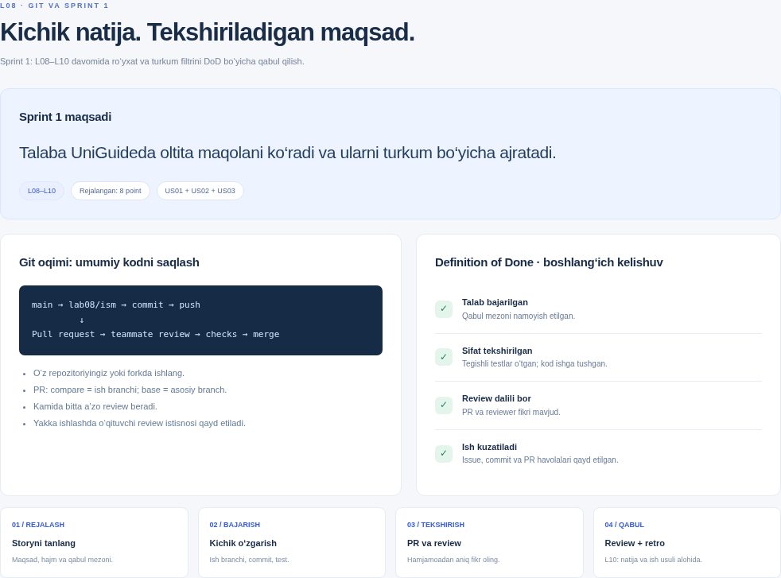
8.1-rasm. L08 uchun mahalliy UniGuide o‘quv paneli. Bu GitHub/Trello/Jira interfeysi emas.

2-qadam. 2. Branch va ish nusxasi
Kurs papkasida git status --short ni bajaring. Avvalgi o‘zgarish bo‘lsa o‘chirmang; kimniki ekanini tekshiring. Asosiy tarmoq main bo‘lsa git switch main va git pull --ff-only ni alohida bajaring. Boshqa standart tarmoq bo‘lsa butun amalda uning haqiqiy nomidan foydalaning.
git switch -c lab08/team-a orqali branch oching. team-a — jamoa qisqa nomi, boshqa jamoa o‘z nomini ishlatadi. Tayyor shablonni fayl menejerida team/L08_sprint1.md ga nusxalang; ishlab turgan jamoa faylini ustidan yozmang.
Kutiladigan natija: Izolyatsiya qilingan ish tarmog‘i va jamoa hujjati tayyor.
Dalil: git branch --show-current natijasi va hujjatning birinchi nusxasi.

3-qadam. 3. Jira da Scrum ish joyini qo‘lda yaratish
Jira ga brauzerda kiring. Amaldagi interfeysdagi Create project yoki Create space kabi yangi ish joyi yaratish bo‘limini oching; Software development ichidan Scrum shablonini tanlang. Nomi UniGuide-TeamA, kaliti masalan UGT bo‘lsin. Team-managed imkoniyati mavjud bo‘lsa dars uchun yetarli; tashkilot siyosati ruxsat bermasa mavjud o‘quv doskasidan foydalaning.
Backlog bo‘limida US01, US02 va US03 sarlavhali story larni qo‘lda yarating, tavsifiga L07 qabul mezonlarini ko‘chiring. Jira UGT-1 kabi o‘z kalitini beradi; US01 bilan Jira kaliti bir narsa emas, mosligini jadvalda yozing. Estimation yoki Story points maydoni ko‘rinmasa loyiha sozlamasida yoqing yoki tavsifda "nisbiy baho: 3 SP" deb qayd eting.
Backlog ichida Create sprint orqali Sprint1 yarating, tanlangan uch ishni sprintga ko‘chiring. Sprint Goal matnini qo‘shing; sanani haqiqiy dars taqvimiga moslang, o‘tgan sana yasamang. Start sprint faqat jamoa reja bilan kelishgach bosiladi. Tugmalar nomi interfeys yangilanishiga qarab farq qilishi mumkin.
Kutiladigan natija: Jira da ko‘rinadigan backlog, uch ish va Sprint1 mavjud.
Dalil: Haqiqiy Jira doskasi havolasi va maxfiy ma’lumotlarsiz olingan skrinshot; mahalliy UniGuide rasmi Jira dalili emas.

4-qadam. 4. Sprint hajmi va tugallanganlikni kelishish
Sprint Goal ni yozing: "Yangi talaba qabul qilingan maqolalarni ro‘yxat va kategoriya orqali topadi; kichik ekran ko‘rinishi tekshiriladi". Namuna tanlov US01=3, US02=3, US03=2, jami 8 SP. Jamoa boshqa baho tanlasa sababini yozadi; ko‘rsatkichni o‘qituvchi bahosini oshirish uchun kattalashtirmaydi.
Har story ni kim qanday tekshirishi bilan kichik vazifalarga ajrating. DoD: kelishilgan mezonlar o‘tgan, mavjud testlar yashil, mazmunli PR bor, muallifdan boshqa tekshiruvchi ko‘rgan, hujjat yangilangan. Yakka ishlovchi uchun o‘qituvchi review i yozma qayd qilinadi. Sprintga sig‘magan ishni yashirin majburiyat qilmang.
Kutiladigan natija: Maqsad, ish hajmi va sifat chegarasi aniq.
Dalil: Sprint jadvali: story, Jira kaliti, SP, vazifalar, mas’ul va tekshiruv usuli.

5-qadam. 5. Kichik o‘zgarish va test
Birinchi o‘zgarish sifatida team/L08_sprint1.md ni to‘ldiring va maqoladagi bitta sodda, xavfsiz jumlani jamoa qabul qaroriga moslang. app/data/articles.json tuzilmasini saqlang; mavzularni o‘chirib yubormang va haqiqiy shaxsiy ma’lumot qo‘shmang.
python -m unittest discover -s app/tests -v ni bajaring va brauzerda ro‘yxat hamda filtrni tekshiring. git diff bilan faqat kerakli o‘zgarishlarni ko‘ring. git add team/L08_sprint1.md ni bajaring; maqola fayli haqiqatan o‘zgargan bo‘lsa git add app/data/articles.json ni alohida bajaring.
Kutiladigan natija: Kichik, tushunarli va tekshirilgan o‘zgarish.
Dalil: Test xulosasi va foydali diff; tayyor namuna kodi talaba muallifligi sifatida ko‘rsatilmaydi.

6-qadam. 6. Commit, push va o‘z repozitoriyida PR
git commit -m "Plan Sprint1 and adapt accepted content" bilan commit yarating. Git foydalanuvchi nomi sozlanmagan bo‘lsa faqat shu repozitoriy uchun o‘z haqiqiy identifikatoringizni sozlang; boshqa odam nomini qo‘ymang. git push -u origin lab08/team-a ni bajaring.
O‘z GitHub repozitoriyingizda Pull requests → New pull request ni oching. Base repository o‘zingizniki, base branch main, compare branch lab08/team-a ekanini tekshiring; upstream kurs repozitoriyiga tasodifan PR yubormang. Tavsifda nima o‘zgargani, qaysi US/Jira ishiga bog‘liqligi va qanday tekshirilgani yozilsin.
Kutiladigan natija: Review qilinadigan o‘zgarish o‘z repository ichida ochilgan.
Dalil: PR URL i, commit xeshi va qabul mezoni bilan bog‘lanish.

7-qadam. 7. Mazmunli review va dalil zanjiri
Hamjamoadan reviewer belgilang. Reviewer Files changed orqali matn va JSON ni ko‘radi, test natijasini tekshiradi va kamida bitta asosli izoh beradi: masalan, namuna ma’lumot belgisi yetishmasligi. "Zo‘r" so‘zi sifat tekshiruvi o‘rnini bosmaydi.
Muallif kerakli tuzatishni shu branchga yana commit qiladi. Review tugamasdan ishni Done demang. Kelishilgan mezonlar bajarilgach PR o‘z main tarmog‘iga birlashtiriladi; tugallanmagan story esa sprintda ochiq qoladi. L10 gacha qolgan ish va tekshiruvni team/L08_sprint1.md da belgilang.
Kutiladigan natija: Hikoya → Jira ishi → branch → commit → PR → review bog‘lanishi mavjud.
Dalil: Review izohi yoki approval, tuzatish va yakuniy PR holati.

To‘ldirilgan misol va o‘qituvchi izohi
Jadval namunasi: US01 → UGT-1 → 3 SP → olti maqola; US02 → UGT-2 → 3 SP → kategoriya; US03 → UGT-3 → 2 SP → mobil ko‘rinish. Jira kalitlari faqat tushuntirish uchun, haqiqiy kalitlarni jamoa o‘z loyihasidan oladi.
Sprint1 rejasi 8 SP. Bu hali velocity emas: velocity faqat sprint yakunida DoD bo‘yicha tugallangan story lardan hisoblanadi. Uchrashuv rejasini yozishning o‘zi barcha 8 SP ni tugallamaydi.
PR namunaviy sarlavhasi: "US01: UniGuide kontentini qabul qilingan nusxaga moslash". Tavsif: o‘zgargan maqola, tekshirilgan ro‘yxat, unittest natijasi va reviewer so‘rovi. Haqiqiy havolani jamoa o‘z forkidan kiritadi.
Jira ga kirish yo‘q bo‘lsa shu ustunlar GitHub Projects yoki team hujjatidagi jadvalda yuritiladi. Hisobotda "Jira amaliyoti bajarilmadi, muqobil doska ishlatildi; TN6 ning Jira qismi tekshirilmagan" deb yoziladi. Muqobil ishni haqiqiy Jira natijasi deb ko‘rsatish mumkin emas.
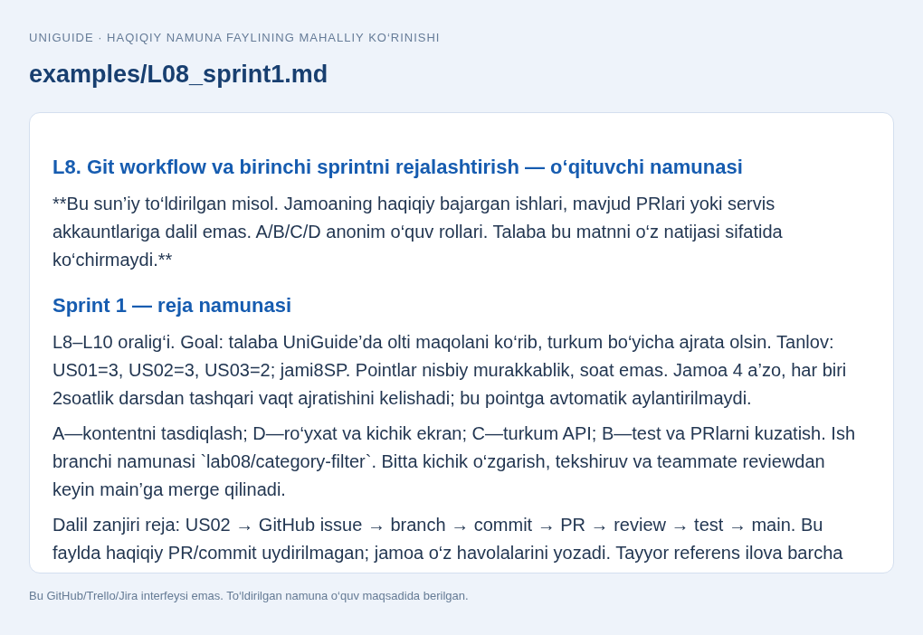
8.2-rasm. examples/L08_sprint1.md faylining namunaviy ko‘rinishi (parcha). To‘liq matn GitHub’da.

Qabul qilish uchun tekshiruv
- PR ning base repository si talabaning o‘z repozitoriysimi?
- Sprint Goal va uch hikoyaning qabul mezonlari saqlanganmi?
- Jira skrinshoti haqiqiymi; qo‘llanmadagi izohli mahalliy tasvirdan ajratilganmi?
- Review, test va PR holati bir-biriga mosmi; tugallanmagan ish Done ga surilmaganmi?

Ko‘p uchraydigan xatolar va yechimlar
Muammo | Amaliy yechim
Push permission denied yoki origin noto‘g‘ri. | Avval `git remote -v` bilan o‘z forkiga qarayotganini tekshiring; odatiy GitHub kirishini tiklang. Tokenni chat, commit yoki hisobotga kiritmang; o‘qituvchi uni so‘ramaydi.
Git pull to‘xtadi yoki merge conflict chiqdi. | O‘zgarishlarni o‘chirish uchun reset --hard ishlatmang. `git status` bilan konflikt fayllarini aniqlab, jamoa bilan kerakli satrlarni kelishing va testdan keyin commit qiling.
Jira pullik tarifni taklif qildi. | Pullik obunani ochmang. Bepul mavjud imkoniyatni tekshiring; bo‘lmasa yuqoridagi muqobil doska va tekshirilmagan natija qaydidan foydalaning.

Nazorat savollari va namunaviy javoblar

1. PR ochishning o‘zi ish tugaganini anglatadimi?
Javob: Yo‘q. Qabul mezonlari, test, review va kelishilgan hujjatlash bajarilishi kerak; ochiq PR odatda hali ko‘rib chiqilmoqda.

2. Nega PR ni kursning asosiy repozitoriyiga yubormaymiz?
Javob: Talabalar o‘z ish tarixini va jamoa ruxsatlarini o‘z nusxasida boshqaradi; o‘quv misollari boshqa kurs fayllariga aralashmaydi.

3. Jira dagi Story points sarflangan soatmi?
Javob: Yo‘q. Bu ishning nisbiy hajmi va noaniqligi haqida jamoa kelishuvi; soat quvvat rejasida alohida yuritiladi.

Tavsiya etilgan baholash mezoni
Mezon | Ball
To‘g‘ri fork, branch, commit va o‘z main tarmog‘iga PR | 3
Haqiqiy Jira backlog/sprint yoki cheklovni halol qayd etgan muqobil | 2
Sprint Goal, hajm, vazifalar va DoD | 3
Test, tengdosh review va dalil zanjiri | 2
Jami | 10

Topshirish va keyingi laboratoriyaga o‘tish
team/L08_sprint1.md da sprint L08–L10 davom etishi qayd qilinadi. L09 da shu ishlarning mas’ullari, xatarlari va namunaviy xarajatlari boshqariladi; L10 da haqiqiy natija va ochiq ishlar alohida ko‘rsatiladi.
Yakuniy fayl: team/L08_sprint1.md. Unda jamoa, sana, artefaktlar havolalari, haqiqiy tekshiruv natijasi va har bir talabaning hissasi bo‘lsin. Shablondagi bo‘sh kataklar to‘ldiriladi, namunaviy javoblar haqiqiy dalil bilan almashtiriladi.

L09. Jamoa, kommunikatsiya, risk va xarajatlarni boshqarish
  - DAVOMIYLIK: 90 DAQIQA · YAGONA LOYIHA: UNIGUIDE
Sprint1 davom etayotgan UniGuide jamoasida mas’uliyat, aloqa, xatar va namunaviy xarajatlarni bir-biriga bog‘langan boshqaruv rejasida yuritish.

Kutiladigan natijalar
- RACI jadvalida har natija uchun bajaruvchi va yagona hisobdor tomonni aniqlaydi.
- Aloqa kanali, ritmi, javob muddati va qaror qaydini kelishadi.
- Riskni sabab–hodisa–ta’sir shaklida yozib, ehtimollik va ta’sir orqali ustuvorlashtiradi.
- Soatga asoslangan o‘quv budjetida baza, kutilmagan ish zaxirasi va boshqaruv zaxirasini aniq ajratadi.

Kerakli tayyorgarlik
- Sprint1 maqsadi, US01–US03 ishlari va jamoaning haqiqiy bandlik kelishuvi.
- L08 GitHub va Jira havolalari yoki hujjatlashtirilgan muqobil doska.
- templates/L09_risks_budget.md nusxasi team/L09_risks_budget.md sifatida ochilgan; kalkulyator yoki elektron jadval.
- Budjet faqat hisoblash simulyatsiyasi: pullik xizmatga obuna va haqiqiy xarid qilinmaydi.
L09 shabloni — GitHub
L09 to‘ldirilgan namuna — GitHub

Darsni olib borish rejasi
Daqiqa | Faoliyat
10 | Mas’uliyat, risk va xarajatning loyihadagi bog‘lanishini tushuntirish
15 | RACI ni tuzish va bo‘sh mas’uliyatlarni aniqlash
10 | Kommunikatsiya va qarorlarni qayd qilish tartibi
20 | Risklar reyestri, baholash va javob rejalari
15 | Namunaviy budjet hisobini tekshirish
15 | Bir o‘zgarishning muddat, risk va budjetga ta’sirini tahlil qilish
5 | Individual hisoblash va hujjatlarni topshirish

O‘qituvchining kirish izohi
Sprintda ishni rejalashning o‘zi yetmaydi. Kim javob berishini, savol qayerda berilishini va muammo paydo bo‘lsa nima qilinishini bilishimiz kerak. RACI odamga mansab berish uchun emas, vazifa egasiz qolmasligi uchun kerak. Scrum Master hamma ishni boshqaradigan boshliq emas; Product Owner ham har bir kod satrini tasdiqlaydigan texnik rahbar emas. Bugun aynan bizning UniGuide ishlarimiz uchun mas’uliyatni aniqlaymiz. Keyin hali sodir bo‘lmagan xatar bilan allaqachon sodir bo‘lgan muammoni ajratamiz. Oxirida vaqtni shartli tarifga ko‘paytirib o‘quv budjetini hisoblaymiz. Bu jamoa sarflagan haqiqiy pul yoki universitet smetasi emas: boshqaruv qarorining hisobga ta’sirini ko‘rsatadigan namuna.

Bajarish tartibi

1-qadam. 1. Haqiqiy bajariladigan ishlarni tanlash
Sprint1 dagi ro‘yxatni oching va "maqola matnini moslashtirish", "kategoriya mezonini tekshirish", "PR ni ko‘rib chiqish", "risklar reyestrini yangilash" kabi natijali ishlarni ajrating. "Hamma yordam beradi" degan jumla mas’uliyatni ko‘rsatmaydi.
team/L09_risks_budget.md da jamoa a’zolari va amaldagi Scrum mas’uliyatlarini yozing. Bir talaba ham developer, ham PO vazifasida bo‘lishi mumkin, ammo qaysi qarorda qaysi mas’uliyatni bajarayotgani ko‘rsatiladi. O‘qituvchi buyurtmachi va baholovchi bo‘lib qoladi.
Kutiladigan natija: RACI aynan bajarilayotgan loyihaga tayangan.
Dalil: Kamida beshta ish yoki natija ro‘yxati va jamoa mas’uliyatlari.
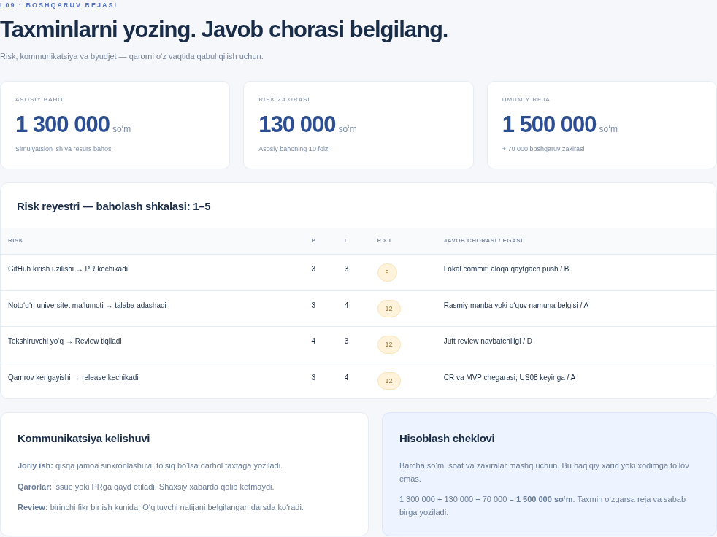
9.1-rasm. L09 uchun mahalliy UniGuide o‘quv paneli. Bu GitHub/Trello/Jira interfeysi emas.

2-qadam. 2. RACI matritsasini to‘ldirish
Ustunlarga jamoa a’zolari yoki aniq tomonlarni, satrlarga ishlarni qo‘ying. R — bajaruvchi, A — yakuniy hisobdor, C — maslahat olinadigan, I — xabardor qilinadigan. Har satrda kamida bitta R va bitta A bo‘lsin; ayni odam A/R bo‘lishi mumkin. Bir satrdagi ikkita alohida A ni muhokama qilib bittaga aniqlashtiring.
Matritsani Scrum jamoasining o‘zini boshqarishiga zid buyruq tizimiga aylantirmang. Developerlar ishni qanday bajarishni kelishadi; RACI faqat kelishilgan vazifa bo‘yicha aloqa nuqtasini ko‘rsatadi. Kod muallifi va uning ko‘rikchisi imkon qadar boshqa shaxs bo‘lsin.
Kutiladigan natija: Har muhim natija egali; maslahat va xabardor qilish farqlangan.
Dalil: Kamida besh satrli RACI va bitta bahsli mas’uliyatning yechimi.

3-qadam. 3. Aloqa va qaror qaydini kelishish
To‘rtta aloqa vaziyatini yozing: kundalik qisqa holat, bloklovchi muammo, PR review so‘rovi, qamrov o‘zgarishi. Har biri uchun kanal, kim qatnashishi, ritm va javob kutiladigan muddat bo‘lsin. Dars orasida talabalarni doim onlayn bo‘lishga majburlamang; muddatni kelishilgan o‘quv vaqtiga bog‘lang.
Masalan: bloklovchi xato GitHub issue da qayd etiladi, link jamoa chatiga beriladi; kelishilgan ish vaqtida bir soat ichida mas’ul javob beradi. Muhim qaror chatda qolmaydi: sana, variantlar, tanlov, sabab va ta’sir team hujjatiga yoziladi. Parol va shaxsiy ma’lumot chatga ham, issue ga ham qo‘yilmaydi.
Kutiladigan natija: Aloqa kanali va qaror manzili aniq.
Dalil: To‘rt qatorli kommunikatsiya rejasi va bitta qaror qaydi.

4-qadam. 4. Risklarni sabab, hodisa va ta’sir bilan yozish
Kamida besh risk kiriting: maqola formati xatosi, review navbati, xizmatga kirish uzilishi, qamrov kengayishi, namuna o‘rniga haqiqiy shaxsiy ma’lumot yozilishi. Har satr sabab → yuz berishi mumkin bo‘lgan hodisa → oqibat tartibida yozilsin.
Masalan: "JSON qo‘lda tahrirlangani sababli vergul xatosi paydo bo‘lishi mumkin, natijada ilova maqolalarni yuklay olmaydi". Ilova allaqachon ochilmayotgan bo‘lsa bu hozirgi issue; uni kelajak xatari deb yashirmang. Bitta hodisa risk sifatida nazorat qilinishi va yuz bergach issue ga aylanishi mumkin.
Kutiladigan natija: Umumiy qo‘rquv emas, boshqariladigan hodisalar reyestri.
Dalil: Risk ID, sabab, hodisa, ta’sir, egasi va holati.

5-qadam. 5. Baholash va javob choralarini tayinlash
P va I uchun 1–5 shkalasini yozing: ehtimollik 1 past, 5 yuqori; ta’sir 1 kichik qayta ish, 5 sprint maqsadi yoki xavfsiz namoyishga jiddiy zarar. Ustuvorlikni P×I orqali chiqaring. Bu ordinal saralash bo‘lib, pul yo‘qotishining aniq matematik kutilmasi emas.
Har risk uchun oldini olish yoki kamaytirish chorasi, kuzatiladigan signal va hodisa yuz bersa zaxira amal yozing. JSON riskida profilaktika — test va ko‘rik; signal — yuklash testi yiqilishi; zaxira — oxirgi tekshirilgan nusxani saqlab, xato diff ni kichik tuzatish. Hech qachon boshqa talabaning ishini tekshirmasdan o‘chirmang.
Kutiladigan natija: Baholash amaliy javob va mas’ulga aylangan.
Dalil: Hisoblangan ballar, eng yuqori ikki risk va ularning aniq rejasi.

6-qadam. 6. Budjetni bosqichma-bosqich hisoblash
Namunaviy hisobda to‘rt talaba uchun 12 tadan simulyatsiya soati va 25 000 so‘m/soat shartli tarif oling: 4×12×25 000=1 200 000 so‘m mehnat ekvivalenti. O‘quv materiallari uchun 100 000 so‘m shartli band qo‘shing. Baza 1 300 000 so‘m. Bu buyurtma, stipendiya yoki haqiqiy to‘lov emas.
Bazadan 10% kutilmagan ish zaxirasi =130 000 so‘m. Xarajatlar bazaviy rejasi 1 430 000 so‘m bo‘ladi. Bundan alohida boshqaruv zaxirasi 70 000 so‘m ajrating; umumiy simulyatsiya budjeti 1 500 000 so‘m. Foiz qaysi asosdan olinganini yozing; boshqaruv zaxirasini qaytadan 10% tarkibiga qo‘shmang.
Kutiladigan natija: Hisob tekshiriladi, zaxira turlari aralashmaydi.
Dalil: Formula, birliklar, baza, ikkala zaxira va jami alohida ko‘rsatilgan jadval.

7-qadam. 7. O‘zgarish ta’sirini qarorga aylantirish
O‘qituvchi "sevimli maqolalar" funksiyasi qo‘shilsin deydi. Namuna sifatida bu 6 qo‘shimcha simulyatsiya soatini talab qilsin: 6×25 000=150 000 so‘m mehnat ekvivalenti. Bu miqdor 130 000 so‘mlik kutilmagan ish zaxirasidan katta va yangi qamrovga tegishli.
Jamoa uch variantni yozadi: funksiyani keyinga qoldirish; kamroq ustuvor ish bilan almashtirish; yangi muddat va budjetni buyurtmachi bilan kelishish. Zaxira mavjudligi har qanday yangi g‘oyaga ruxsat degani emas. Qaror: MVP ni saqlash uchun US08 ni keyingi mahsulot g‘oyasiga qoldirish; Product Owner sababini backlogda qayd qiladi.
Kutiladigan natija: O‘zgarish risk, hajm, muddat va xarajat bilan birga baholanadi.
Dalil: O‘zgarish so‘rovi, uch variant va asoslangan tanlov.

To‘ldirilgan misol va o‘qituvchi izohi
RACI misoli: qabul mezonini aniqlash — PO A, developer R, o‘qituvchi C, SM I. Kontentni moslashtirish — Aziz A/R, PO C, qolganlar I. Test protokoli — Sevara A/R, Aziz C, PO va SM I. Bu ismlar faqat namunadir.
Review jadvalida muallif Aziz bo‘lsa, ko‘rik uchun Madina A/R, Aziz C, PO I bo‘lishi mumkin. Scrum Master vazifasi to‘siqni ko‘rsatishga yordam berish; bu uni barcha natijalar uchun yagona boshliq qilmaydi.
R02 review navbati: sabab — reviewer oldindan belgilanmagan; P=4, I=3, ball=12; egasi — sprintdagi SM; chora — PR ochilganda reviewer ko‘rsatish; signal — kelishilgan bir o‘quv kundan eski PR; zaxira — jamoaning boshqa kelishilgan reviewer ini jalb etish.
Budjet nazorat misoli: 1 200 000+100 000=1 300 000; 1 300 000×0,10=130 000; 1 300 000+130 000=1 430 000; 1 430 000+70 000=1 500 000 so‘m. Haqiqiy xarajat qayd etilmagan bo‘lsa, "fakt: ma’lumot yo‘q" deb yoziladi; namunaviy hisob haqiqiy sarf deb ko‘rsatilmaydi.
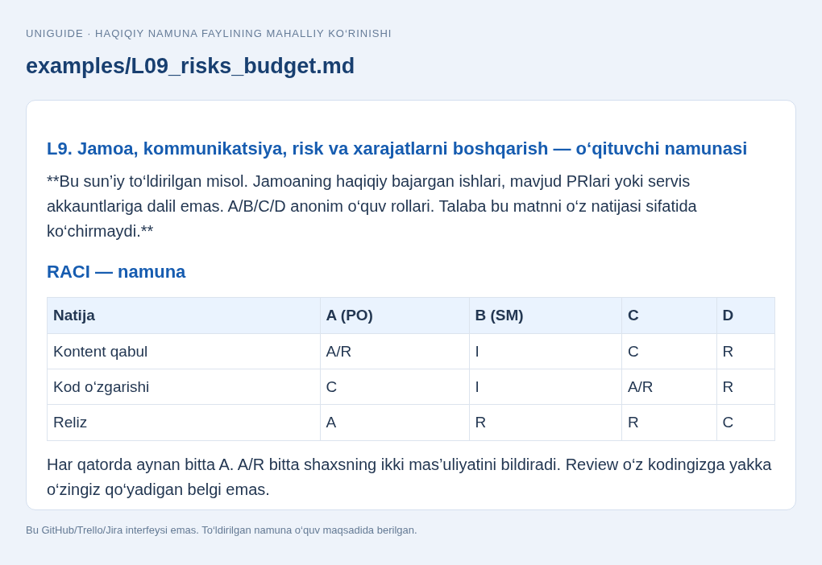
9.2-rasm. examples/L09_risks_budget.md faylining namunaviy ko‘rinishi (parcha). To‘liq matn GitHub’da.

Qabul qilish uchun tekshiruv
- RACI ning har satrida bitta A va kamida bitta R bormi?
- Riskda hodisa, ball, egasi, javob va trigger bormi?
- Aloqa muddatlari o‘quv jadvaliga mos, parol almashishni talab qilmaydimi?
- Budjet jami 1 500 000 so‘mga tengmi va haqiqiy xarajat bilan aralashtirilmaganmi?

Ko‘p uchraydigan xatolar va yechimlar
Muammo | Amaliy yechim
Risklar juda umumiy: "internet yomon" deb yozilgan. | Qaysi ish to‘xtashini yozing: Jira ga kirish bo‘lmasa sprint holati yangilanmaydi. Mahalliy jadval zaxirasi va keyinchalik Jira ga qayd qilish tartibini belgilang.
RACI da hamma A deb qo‘yilgan. | Natijani kichikroq qismlarga ajrating yoki bitta kelishilgan hisobdor tomonni belgilang. Birga ishlash hisobdorlikning yo‘qligi degani emas.
SP ni tarifga ko‘paytirib pul chiqarilgan. | Story point soat emas. Xarajat uchun alohida taxminiy soat kerak; SP dan soatga doimiy almashtirish koeffitsiyenti yaratmang.
Zaxira ikki marta qo‘shilgan. | Baza, contingency va management reserve ni alohida satrda yozing; foiz faqat kelishilgan 1 300 000 so‘mlik bazadan olinadi.

Nazorat savollari va namunaviy javoblar

1. Risk va muammo o‘rtasidagi farq nima?
Javob: Risk hali yuz bermagan noaniq hodisa, muammo esa allaqachon yuz bergan holat. Ularning egasi va harakati bor, lekin holati turlicha qayd etiladi.

2. P×I=12 nimani anglatadi?
Javob: Bu kelishilgan 1–5 shkaladagi saralash ko‘rsatkichi; 12 foiz ehtimollik yoki 12 so‘m zarar degani emas.

3. 1 430 000 va 1 500 000 orasidagi farq nima?
Javob: 1 430 000 — baza va 10% kutilmagan ish zaxirasi; 1 500 000 — unga alohida 70 000 so‘m boshqaruv zaxirasi qo‘shilgan umumiy o‘quv budjeti.

Tavsiya etilgan baholash mezoni
Mezon | Ball
Aniq vazifalarga mos va mantiqan to‘g‘ri RACI | 2
Amaliy kommunikatsiya va qaror qaydi | 2
Kamida besh risk, ball va bajariladigan javob rejasi | 3
To‘g‘ri budjet hisobi va o‘zgarish ta’siri | 3
Jami | 10

Topshirish va keyingi laboratoriyaga o‘tish
team/L09_risks_budget.md sprintning amaldagi rejasiga bog‘lanadi. L10 review oldidan ish holati, ochiq issue va yuqori risklar yangilanadi; yopilmagan riskni faqat dars tugagani uchun yopmang.
Yakuniy fayl: team/L09_risks_budget.md. Unda jamoa, sana, artefaktlar havolalari, haqiqiy tekshiruv natijasi va har bir talabaning hissasi bo‘lsin. Shablondagi bo‘sh kataklar to‘ldiriladi, namunaviy javoblar haqiqiy dalil bilan almashtiriladi.

L10. Birinchi sprint review va retrospektiva
  - DAVOMIYLIK: 90 DAQIQA · YAGONA LOYIHA: UNIGUIDE
Sprint1 ning ishlaydigan natijasini buyurtmachi fikri bilan baholash, tugallangan hajmni DoD asosida hisoblash va mahsulot review idan alohida retrospektivada keyingi jarayon tajribasini tanlash.

Kutiladigan natijalar
- Sprint Goal ni mahsulot namoyishi va qabul mezonlari bilan solishtiradi.
- Rejalashtirilgan, tugallangan va tugallanmagan hikoyalarni dalil orqali ajratadi.
- Review dan kelgan mahsulot talabi bilan retro dan kelgan jarayon amalini farqlaydi.
- Tugallanmagan ishni yashirmasdan backlogga qaytarib, keyingi sprint ustuvorligini kelishadi.

Kerakli tayyorgarlik
- L08 Sprint1 rejasi, GitHub PR va review dalillari, Jira sprint holati yoki qayd etilgan muqobil doska.
- L09 risklar reyestri, RACI va kommunikatsiya rejasi.
- Ishlaydigan mahalliy UniGuide, test xulosasi va qabul mezonlari.
- templates/L10_review1.md nusxasi team/L10_review1.md sifatida ochilgan; review va retro uchun alohida bo‘limlar bor.
L10 shabloni — GitHub
L10 to‘ldirilgan namuna — GitHub

Darsni olib borish rejasi
Daqiqa | Faoliyat
10 | Sprint holatini muzlatish, DoD va namoyishni tayyorlash
25 | Sprint Review: ishlaydigan mahsulot va buyurtmachi fikri
10 | Review qarorlari, qolgan ish va backlog yangilanishi
5 | Review ni yopish va retrospektivaga o‘tish
20 | Sprint Retrospective: dalil, sabab va yaxshilash
15 | Yangi tajriba, mas’ul, muddat va keyingi sprintga tayyorlik
5 | Individual izoh va yakuniy dalil tekshiruvi

O‘qituvchining kirish izohi
Bugun ikkita alohida tadbir o‘tkazamiz. Sprint Review da "Nima ishladi, foydalanuvchi ehtiyojiga qanchalik mos va keyin nimani qilish kerak?" degan savolga javob beramiz. Retrospektivada esa "Qanday ishladik va keyingi safar ish usulini qanday yaxshilaymiz?" savoli turadi. Review shunchaki slaydli hisobot emas: mahsulot ochiladi, tanlovlar tekshiriladi, buyurtmachi fikr beradi. Retro esa shaxslarni bahslashib tanqid qilish emas: jamoa o‘z jarayoniga tegishli bitta o‘zgarishni tanlaydi. Men buyurtmachi sifatida savol beraman, baholovchi sifatida dalilni ko‘raman; talabalar Product Owner, Scrum Master va Developers mas’uliyatlarini o‘zlari bajaradilar. Tugallanmagan ishni ochiq ko‘rsatish past sifatli yashirishdan ko‘ra foydaliroq boshqaruv ma’lumotidir.

Bajarish tartibi

1-qadam. 1. Sprint holatini va dalillarni tayyorlash
Sprint1 ning boshlang‘ich rejasini oching. Har story uchun qabul mezoni, test, PR va review ni tekshiring; holatni faqat doskadagi ustunga qarab belgilamang. Jamoa hujjatida "reja", "DoD bo‘yicha tayyor", "qolgan ish" bo‘limlari alohida bo‘lsin.
Ilovani python app/server.py --port 8765 bilan ishga tushiring, mavjud server allaqachon ishlayotgan bo‘lsa ikkinchisini ochmang. Boshqa terminalda python -m unittest discover -s app/tests -v ni bajaring. Oldingi rasm o‘rniga hozirgi nusxani tekshiring; nosozlik bo‘lsa uni namoyishdan yashirmang.
Kutiladigan natija: Review aynan sprint yakunidagi tekshirilgan holatga tayangan.
Dalil: Sana, story holatlari, joriy test xulosasi va PR havolalari.
10.1-rasm. L10 uchun mahalliy UniGuide o‘quv paneli. Bu GitHub/Trello/Jira interfeysi emas.

2-qadam. 2. Sprint Review ni mahsulot maqsadidan boshlash
Product Owner mahsulot va Sprint Goal ni 1–2 daqiqada aytadi. Namoyishni terminal buyruqlaridan emas, foydalanuvchi vaziyatidan boshlang: "Men yangi talabaman, kutubxona bo‘yicha yo‘riqnomani topmoqchiman". Developer ro‘yxatni ochib, kerakli kategoriya va maqolaga o‘tadi.
O‘qituvchi bitta kutilgan, bitta chegaraviy holatni so‘raydi: Barchasi tanlovida nima bo‘ladi; natija bo‘lmagan kategoriya yoki kichik ekran qanday ko‘rinadi? Qabul mezoni rejalashtirilmagan yangi talab chiqsa, uni hozirgi ishni avtomatik rad etish uchun ishlatmang; yangi backlog taklifi sifatida yozing.
Kutiladigan natija: Ishning foydalanuvchi qiymati va mezonlarga mosligi ko‘rinadi.
Dalil: Namoyish ssenariysi, tekshirilgan mezonlar va buyurtmachi fikri.

3-qadam. 3. Tugallanmagan ishni to‘g‘ri hisoblash
Namuna natijani ko‘ring: reja US01=3, US02=3, US03=2, jami 8 SP. US01 va US02 barcha DoD shartlarini bajargan; US03 da 375 px ko‘rinishdagi tekshiruv tugallanmagan. Tugallangan hajm 3+3=6 SP, qolgan ish 2 SP. US03 ning yarmi bitgan deb qo‘shimcha bir SP bermang.
Bu raqamlar qo‘llanmadagi simulyatsiya, haqiqiy jamoa natijasi emas. Jamoa o‘z dalilini alohida yozadi. 6/8=75% rejalashtirilgan point hajmiga nisbatan bajarilgan ulush; bu mahsulotning 75%i tayyor yoki talaba 75 ball oldi degani emas. Velocity ni soatga aylantirmang va boshqa jamoa bilan reyting uchun solishtirmang.
Kutiladigan natija: Hisob faqat to‘liq tugallangan story larni o‘z ichiga oladi.
Dalil: Story kesimidagi plan–done jadvali va 6 SP namunasi bilan o‘z natijasini ajratish.

4-qadam. 4. Review qarori va backlog ni yangilash
Har fikr uchun mazmun, manba, qaror va backlog bog‘lanishini yozing. Masalan: "Kichik ekranda sarlavha kesiladi" — US03 ochiq qoladi; "Sevimli maqola kerak" — US08 keyingi g‘oya, hozircha MVP ga qo‘shilmaydi. O‘zgargan ustuvorlikni Product Owner jamoa bilan muhokama qiladi.
US03 keyingi sprintga avtomatik majburiyat bo‘lib o‘tmaydi: uning qolgan ishini aniqlashtiring, bahosi hali to‘g‘rimi tekshiring va keyingi planning da qayta tanlang. Namuna ssenariyda 2 SP carryover sifatida Sprint2 ga tavsiya etiladi. Jira da sprintni tugatish oynasida ochiq ishni backlogga ko‘chiring yoki kelishilgan keyingi sprintni tanlang; ishni Done deb belgilab yopmang.
Kutiladigan natija: Review mahsulotning keyingi ustuvorligini moslashtiradi.
Dalil: Review qarorlari va yangilangan backlog; maqsad qisman bajarilgan bo‘lsa shunday xulosa.

5-qadam. 5. Tadbirlarni ochiq ajratish
O‘qituvchi review yakunini e’lon qiladi: "Mahsulot natijasini ko‘rdik, keyingi talablarni yozdik; endi ish usulimizni tekshiramiz". team/L10_review1.md ning Retrospektiva bo‘limiga o‘ting; review qaydini aynan shu matn bilan takrorlamang.
Retroda jamoa ishtirok etadi, o‘qituvchi xavfsiz muhokamaga yordam beradi. Talabaning shaxsiy bahosini ochiq muhokama qilish yoki aybdor izlashga yo‘l qo‘ymang. Har a’zo dalilga tayangan bitta kuzatuv aytsin; jim qolgan ishtirokchiga ham fikr uchun vaqt bering.
Kutiladigan natija: Mahsulotga oid fikr va jarayonga oid tahlil aralashmaydi.
Dalil: Review va retro uchun alohida ishtirokchi, qaror va yakun bo‘limlari.

6-qadam. 6. Jarayon sababini dalil bilan tahlil qilish
"Nima yordam berdi?", "Nima to‘sdi?", "Keyin nima sinaymiz?" savollari bilan yig‘ing. PR ochilgan va review qilingan sanalar, L09 aloqa rejasi yoki risk signalidan dalil oling. Masalan, mobil tekshiruv oxiriga qoldirilgani US03 ning tugamasligiga hissa qo‘shganmi? Buni taxmin deb yozib, dalil bilan tekshiring.
Namuna muammo: reviewer oxirgi 10 daqiqada so‘ralgan, shuning uchun ko‘rik tugamagan. "Reviewer ishlamadi" o‘rniga so‘rov vaqti, kelishilgan javob muddati va bajarish imkonini ko‘ring. Bitta asosiy sabab bo‘yicha kichik, boshqariladigan tajriba tanlang.
Kutiladigan natija: Natijaga ta’sir qilgan jarayon mexanizmi tushuntirilgan.
Dalil: Kamida uch kuzatuv, bitta sabab gipotezasi va uni qo‘llab-quvvatlovchi dalil.

7-qadam. 7. Keyingi sprint uchun o‘lchanadigan tajriba
Tajriba misoli: "L11–L12 da har story ning mobil tekshiruvi birinchi ish sessiyasida bajariladi va PR ochilganda reviewer biriktiriladi". Egasi va tekshirish muddatini yozing; bir tajribaga juda ko‘p qoida qo‘shmang, kerak bo‘lsa bittasini tanlang.
Muvaffaqiyat belgisi: Sprint2 review vaqtida birinchi marta ochilgan majburiy mezon qolmaydi yoki kelishilgan muddatdan eski, ko‘rikchisi belgilanmagan PR bo‘lmaydi. Yangi usul yordam bermasa L12 da sabab qayta ko‘riladi. Jamoa bu jarayon amalini yangi mahsulot story si bilan aralashtirmaydi.
Kutiladigan natija: Retro keyingi darsda bajariladigan bitta aniq harakatga aylanadi.
Dalil: Amal, mas’ul, muddat, kuzatiladigan belgi va L12 da qayta ko‘rish rejasi.

To‘ldirilgan misol va o‘qituvchi izohi
Sprint1 namunaviy dalolatnoma: reja 8 SP; US01 ro‘yxat 3 SP va US02 filtr 3 SP — qabul mezoni, test va ko‘rik mavjud; US03 mobil 2 SP — majburiy ekran tekshiruvi tugamagan. Done hajm 6 SP; ochiq hajm 2 SP. Bu butun kursda ishlatiladigan bir xil o‘quv ma’lumotidir.
Review xulosasi: yangi talaba ro‘yxat va kategoriya orqali maqolani topa oladi, ammo Sprint Goal dagi mobil tekshiruv to‘liq tugamagan; maqsad qisman bajarildi. US03 keyingi planning uchun qayta ko‘riladi. Buyurtmachi yangi qidiruv talabini aniqlashtiradi.
Retro xulosasi: mobil tekshiruv oxirga qoldirilgan; dalil — US03 tekshiruv vazifasi sprintning oxirgi sessiyasida boshlangan. Tajriba — har story uchun birinchi sessiyada kamida bitta qabul mezonini amalda tekshirish; egasi Developers ichidan kelishilgan a’zo; ko‘rik L12 da.
Keyingi reja tavsiyasi: Sprint2 da qidiruv 5 SP, fikr shakli 3 SP va qayta tanlangan mobil ish 2 SP, jami 10 SP. Bu planning uchun namuna; haqiqiy jamoa quvvatini tekshirmasdan majburiy va’da berilmaydi. Fikr maydonidagi kichik qoida L11 da avval test bilan o‘zgartiriladi.
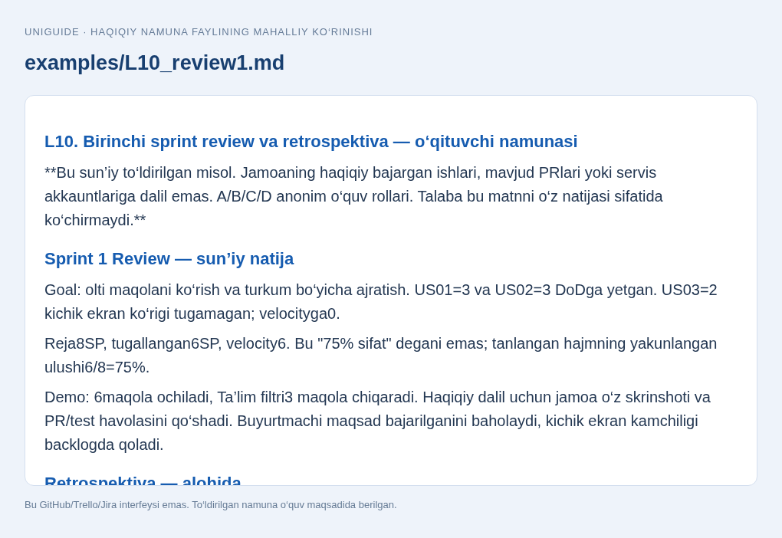
10.2-rasm. examples/L10_review1.md faylining namunaviy ko‘rinishi (parcha). To‘liq matn GitHub’da.

Qabul qilish uchun tekshiruv
- Review ishlaydigan mahsulotni va oldingi qabul mezonlarini ko‘rsatdimi?
- Tugallanmagan US03 uchun point ajratilmaganmi va holat rost yozilganmi?
- Yangi mahsulot taklifi backlogga, jarayon tajribasi retro amallariga tushganmi?
- Tajribaning egasi, muddati va L12 da tekshiriladigan belgisi bormi?

Ko‘p uchraydigan xatolar va yechimlar
Muammo | Amaliy yechim
Namoyish paytida ilova ochilmadi. | Terminaldagi xatoni o‘qing, papka va portni tekshiring. Oldingi tasvirni joriy ishlaydigan mahsulot deb ko‘rsatmang; uzilish va keyingi tuzatish dalilini qayd qiling.
Jamoa 90% tayyor story ga deyarli barcha point ni yozdi. | Kelishilgan DoD ga qayting. Story tugallanmagan bo‘lsa shu sprint velocity siga kirmaydi; sarflangan soat alohida fakt sifatida yozilishi mumkin.
Review retroga, retro esa uzoq tortishuvga aylandi. | Uchrashuv maqsadini qayta ayting, mahsulot takliflarini backlog bo‘limiga ko‘chiring. Retro uchun dalil, sabab va bitta tajriba bilan vaqt chegarasini saqlang.
Jira yopilmagan kartalarni Done qilishni qulay taklif qildi. | Faqat qulaylik uchun holatni o‘zgartirmang. Ochiq ish backlog yoki kelishilgan keyingi sprintga ko‘chiriladi; haqiqiy natija qaydda saqlanadi.

Nazorat savollari va namunaviy javoblar

1. Review va retro orasidagi asosiy farq nima?
Javob: Review mahsulot natijasi va keyingi talabni moslashtiradi; retro esa jamoaning ishlash usulini yaxshilash uchun o‘lchanadigan amal tanlaydi.

2. Reja 8 SP, ikki tugallangan story 3 va 3 SP bo‘lsa velocity qancha?
Javob: 6 SP. Qolgan 2 SP li story qisman bitgan bo‘lsa ham bu sprintda hisobga kirmaydi.

3. Mobil mezon tugamasa maqsadni to‘liq bajarildi deb yozish mumkinmi?
Javob: Agar mobil tekshiruv Sprint Goal yoki majburiy mezon tarkibida bo‘lsa, yo‘q. Qaysi qiymat yaratilgani va qaysi cheklov qolganini ochiq yozish kerak.

Tavsiya etilgan baholash mezoni
Mezon | Ball
Mahsulot namoyishi va mezonlarga asoslangan review | 3
Reja–fakt, tugallanmagan ish va to‘g‘ri SP hisobi | 2
Review dan alohida, dalilli retrospektiva | 3
Keyingi backlog va egali, o‘lchanadigan tajriba | 2
Jami | 10

Topshirish va keyingi laboratoriyaga o‘tish
team/L10_review1.md yakunida Sprint1 qarorlari saqlanadi. L11 da Sprint2 sifat ishlari va kichik testga asoslangan o‘zgarish boshlanadi; L12 da shu darsdagi retro tajribasi qayta tekshiriladi.
Yakuniy fayl: team/L10_review1.md. Unda jamoa, sana, artefaktlar havolalari, haqiqiy tekshiruv natijasi va har bir talabaning hissasi bo‘lsin. Shablondagi bo‘sh kataklar to‘ldiriladi, namunaviy javoblar haqiqiy dalil bilan almashtiriladi.

L11. Sifat nazorati va avtomatlashtirish
  - DAVOMIYLIK: 90 DAQIQA · YAGONA LOYIHA: UNIGUIDE
UniGuide uchun o‘lchanadigan sifat mezonlarini qo‘llash, kichik talab o‘zgarishini avval muvaffaqiyatsiz, so‘ng muvaffaqiyatli sinov bilan isbotlash va GitHub Actions natijasini tekshirish.

Kutiladigan natijalar
- Talaba acceptance criteria, avtomatik sinov, kod ko‘rigi va Definition of Done vazifalarini farqlaydi.
- Fikr matni chegarasini 500 belgidan 300 belgiga o‘zgartirish uchun red → green dalilini yaratadi.
- Mahalliy tekshiruv bilan GitHub Actions tekshiruvi farqini amalda ko‘rsatadi; ishga tushmagan CI ni muvaffaqiyatli deb yozmaydi.

Kerakli tayyorgarlik
- L10 sprint-1 natijasi va jamoaning Definition of Done ro‘yxati.
- Python 3.10+; UniGuide mahalliy ishlaydi; terminal LOBM404_UniGuide ichida ochilgan.
- Talabaning o‘z forkida yozish huquqi va jamoa a’zosidan ko‘rik olish imkoniyati; internet bo‘lmasa mahalliy qism davom ettiriladi.
L11 shabloni — GitHub
L11 to‘ldirilgan namuna — GitHub

Darsni olib borish rejasi
Daqiqa | Faoliyat
10 | Sifat mezoni va talab o‘zgarishini tushuntirish
10 | Boshlang‘ich holatni sinash va vazifa ochish
25 | Chegaraviy testni yozish, qizil natijani olish va qoidani tuzatish
15 | To‘liq regressiya, brauzer va sintaksis tekshiruvlari
15 | Pull request, jamoa ko‘rigi va Actions holati
10 | Sifat hisoboti va dalillarni yig‘ish
5 | O‘qituvchi qabul qilishi va keyingi ishni belgilash

O‘qituvchining kirish izohi
Darsni shunday boshlang: “Oldimizdagi ilova ishlaydi, lekin ishlashi barcha yangi talablarga javob berishini anglatmaydi. Buyurtmachi endi qisqaroq fikr olishni xohlamoqda: 1–300 belgi. Biz avval bu talabni tekshira oladigan sinov yozamiz. Eski ilova 301 belgini ham qabul qilgani uchun yangi sinov yiqiladi; bu boshqariladigan, ataylab hosil qilingan holat. Keyin qoidani o‘zgartirib, oldingi imkoniyatlar buzilmaganini tekshiramiz”. Dastlabki dastur tayyor MVP ekanini ayting: talabalar butun saytni qayta dasturlamaydi. Sifat nazoratining boshqaruv mazmuni — mezon, javobgar, tekshiruv va dalilni bog‘lash. Qizil natijani yashirish yoki testni o‘chirib yashilga erishish qabul qilinmaydi. Bir talabaga kodni, ikkinchisiga mezonlarni, uchinchisiga ko‘rikni, to‘rtinchisiga hisobotni kuzatishni topshiring; rollar keyingi ishda almashadi.

Bajarish tartibi

1-qadam. 1. Sifat mezonini va o‘zgarish so‘rovini yozing
templates/L11_quality.md faylini team/L11_quality.md nomi bilan nusxalang. Unda eski qoida “bo‘shliqlar kesilgach 1–500 belgi”, yangi qoida “1–300 belgi” ekanini yozing. Vazifa nomini “Fikr uzunligini 300 belgi bilan cheklash” deb tanlang. Bu xavfsizlik sertifikati yoki to‘liq tizim testi emas, bitta domen qoidasi o‘zgarishidir.
Forkdagi Issues bo‘limida vazifa oching. Qabul mezonlari: 1 va 300 belgili matn qabul qilinadi; 0 va 301 belgili matn rad etiladi; matn boshidagi va oxiridagi bo‘shliq hisobdan oldin kesiladi; foydalanuvchiga tushunarli xabar ko‘rinadi. Issue manzilini hisobotga kiriting.
Terminalda git status ni ko‘ring; boshqa a’zoning tugallanmagan ishini ustiga yozmang. Keyin git switch -c lab11/feedback-limit buyrug‘i bilan alohida branch yarating. Boshlang‘ich commit identifikatorini git rev-parse --short HEAD yordamida qayd qiling.
Kutiladigan natija: Aniq o‘zgarish chegarasi, to‘rtta tekshiriladigan mezon va alohida branch mavjud.
Dalil: Issue havolasi, dastlabki commit va team/L11_quality.md dagi mezonlar.
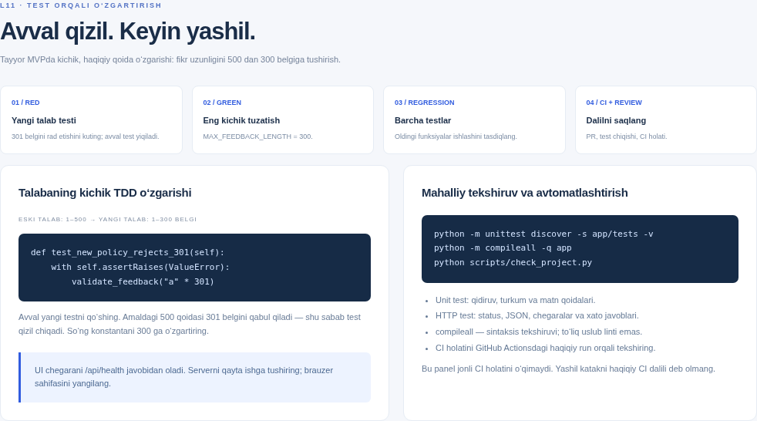
11.1-rasm. L11 uchun mahalliy UniGuide o‘quv paneli. Bu GitHub/Trello/Jira interfeysi emas.

2-qadam. 2. Ishlayotgan boshlang‘ich holatni aniqlang
LOBM404_UniGuide papkasida python -m unittest discover -s app/tests -v buyrug‘ini ishga tushiring. Buyruq tugagach umumiy natija va bajarilgan sinovlar sonini o‘z terminalingizdan yozing. Qo‘llanmadagi sonni taxminan ko‘chirmang: paket keyinchalik kengayishi mumkin.
python scripts/check_project.py buyrug‘i bilan loyiha artefaktlarini tekshiring. Talabalar hali yaratmagan keyingi laboratoriya fayllari haqida ma’lumot chiqsa, haqiqiy xabarni qayd eting; uni ilova ishlamayapti degan xulosa bilan almashtirmang. Dastlabki testning o‘zi yiqilsa, avval shu sababni bartaraf qiling.
Kutiladigan natija: Tuzatishdan oldingi holat ma’lum; mavjud xato bilan yangi mashq xatosi aralashmaydi.
Dalil: Buyruq, sana, boshlang‘ich natija va kerak bo‘lsa topilgan bloklovchi muammo.

3-qadam. 3. Avval talabni ifodalovchi testni yozing
app/tests/test_feedback_policy.py nomli yangi fayl yarating. Quyidagi kod aynan yangi talabni tekshiradi; fayl nomini test_ bilan boshlash unittest uni avtomatik topishi uchun zarur.
import unittest
from app.core import validate_feedback
class FeedbackPolicyTests(unittest.TestCase):
def test_accepts_300_characters(self):
self.assertEqual(validate_feedback("a" * 300), "a" * 300)
def test_rejects_301_characters(self):
with self.assertRaises(ValueError):
validate_feedback("a" * 301)
def test_rejects_whitespace_only(self):
with self.assertRaises(ValueError):
validate_feedback(" ")
Yana python -m unittest discover -s app/tests -v ni bajaring. Eski 500 belgilik qoida ostida test_rejects_301_characters muvaffaqiyatsiz chiqishi kerak. “ValueError not raised” sababi 301 belgi hali qabul qilinayotganidir. Agar darhol yashil chiqsa, avvalgi a’zo limitni o‘zgartirganmi yoki test yangi faylni topmayaptimi, tekshiring.
Qizil natijaning rasmida fayl nomi, test nomi va xato xabari ko‘rinsin. Shaxsiy papka nomi ko‘rinsa kesish mumkin; soxta terminal rasmi ishlatilmaydi. Testni o‘chirish, assertni yumshatish yoki xatoni yashirish talabni bajarmaydi.
Kutiladigan natija: Yangi talab bajarilmayotgani aniq bitta mazmunli sinov orqali ko‘rinadi.
Dalil: Qizil terminal natijasi va yangi test fayli.

4-qadam. 4. Eng kichik tuzatish bilan yashil holatga o‘ting
app/core.py faylida MAX_FEEDBACK_LENGTH = 500 qatorini MAX_FEEDBACK_LENGTH = 300 ga almashtiring. validate_feedback izohidagi 1..500 yozuvini ham yangi qoida bilan moslang. Asosiy algoritm yoki qidiruv funksiyasini qayta yozmang. Bu mashqning maqsadi kichik, nazorat qilinadigan o‘zgarishdir.
Brauzer fikr chegarasini GET /api/health javobidagi feedback_max_length orqali oladi. Shuning uchun statik HTML ichidan 500 sonini ommaviy almashtirish kerak emas. Eski server ishlayotgan bo‘lsa Ctrl+C bilan to‘xtating, yangi qoidali serverni qayta oching va sahifani yangilang. Server qoidasi asosiy tekshiruv bo‘lib qoladi: faqat brauzer cheklovi yetarli emas.
python -m unittest discover -s app/tests -v va python -m compileall -q app scripts buyruqlarini bajaring. compileall Python sintaksisini tekshiradi, to‘liq uslub linteri yoki xavfsizlik auditi emas. Yashil natijada barcha eski testlar ham bajarilishi shart.
Kutiladigan natija: Yangi chegara ishlaydi, bo‘sh matn himoyasi va oldingi funksiyalar saqlangan.
Dalil: Yashil terminal natijasi va git diff dagi kichik o‘zgarish.

5-qadam. 5. Brauzer va jamoa ko‘rigi orqali tekshiring
python app/server.py --port 8765 buyrug‘i bilan serverni qayta oching, brauzer sahifasini yangilang. http://127.0.0.1:8765/ da qidiruv va turkum tanlashni sinang, so‘ng qisqa namuna fikr yuboring. /api/health dagi feedback_max_length endi 300 ekanini tekshiring. Ilova o‘quv rejimida fikrni doimiy saqlamaydi; haqiqiy talaba shaxsiy ma’lumotini yubormang.
git diff orqali aynan rejalangan fayllar o‘zgarganini ko‘ring. Ularni commit qilib o‘z forkingizdagi branchga yuboring, GitHub’da shu forkning asosiy branchiga Pull request oching. PR matnida issue, talab, sinov buyruqlari va qizil→yashil natijani yozing.
Boshqa a’zo “300 qabul / 301 rad”, UI matni, ortiqcha o‘zgarish yo‘qligi va test natijasini ko‘rsin. Sharh mazmunli bo‘lsin: “300 chegara testi bor; 301 rad etilgan; mos” kabi. Yakka ishlayotgan talaba o‘qituvchi ko‘rigini alohida qayd etadi.
Kutiladigan natija: O‘zgarish faqat muallifning fikriga emas, mezon va mustaqil ko‘rikka tayangan.
Dalil: PR va review havolalari, brauzerning haqiqiy skrinshoti.

6-qadam. 6. Actions holatini kuzating va hisobotni yakunlang
Workflow repozitoriy ildizidagi .github/workflows/lobm404-uniguide.yml faylida turadi; u LOBM404_UniGuide ichidagi yashirin papkaga ko‘chirilmaydi. O‘z forkingizda Actions bo‘limini oching. Fork workflowlari o‘chirilgan bo‘lsa GitHub ko‘rsatgan yoqish tugmasidan foydalaning; tashkilot siyosati to‘sayotgan bo‘lsa uni yozing.
PR tekshiruvi yoki qo‘lda ishga tushirish imkoniyati orqali tegishli ishga tushishni kuzating. Run ichidagi test va sintaksis bosqichlarini oching, commit identifikatorini PR dagisi bilan solishtiring. Faqat aynan kerakli commit uchun tugagan natija dalildir. Kutayotgan, o‘chirilgan yoki xato bilan tugagan ishga “CI yashil” deb yozmang.
team/L11_quality.md ga “mezon | test | mahalliy natija | Actions run | review | qaror” jadvalini to‘ldiring. Internet bo‘lmasa mahalliy natijani topshiring, Actions ni “tekshirilmagan, sabab: internet yo‘q” deb belgilang va keyingi tekshirish uchun javobgar hamda muddatni yozing. Faqat yashil holat va ko‘rikdan keyin PR ni birlashtiring.
Kutiladigan natija: Sifat dalillari ochiq va qayta tekshiriladi; mahalliy va masofaviy tekshiruv farqi saqlangan.
Dalil: team/L11_quality.md, PR, Actions run manzili yoki halol qayd etilgan bloklovchi holat.

To‘ldirilgan misol va o‘qituvchi izohi
O‘qituvchi namunasi: buyurtmachi “uzun fikrlarni qisqartiraylik” deydi. Jamoa buni “301 belgi rad etilsin” deb o‘lchanadigan talabga aylantiradi. “Chiroyliroq bo‘lsin” kabi mavhum talab test uchun yetarli emas.
Kutiladigan o‘tish: boshlang‘ich sinovlar — yashil; yangi 301-belgi testi — qizil; MAX_FEEDBACK_LENGTH=300 dan keyin barcha sinovlar — yashil. Bu ketma-ketlik namuna; hisobotga faqat o‘zingiz olgan natija yoziladi.
Hisobot qatori namunasi: AC-03: 301 belgi rad; test_rejects_301_characters; mahalliy PASS; Actions run: o‘z havolamiz; ko‘rikchi: jamoa a’zosi; qaror: qabul. Havola o‘rniga begona loyiha runini qo‘yish dalil hisoblanmaydi.
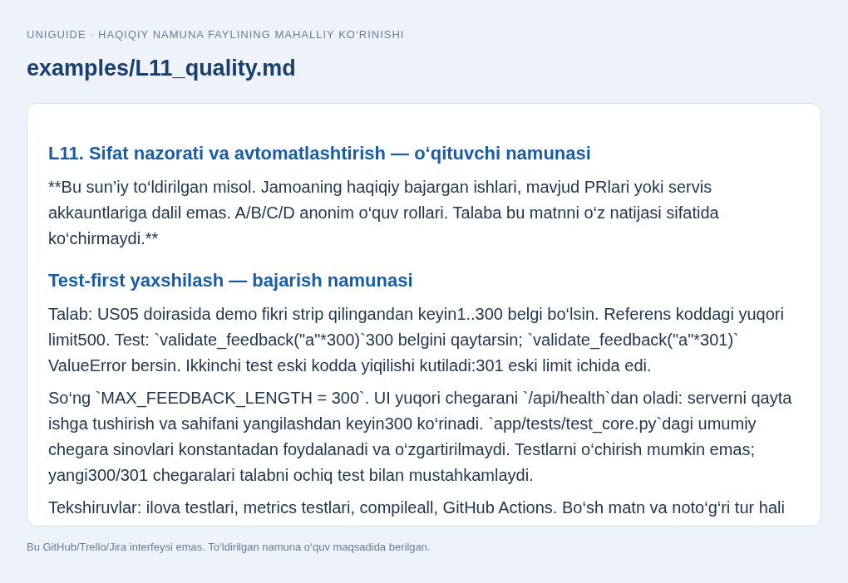
11.2-rasm. examples/L11_quality.md faylining namunaviy ko‘rinishi (parcha). To‘liq matn GitHub’da.

Qabul qilish uchun tekshiruv
- Yangi test o‘zgartirishdan oldin haqiqatan yiqilganmi?
- 300/301 va bo‘sh matn chegaralari tasdiqlanganmi?
- PR ichida ortiqcha fayl yoki maxfiy qiymat yo‘qmi?
- Actions natijasi aynan yakuniy commitga tegishlimi yoki tekshirilmaganligi ochiq yozilganmi?

Ko‘p uchraydigan xatolar va yechimlar
Muammo | Amaliy yechim
ModuleNotFoundError: app yoki tests topilmaydi. | Terminalni LOBM404_UniGuide papkasiga olib keling; shu yerda app va scripts papkalari ko‘rinishi kerak. python -m unittest discover -s app/tests -v ni qayta bajaring.
Yangi test aniqlanmayapti yoki doim yashil. | Fayl test_feedback_policy.py, metod test_rejects_301_characters ekanini va eski limit 500 qolganini tekshiring. Noto‘g‘ri faylni yoki boshqa checkoutni tahrirlamang.
Mahalliy yashil, Actions qizil yoki umuman yo‘q. | Run logidagi birinchi haqiqiy xatoni oching; branchga barcha kerakli fayllar yuborilganini, forkda Actions yoqilganini tekshiring. Qizil ishni bekor qilib yashil deb hisoblamang.

Nazorat savollari va namunaviy javoblar

1. Nega avval yiqiladigan test yozamiz?
Javob: Yangi mezon eski holatni ajrata olishini ko‘ramiz. Hech qachon yiqilmagan test o‘zgarishni haqiqatda tekshiryaptimi, noma’lum bo‘lishi mumkin.

2. compileall ni to‘liq lint deb atash to‘g‘rimi?
Javob: Yo‘q. U Python fayllari sintaksisini tekshiradi; kod uslubi, xavfsizlik va barcha mantiqiy xatolarni to‘liq aniqlamaydi.

3. Mahalliy yashil natija Actions ishlaganini isbotlaydimi?
Javob: Yo‘q. Actions uchun alohida run va uning commitga bog‘langan yakuniy holati zarur.

Tavsiya etilgan baholash mezoni
Mezon | Ball
Aniq mezon va issue bog‘lanishi | 2
Haqqoniy qizil→yashil test hamda kichik tuzatish | 3
Regressiya, UI mosligi va mazmunli ko‘rik | 2
Actions dalili yoki aniq bloklovchi holat, to‘liq sifat hisoboti | 3
Jami | 10

Topshirish va keyingi laboratoriyaga o‘tish
L12 ga yangilangan ilova, birlashtirilgan PR yoki aniq ochiq muammo, sifat hisoboti hamda Sprint-2 uchun qabul dalillari olib o‘tiladi. Bu laboratoriya davomida qabul qilinmagan vazifa Done deb belgilanmaydi.
Yakuniy fayl: team/L11_quality.md. Unda jamoa, sana, artefaktlar havolalari, haqiqiy tekshiruv natijasi va har bir talabaning hissasi bo‘lsin. Shablondagi bo‘sh kataklar to‘ldiriladi, namunaviy javoblar haqiqiy dalil bilan almashtiriladi.

L12. Ikkinchi sprint review va retrospektiva
  - DAVOMIYLIK: 90 DAQIQA · YAGONA LOYIHA: UNIGUIDE
Sprint-2 natijasini foydalanuvchi qiymati va dalillar bilan qabul qilish, so‘ng jamoa jarayonini alohida retrospektivada takomillashtirish.

Kutiladigan natijalar
- Talaba Sprint Review va Sprint Retrospective ni maqsad, ishtirokchi va chiqish natijasi bo‘yicha farqlaydi.
- Tugallanganlik mezonidan o‘tgan storylarni ajratadi va velocity ni faqat shu storylar bo‘yicha hisoblaydi.
- Keyingi sprintga egasi, muddati va o‘lchovi bor bitta jarayon yaxshilash vazifasini kiritadi.

Kerakli tayyorgarlik
- Sprint-2 chegarasi L11–L12; US04 qidiruv 5 point, US05 fikr shakli 3 point, avvalgi sprintdan qayta tanlangan US03 kichik ekran 2 point — o‘quv namunasida jami 10 point.
- L11 test/PR/Actions dalillari va ishlaydigan UniGuide.
- Jamoaning Sprint Goal, oldindan berilgan story pointlari, Definition of Done; sprint boshida belgilanmagan baholar keyin tarixni bezash uchun qo‘shilmaydi.
L12 shabloni — GitHub
L12 to‘ldirilgan namuna — GitHub

Darsni olib borish rejasi
Daqiqa | Faoliyat
10 | Sprint dalillarini tayyorlash va rollarni aniqlash
25 | Sprint Review: jonli namoyish va qabul mezonlari
15 | Qabul qarori, backlogni moslash va velocity
5 | Review ni yakunlash, retrospektivaga o‘tish
20 | Retrospektiva: dalil, sabab va yechim
10 | Bitta yaxshilash tajribasi va Sprint-3 yo‘nalishi
5 | Hisobotni qabul qilish va keyingi topshiriq

O‘qituvchining kirish izohi
Sinfga avval ikki doska yoki hujjat sarlavhasini ko‘rsating: “Mahsulot natijasi” va “Ishlash usuli”. Ayting: “Reviewda foydalanuvchi nimani oldi va yana nima kerakligini tekshiramiz. Retrospektivada esa biz nima sababdan shunday ishlaganimizni va keyingi safar nimani o‘zgartirishimizni ko‘ramiz”. O‘qituvchi reviewda buyurtmachi sifatida savol beradi; retrospektivada talabalar o‘z muammolarini ochiq aytishi uchun baholovchi bosimni kamaytiradi. Scrum Master talaba jarayonni olib boradi, o‘qituvchi uning o‘rniga barcha gapni boshqarmaydi. Taqdimot slaydi ishlaydigan mahsulot o‘rnini bosa olmasligini ayting. Ilova oldindan tayyor MVP bo‘lgan: “biz barcha qidiruvni noldan yozdik” degan da’vo o‘rniga jamoa aynan o‘zgartirgan, tekshirgan va qabul qilgan ishni ko‘rsatadi.

Bajarish tartibi

1-qadam. 1. Review uchun dalillar paketini yig‘ing
templates/L12_review2.md ni team/L12_review2.md ga nusxalang. Sprint sanasi, maqsadi, ishtirokchi mas’uliyatlari va ko‘riladigan commitni yozing. Reja va natijani bir ustunda aralashtirmang: rejalangan story, oldindan kelishilgan baho, joriy holat, mezon va dalil uchun alohida maydon ajrating.
Sprint boshlanishida qaysi ishlar tanlanganini yozma rejadan oling. Bir xil o‘quv namunasida US04 matn bo‘yicha qidiruv 5 point, US05 fikr shakli 3 point va Sprint-1 dan qayta tanlangan US03 kichik ekran ko‘rinishi 2 point: jami 10. L11 dagi kichik chegara o‘zgarishi US05 sifat mezoniga xizmat qiladi; uning uchun tarixga yashirin qo‘shimcha point yozilmaydi. Haqiqiy jamoangizning rejasi boshqa bo‘lsa uni alohida belgilang.
Mahsulot egasi ko‘rsatish tartibini, ishlab chiquvchilar terminal va brauzerni, Scrum Master vaqtni tayyorlaydi. Texnik operator ekran ulashayotgan paytda barcha so‘zni o‘zi gapirib yubormasin: har a’zo o‘z natijasini qisqa tushuntiradi.
Kutiladigan natija: Sprintga tegishli tekshiriladigan ishlar va ularning oldingi rejasi aniq.
Dalil: Sprint-2 jadvali, commit va dalillar havolalari.
12.1-rasm. L12 uchun mahalliy UniGuide o‘quv paneli. Bu GitHub/Trello/Jira interfeysi emas.

2-qadam. 2. Mahsulotni jonli ko‘rsating va qabul mezonlarini sinang
python app/server.py --port 8765 bilan UniGuide ni oching. Asosiy sahifada olti maqola borligini, “kutubxona” so‘zi bo‘yicha qidiruv va tegishli turkum filtri ishlashini ko‘rsating. Natija yo‘q so‘rovda tushunarli holat chiqishi kerak. Qidiruvning aniq javobi mavjud kontentga bog‘liq; oldindan kelishilgan mezon bilan solishtiring.
Fikr shakliga oddiy namuna yuboring. So‘ng L11 da qo‘yilgan 300 belgi chegarasining testini ko‘rsating: python -m unittest discover -s app/tests -v. Namuna fikr diskka saqlanmasligini alohida ayting. Doimiy tahlil yoki administratorga jo‘natish imkoniyatini mavjuddek taqdim etmang.
Buyurtmachi sifatida “Shu natija yangi talabaga nimani osonlashtiradi?” va “Qaysi qabul mezoni hali ochiq?” deb so‘rang. Mahsulot egasi har story uchun mezon, test, PR/ko‘rik va qabul qarorini ko‘rsatadi. Ishlamaydigan imkoniyatni video, skrinshot yoki og‘zaki va’da bilan Done deb qabul qilmang.
Kutiladigan natija: Foydalanuvchi imkoniyatlari amalda va sifat mezoni bilan tekshirilgan.
Dalil: Haqiqiy demo skrinshoti, test chiqishi, story–PR–test bog‘lanishi.

3-qadam. 3. Qabul qarorini va velocity ni hisoblang
Har storyga uch savol bering: maqsadga mosmi, acceptance criteria bajarilganmi, Definition of Done bajarilganmi? Javoblar to‘liq bo‘lsa Done. Ko‘rik yoki majburiy test yetishmasa “kod tayyor” deyish mumkin, ammo Done deb hisoblanmaydi. Tugallanmagan story Product Backlogga qaytariladi va keyingi sprintda qayta tanlanadi.
Velocity = shu sprintda DoD bo‘yicha tugallangan story pointlari yig‘indisi. Umumiy o‘quv namunasida US04=5, US05=3, US03=2 va uchalasi Done: reja 10, velocity 10. Haqiqiy jamoada bir storyning ko‘rigi tugamagan bo‘lsa uning pointini qo‘shmang; “70 foizi tayyor” uchun qisman point berilmaydi. Story point soatga tenglashtirilmaydi.
Jamoa birinchi sprintda baholash ishlatmagan bo‘lsa, ushbu sprintga mos yozma qoida bo‘lmasa velocity ni sun’iy hisoblamang. Buning o‘rniga tugallangan storylar soni va qabul dalilini bering. Boshqa jamoaning pointlari bilan kim kuchli ekanini o‘lchamang: nisbiy baholash shkalalari farq qiladi.
Kutiladigan natija: Qabul qarori halol; reja, bajarilish va tugallanish bir-biridan farqlangan.
Dalil: Har story uchun qaror va ko‘rsatilgan velocity hisoblash izohi.

4-qadam. 4. Reviewni yopib, yangi talabni boshqaring
Buyurtmachi fikridan chiqqan yangi talabni yozing. Masalan, “maqolada so‘nggi yangilanish sanasi ko‘rinsin”. Uni darhol yashirincha sprintga qo‘shmang: foydalanuvchi qiymati, qabul mezoni, hajmi va ustuvorligini Product Backlogda ko‘rib chiqing.
Review yakuniga “qabul qilingan natija”, “qabul qilinmagan qism”, “yangi talab” va “keyingi qaror” degan to‘rtta qisqa xulosa yozing. Product Owner buyurtmachi taklifini eshitadi, lekin barcha taklifni shu kuniyoq bajarishga va’da bermaydi.
Review yakunlangan vaqtni belgilab, alohida retrospektiva sarlavhasini oching. Bu ajratish hujjatda ham ko‘rinsin. Mahsulot nuqsoni haqidagi gap jarayonning tub sababini tahlil qilish o‘rnini bosmaydi.
Kutiladigan natija: Review mahsulot bo‘yicha aniq qaror bilan tugagan va retrospektiva alohida boshlangan.
Dalil: team/L12_review2.md dagi ikki alohida bayonnoma.

5-qadam. 5. Retrospektivani ayblashsiz dalilga tayang
Har a’zo ikki daqiqada uch savolga javob yozadi: nima yaxshi ishladi, nima qiyinchilik tug‘dirdi, qanday bitta o‘zgarish taklif qilaman? “Anvar sekin” kabi shaxs bahosi o‘rniga “uchta PR tekshiruvsiz bir kishi oldida kutdi” kabi kuzatiladigan holatni yozdiring. Odam emas, ish sharoiti tahlil qilinadi.
Dalillarni guruhlang: ko‘rik navbati, vazifalar noaniqligi, tez-tez kontekst almashtirish, sinovlarni kech bajarish. Bitta muammoni tanlab, sababni aniqlang. Masalan, kech review sababi “e’tiborsizlik” emas, kim ko‘rishi va qancha vaqt ichida javob berishi belgilanmagan bo‘lishi mumkin.
Jamoa takliflarni foyda va bajarish osonligi bo‘yicha solishtiradi. Hamma muammoni bir sprintda hal qilishga urinmang. Talabalarga o‘zini oqlash yoki boshqani himoya qilish emas, keyingi ish usulini tanlash vazifasi beriladi. Shaxsiy ma’lumotli fikrni ommaviy issuega ko‘chirmang.
Kutiladigan natija: Kamida bitta muammo dalil va sabab bilan tushuntirilgan; bir nechta amaliy yechim ko‘rilgan.
Dalil: Anonimlashtirilgan kuzatuvlar, tanlangan sabab va yechimlar ro‘yxati.

6-qadam. 6. Keyingi sprint uchun sinov qilinadigan yaxshilashni belgilang
Bitta harakatni “nima / kim / qachon / qanday o‘lchaymiz” shaklida yozing. Namuna: “L13–L14 davomida ochilgan har PR uchun bir ko‘rikchi tayinlanadi; navbatchi Scrum Master tekshiradi; dars oxirigacha birinchi mazmunli javob olinadi; natija PR tarixidan hisoblanadi”. “Yaxshiroq ishlaymiz” iborasi qabul qilinmaydi.
Sprint-3 yo‘nalishini L13 monitoringi va L14 releaseiga bog‘lang. Yangi yirik imkoniyat o‘rniga metrikalar, hujjat va regressiya bo‘yicha qolgan ishlar tanlanadi. Talaba sig‘imi va vaqtini hisobga oling; muqarrar ochiq kamchilik release notes da shaffof ko‘rsatiladi.
Hisobot oxirida har a’zo o‘z qatnashgan dalilini yozsin: tekshirgan story, review savoli, hisob-kitob yoki taklif. Birgina umumiy imzo shaxsiy hissani tushuntirmaydi. O‘qituvchi keyingi dars boshida yaxshilash harakati qay darajada sinovdan o‘tganini tekshirishini aytsin.
Kutiladigan natija: Keyingi sprintga egasi va o‘lchovi bor bitta yaxshilash o‘tgan.
Dalil: Yaxshilash vazifasi, javobgar, muddat va o‘lchash rejasi.

To‘ldirilgan misol va o‘qituvchi izohi
Yagona o‘quv namunasida Sprint-2: US04 qidiruv 5, US05 fikr shakli 3, US03 kichik ekran 2 point. Hammasi DoD bo‘yicha tugallangan: reja 10, velocity 10. Sprint-1 velocitysi 6 edi; US03 avval tugallanmaganligi sababli uning 2 pointi faqat Sprint-2 da bir marta tugallangan hajmga qo‘shildi. Bu namuna jamoangizning real tarixini avtomatik anglatmaydi.
Review xulosasi namunasi: “Qidiruv, fikr shakli va kichik ekran mezonlari ko‘rsatildi; har biriga test hamda ko‘rik dalili biriktirildi”. Retrospektiva xulosasi namunasi: “Ko‘rikchi oldindan belgilanmagani kutishga olib keldi; keyingi sprintda har PRga tayinlaymiz”. Birinchisi mahsulot, ikkinchisi ish usuli qaroridir.
Talaba javobi namunasi: “Biz 10 point rejaladik va namunada10 point tugallandi. Ammo boshqa jamoa 10 point tugatgani bir xil mehnat qilganini anglatmaydi; baholar nisbiy. Bizning asosimiz DoD va foydalanuvchi qiymatidir”.
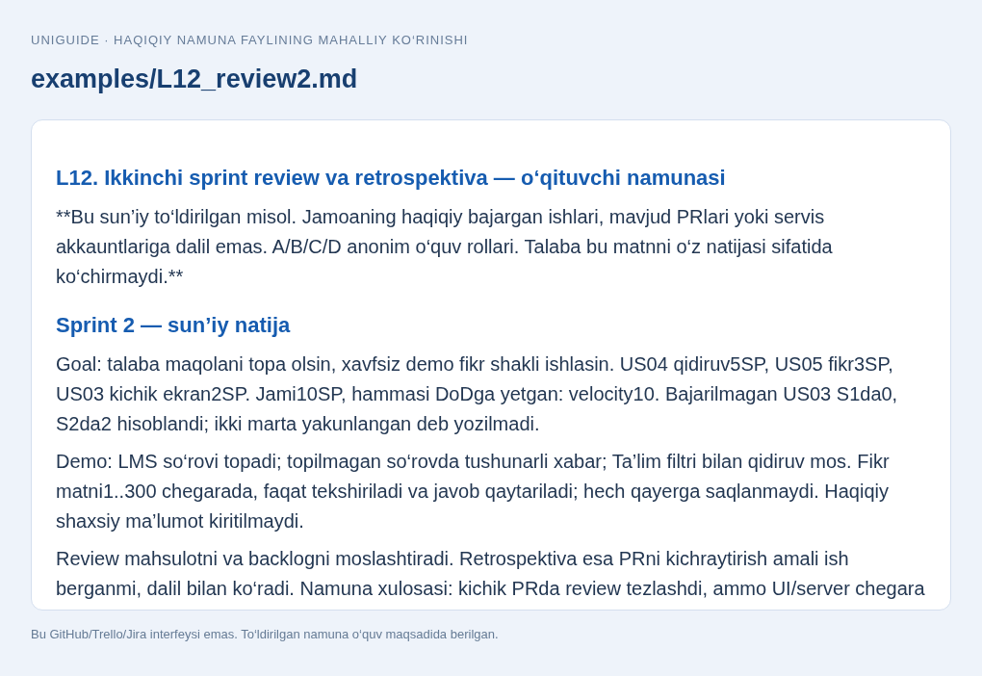
12.2-rasm. examples/L12_review2.md faylining namunaviy ko‘rinishi (parcha). To‘liq matn GitHub’da.

Qabul qilish uchun tekshiruv
- Review va retrospektiva alohida vaqt, maqsad va natija bilan yozilganmi?
- Qabul qarori har storyga va DoD daliliga bog‘langanmi?
- Velocity ning ichiga tugallanmagan ish yoki yangi hisoblangan soat kirmaganmi?
- Retrospektiva harakati egasi, muddati va o‘lchovi bilan aniqmi?

Ko‘p uchraydigan xatolar va yechimlar
Muammo | Amaliy yechim
Demo ishlamayapti, lekin talabalar slayd ko‘rsatib Done demoqda. | Qabulni kechiktiring, xatoni issuega yozing va zarur lokal diagnostikani bajaring. Slayd mahsulot ishlashining dalili bo‘la olmaydi.
Retro faqat shikoyat yoki bir kishini ayblashga aylandi. | Kuzatiladigan hodisa va jarayonga qaytaring: qaysi navbat, qaysi kelishuv, qaysi muddat? Taklifni kichik tajriba shaklida yozdiring.
Storylar sprint oldidan point bilan baholanmagan. | Yakunida tarixga soxta point qo‘shmang; tugallangan storylar sonini qayd eting. Kelgusi sprintga nisbiy baholash qoidasini oldindan kelishing.

Nazorat savollari va namunaviy javoblar

1. Reviewda yangi talab chiqishi sprint muvaffaqiyatsizligini bildiradimi?
Javob: Yo‘q. Natija ko‘rilganda foydalanuvchi ehtiyoji aniqlashadi. Muhimi uni shaffof backlogga yozish va ustuvorlashtirishdir.

2. Nega tugallanmagan storyning yarim pointi berilmaydi?
Javob: Velocity foydalanishga tayyor tugallangan ishni ifodalaydi; yarim hisoblash DoD chegarasini yo‘qotadi va keyingi rejani chalg‘itadi.

3. Retrospektiva yakunida nechta katta islohot talab qilinadi?
Javob: Bitta bajariladigan, tekshiriladigan yaxshilash ham foydali. Uzun, egasiz ro‘yxatdan kichik o‘lchanadigan tajriba samaraliroq.

Tavsiya etilgan baholash mezoni
Mezon | Ball
Sprint-2 dalillari va jonli mahsulot ko‘rigi | 3
DoD asosidagi qabul hamda to‘g‘ri velocity izohi | 2
Alohida, sababga tayangan retrospektiva | 2
Egasi va o‘lchovi bor yaxshilash, to‘liq hisobot | 3
Jami | 10

Topshirish va keyingi laboratoriyaga o‘tish
L13 ga Sprint-2 ning o‘zgartirilmagan reja/natija jadvali, qabul qarori, yangi Product Backlog va retrospektiva harakati olib o‘tiladi. Monitoring aynan shu dalillarga tayanadi.
Yakuniy fayl: team/L12_review2.md. Unda jamoa, sana, artefaktlar havolalari, haqiqiy tekshiruv natijasi va har bir talabaning hissasi bo‘lsin. Shablondagi bo‘sh kataklar to‘ldiriladi, namunaviy javoblar haqiqiy dalil bilan almashtiriladi.

L13. Monitoring, hisobot va vositalarni taqqoslash
  - DAVOMIYLIK: 90 DAQIQA · YAGONA LOYIHA: UNIGUIDE
UniGuide ning reja va amaldagi natijasini dalillar bilan solishtirish, oqim hamda sprint metrikalarini to‘g‘ri talqin qilish va Trello, Jira, GitHub Projects ni bir xil kichik vazifa orqali taqqoslash.

Kutiladigan natijalar
- Talaba metrikadagi kuzatuv oralig‘i, birlik va ma’lumot manbasini ko‘rsatadi.
- Trello filtri, Jira backlog/sprint va GitHub Projects ko‘rinishidan olingan dalillarni alohida qayd qiladi.
- Vosita mavjud bo‘lmasa zaxira yo‘lidan foydalanadi, lekin bajarilmagan Trello/Jira ko‘nikmasini bajarildi deb yozmaydi.
- Reja–amal tafovuti asosida bitta boshqaruv qarorini taklif qiladi.

Kerakli tayyorgarlik
- L05 oqim ma’lumotlari, L12 Sprint-2 hisoboti, joriy backlog va risk reyestri.
- GitHub fork; Trello va Jira ga avvaldan ochilgan shaxsiy hisob bilan kirish imkoniyati tekshiriladi.
- Python 3.10+ va LOBM404_UniGuide papkasi; faqat mavjud bepul imkoniyatlardan foydalaniladi, karta yoki pullik tarif zarur emas.
L13 shabloni — GitHub
L13 to‘ldirilgan namuna — GitHub

Darsni olib borish rejasi
Daqiqa | Faoliyat
10 | Ma’lumot manbasi va kuzatuv chegaralarini kelishish
15 | Tayyor hisoblash skripti va reja–amal jadvali
15 | Trello filtr va doska kuzatuvi
15 | Jira backlog/sprint ko‘rinishi va GitHub Projects
15 | Vositalarni bir xil mezonlar bo‘yicha taqqoslash
15 | Dalilli monitoring hisoboti va boshqaruv qarori
5 | Qabul tekshiruvi va release ishlarini tanlash

O‘qituvchining kirish izohi
Darsni “Doska yashil ko‘rinsa loyiha yaxshi ketyaptimi?” savoli bilan oching. Talabaga javobni oldindan aytmang: avval Done qanday qoida bilan qo‘yilgani va qaysi davr tahlil qilinayotganini tekshirtiring. Monitoring hisobotidagi maqsad raqam yig‘ish emas, qarorni tushuntirishdir. “Biz sustmiz” o‘rniga “reviewda uchta ish kutgani uchun yangi ish boshlashni to‘xtatamiz” kabi dalilli gap kerak. L05 ning tayyor CSV si o‘quv ma’lumoti, talabalar jamoasining yashirin real statistikasi emas. Joriy jamoa tarixidan hisoblangan raqamlar alohida yoziladi. Trello va Jira fan dasturida aniq keltirilgan, shuning uchun imkon borida ularda amaliy ish bajariladi. Internet yoki hisob cheklovi bo‘lsa dars mahalliy CSV va GitHub bilan davom etadi; ammo Trello/Jira natijasi hali tasdiqlanmagani ochiq belgilanadi.

Bajarish tartibi

1-qadam. 1. Hisobotning manbasi va chegarasini belgilang
templates/L13_monitoring.md ni team/L13_monitoring.md ga nusxalang. Sarlavhada jamoa, hisobot sanasi, commit, “o‘quv namunasi” yoki “jamoamizning haqiqiy tarixi” belgisini qo‘ying. Manbasiz raqam kiritmang. Hisoblash boshlanishi, tugashi va vaqt birligini yozing.
Namunaviy oqim uchun davr [2026-09-01, 2026-09-11), ya’ni 1-sentabr kiritiladi, 11-sentabr kiritilmaydi. Davr 10 kalendar kun. WIP va ish yoshi uchun kesim sana 2026-09-10. Bitta hisobda ish kunlari bilan kalendar kunlarni aralashtirmang.
Jamoa tarixini ishlatsangiz kartaning yaratilgan sanasi, In Progress ga o‘tgan sanasi, Done sanasi va ochiq holatini yozing. “Kecha tugatdik shekilli” kabi eslash o‘rniga karta tarixi, PR va qabul bayonnomasiga tayangan manba qo‘ying. Yetishmayotgan sana uchun taxmin kiritmang.
Kutiladigan natija: Har raqamning manbasi, oralig‘i va birligi aniq.
Dalil: Hisobot pasporti hamda CSV yoki doska tarixi havolasi.
13.1-rasm. L13 uchun mahalliy UniGuide o‘quv paneli. Bu GitHub/Trello/Jira interfeysi emas.

2-qadam. 2. Metrikalarni hisoblang va ma’nosini tushuntiring
LOBM404_UniGuide ichida python scripts/metrics.py ni bajaring. Hisobotdagi tayyor ma’lumot uchun 6 ta tugallangan ish, o‘rtacha lead time 5 kun, o‘rtacha cycle time taxminan 2,67 kun, throughput 0,6 ish/kun va kesimdagi WIP 3 natijalarini tekshiring. Terminal chiqishidagi birlik va namunaviylik belgisini ham ko‘chiring.
Formulalarni og‘zaki izohlating: lead time = Done − kelib tushgan sana; cycle time = Done − ish boshlangan sana; throughput = davrda tugallangan ishlar / davr davomiyligi. WIP o‘rtacha tezlik emas, shu paytda boshlangan-u tugallanmagan ishlar soni. O‘rtacha cycle time kelajakdagi har ish aynan 2,67 kunda bitishiga kafolat bermaydi.
Sprintlar namunasi: reja/tugallangan 8/6, 10/10 va 10/5 point; velocity lar 6, 10, 5; o‘rtachasi 7 point/sprint. Reja yig‘indisi 28 ichida qayta tanlangan carryover story bor, shuning uchun 28 ni28 ta noyob pointlik scope demang. Tugallangan umumiy hajm 21 point. L13 paytida Sprint-3 hali tugamagan bo‘lsa, ushbu uchinchi satr tayyor o‘quv namunasi ekanini belgilang; uni jamoaning kelajak natijasi deb bermang.
Kutiladigan natija: Hisob to‘g‘ri va boshqaruv ma’nosi tushunarli; tayyor misol real jamoa tarixidan ajratilgan.
Dalil: metrics.py chiqishi va reja–amal jadvali.

3-qadam. 3. Trello da kuzatuv va filtrni amalda qo‘llang
O‘z jamoangizning L03 dagi Trello doskasini oching. Backlog, Ready, In Progress, Review, Done ustunlari va WIP siyosatini tekshiring. “Review”dagi bitta haqiqiy kartani tanlang: uning mas’uli, tekshiruv ro‘yxati, muddat va faoliyat tarixini ko‘ring. Boshqa jamoa doskasini o‘zgartirmang.
Filter/Filtr menyusi orqali a’zo yoki yorliq bo‘yicha ko‘rinishni toraytiring. Namuna: “kontent” yorlig‘i yoki ayni ko‘rikchining kartalari. Menyu nomlari til va versiyaga qarab farq qilishi mumkin; natijada qaysi kartalar qolganini va boshqaruv savolini yozing: “Kim oldida ko‘rik navbati ko‘paygan?”
Skrinshotda Trello nomi va filtrlash natijasi ko‘rinsin; elektron pochta kabi ortiqcha shaxsiy ma’lumotni yoping. Trello kirishi bo‘lmasa mahalliy jadvalda ayni filtrni bajaring, “Trello amaliy natijasi tekshirilmagan” deb yozing. Mahalliy /lab sahifasini Trello rasmi deb atamang.
Kutiladigan natija: Filtrdan olingan aniq kuzatuv yoki halol qayd etilgan kirish cheklovi mavjud.
Dalil: Trello doska/karta havolasi va skrinshoti; zaxira bo‘lsa sababi va mahalliy natija.

4-qadam. 4. Jira va GitHub Projects da ayni ishni kuzating
Jira da jamoaga tegishli loyiha oching. Oldingi sprint doskasi mavjud bo‘lsa undan foydalaning. Birinchi marta kirilsa mavjud bepul Scrum loyiha variantini tanlang; xizmat majburiy to‘lov so‘rasa davom etmang. Uchta vakillik vazifasi yarating yoki mavjudlarini oching: qidiruv tekshiruvi, fikr chegarasi, sifat dalili. Mahalliy ID bilan Jira kalitini hisobotda moslang.
Backlog va sprint ko‘rinishida holat, mas’ul va bahoni tekshiring. Tugagan sprintni chiroyli ko‘rsatish uchun qayta yozmang. Joriy sprintda ochiq qolgan ishni filtrlab ko‘ring. Timeline yoki avtomatlashtirish imkoniyati tarifda mavjud bo‘lmasa buni cheklov sifatida qayd eting; ko‘rmagan funksiyani ishlatildi deb yozmang.
GitHub forkingizda Projects bo‘limidan o‘zingizga tegishli loyiha yarating yoki mavjudini oching; Table/Board ko‘rinishini tanlang. O‘sha uchta issue ni qo‘shing, Status bo‘yicha guruhlang va bitta holat bo‘yicha filtrlang. Issues soni bilan Done story pointlari bir xil o‘lchov emasligini ayting. Tashqi Jira–GitHub integratsiyasi bu darsda majburiy emas; uni ishlatilmasa ulangan deb yozmang.
Kutiladigan natija: Bir xil uch ishning Jira va GitHub dagi kuzatuv imkoniyatlari ko‘rilgan yoki cheklovlari qayd etilgan.
Dalil: Jira issue/sprint va GitHub Project havolalari, moslik jadvali, haqiqiy skrinshotlar.

5-qadam. 5. Vositalarni vazifaga qarab taqqoslang
Hisobotga “mezon | Trello | Jira | GitHub Projects | ko‘rgan dalilimiz” jadvalini yozing. Mezonlar: boshlash qulayligi, Kanban holatlari, sprint/backlog, filtrlash, kod/PR bilan bog‘lanish, bepul hisobdagi cheklov va jamoa uchun xizmat ko‘rsatish xarajati. Umumiy reklama iborasi o‘rniga darsda ko‘rgan faktni yozing.
Har katakni “amaliy tekshirildi”, “rasmiy tavsifdan ma’lum” yoki “kirish bo‘lmagani uchun tekshirilmagan” deb belgilang. Eng ko‘p funksiyali vosita har doim eng mos vosita emas: L01–L06 kontent oqimida oddiy Kanban qulay, kod PRlari bilan yaqin ishda GitHub bog‘lanishi foydali bo‘lishi mumkin.
Trello va Jira da haqiqiy faoliyat bo‘lmasa TN6 ning ularga tegishli qismi to‘liq bajarildi deb yozmang. Zaxira variant monitoring tushunchasini mashq qilishga yordam beradi, lekin ayni vosita ko‘nikmasining dalilini almashtirmaydi. O‘qituvchi keyingi qisqa qayta topshirish uchun aniq amal belgilaydi.
Kutiladigan natija: Tanlov dalilga tayangan, tekshirilmagan imkoniyatlar yashirilmagan.
Dalil: Mezonlar jadvali va jamoaning asoslangan tanlovi.

6-qadam. 6. Bir sahifalik qarorli hisobot chiqaring
Hisobotning boshiga uch jumla yozing: hozirgi holat; eng muhim tafovut; tavsiya etilgan keyingi qadam. So‘ng kamida uchta ko‘rsatkichni manbasi bilan keltiring. Masalan, WIP 3 va Review navbati birga kuzatilsa, yangi ish olishni kamaytirish mumkin; faqat WIP 3 sonining o‘zi yomon natija ekanini isbotlamaydi.
Bitta boshqaruv qarorini “kuzatuv → talqin → harakat → egasi → tekshirish sanasi” zanjirida yozing. Namuna: ikki PR ko‘rik kutyapti → release xavfi oshmoqda → yangi funksiyani to‘xtatib reviewni tugatamiz → tayinlangan ko‘rikchi → L14 boshida tekshiramiz.
Jadval va rasmlarni commit qilib, jamoa ko‘rigidan o‘tkazing. Faqat rasm qo‘yish yetmaydi: har rasm ostida nimaligini va qaysi qarorni asoslashini izohlang. L14 uchun releasega xalaqit beruvchi ishlar ro‘yxatini, tayyorlik mezoni va javobgarlarini belgilang.
Kutiladigan natija: Monitoring mahsulotni yakunlashga xizmat qiladigan aniq qaror bilan tugagan.
Dalil: team/L13_monitoring.md va releasega to‘sqinlik qiluvchi ishlar ro‘yxati.

To‘ldirilgan misol va o‘qituvchi izohi
O‘quv namunasi: 10 kun ichida 6 ish tugagan; throughput 6/10=0,6 ish/kun. O‘rtacha lead 5 kun, cycle 2,67 kun bo‘lsa, kelib tushishdan ish boshlanishigacha kutish ham mavjud; qaysi kartada uzoq kutilgani alohida tarixdan tekshiriladi. O‘rtacha sonning o‘zi sababni ko‘rsatmaydi.
Sprint jadvali 8/6,10/10,10/5 bo‘lsa jami reja 28, jami done 21, velocity o‘rtachasi(6+10+5)/3=7. Carryover qayta rejalanganligi sababli28 noyob mahsulot hajmi emas. Bu ma’lumot faqat o‘quv namunasi sifatida qo‘llanadi.
Qaror namunasi: “Yangi sevimlilar funksiyasi 5 point va MVPga kirmaydi. Uni keyingi backlogga qoldiramiz, bugun ko‘rik va regressiyaga vaqt ajratamiz”. Bu oddiygina “kam ish bajardik” deyishdan ko‘ra release maqsadini himoya qiladi.
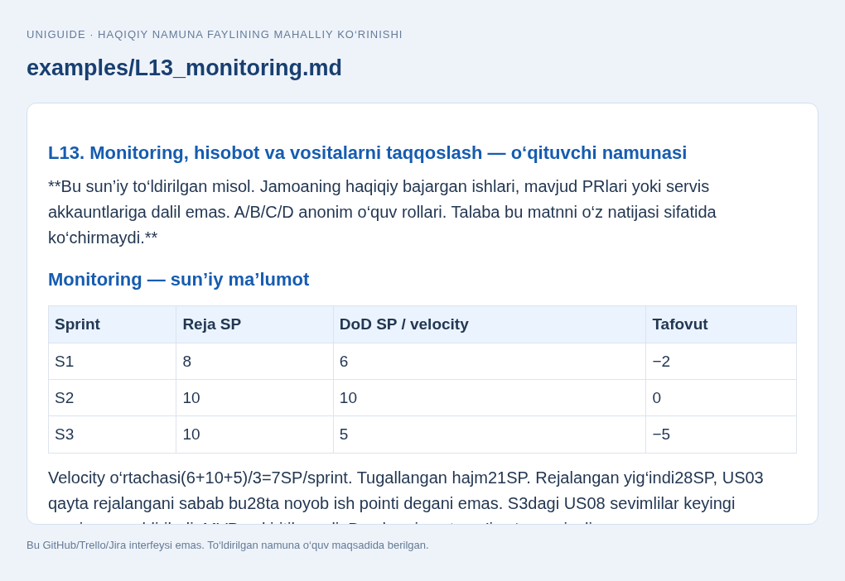
13.2-rasm. examples/L13_monitoring.md faylining namunaviy ko‘rinishi (parcha). To‘liq matn GitHub’da.

Qabul qilish uchun tekshiruv
- Kuzatuv davri va o‘lchov birliklari ko‘rsatilganmi?
- O‘quv CSV si bilan jamoaning haqiqiy tarixi alohidami?
- Trello/Jira/GitHub bo‘yicha da’vo haqiqiy dalilga mosmi?
- Hisobot raqamdan qarorga o‘tganmi; javobgar va tekshirish sanasi bormi?

Ko‘p uchraydigan xatolar va yechimlar
Muammo | Amaliy yechim
Trello yoki Jira hisobga kirish imkoni yo‘q. | Boshqa a’zoning parolini so‘ramang. Mahalliy jadval/GitHub bilan monitoringni bajaring, tegishli vosita natijasini tekshirilmagan deb belgilang va keyin haqiqiy ko‘nikma dalilini topshiring.
O‘quv natija skriptdagi raqamga mos kelmayapti. | CSV o‘zgarganmi, vaqt oralig‘i va kesim sanasi bir xilmi, kalendar kun hisoblandimi tekshiring. Kutilgan raqamga moslash uchun sanalarni sun’iy o‘zgartirmang.
Jira–GitHub integratsiyasi token yoki qo‘shimcha huquq so‘rayapti. | Bu darsda integratsiya shart emas. Issue/PR havolalarini qo‘lda moslang; tokenni fayl yoki hisobotga yozmang.

Nazorat savollari va namunaviy javoblar

1. Nega hisobotda sana oralig‘i albatta bo‘lishi kerak?
Javob: Throughput va tugallangan ishlar soni davrga bog‘liq; davrsiz ikki raqamni mazmunli solishtirib bo‘lmaydi.

2. Trello o‘rniga mahalliy jadval qilish TN6 ni to‘liq tasdiqlaydimi?
Javob: Yo‘q. Jarayon tushunchasi mashq qilinadi, lekin dasturda talab qilingan Trello/Jira amaliy ko‘nikmasi alohida haqiqiy dalil talab qiladi.

3. Qaysi vosita barcha loyiha uchun eng yaxshi?
Javob: Bitta umumiy javob yo‘q. Qamrov, jamoa tajribasi, sprint ehtiyoji, kod bilan bog‘lanish va mavjud cheklovlarga qarab tanlanadi.

Tavsiya etilgan baholash mezoni
Mezon | Ball
Manba, davr va to‘g‘ri metrikalar | 3
Trello/Jira/GitHub amaliy taqqosi yoki aniq cheklov va keyingi tekshiruv | 3
Reja–amal talqini va dalilli boshqaruv qarori | 2
Izohlangan rasmlar, havolalar va monitoring hisoboti | 2
Jami | 10

Topshirish va keyingi laboratoriyaga o‘tish
L14 ga joriy commit, regressiya/review navbati, ma’lum cheklovlar va releasega tayyorlik qarori beriladi. Tekshirilmagan tashqi vositalar yakuniy hisobotda ham ochiq qoladi.
Yakuniy fayl: team/L13_monitoring.md. Unda jamoa, sana, artefaktlar havolalari, haqiqiy tekshiruv natijasi va har bir talabaning hissasi bo‘lsin. Shablondagi bo‘sh kataklar to‘ldiriladi, namunaviy javoblar haqiqiy dalil bilan almashtiriladi.

L14. Uchinchi sprintni yakunlash va release tayyorlash
  - DAVOMIYLIK: 90 DAQIQA · YAGONA LOYIHA: UNIGUIDE
UniGuide ning tekshirilgan va qayta ishga tushiriladigan holatini qabul qilish, ma’lum cheklovlarini yozish hamda o‘z GitHub forkida aniq tag va release bilan topshirish.

Kutiladigan natijalar
- Talaba “kod bor”, “testdan o‘tgan” va “releasega tayyor” holatlarini dalil bilan farqlaydi.
- Regressiya, kontent tekshiruvi, ko‘rik va topshirish hujjatlarini bitta tayyorlik ro‘yxatiga bog‘laydi.
- uniguide-v1.0.0 tagi orqali aynan qaysi commit topshirilganini ko‘rsatadi.
- Pullik tashqi serverga joylashtirish talab qilmasdan mahsulotni lokal qayta ishga tushirish va GitHubdan olish tartibini tayyorlaydi.

Kerakli tayyorgarlik
- L13 monitoring qarori, ochiq nuqsonlar va releasega to‘sqinlik qiluvchi vazifalar ro‘yxati.
- L11–L12 dan o‘tgan sinovlar va o‘z forkingizdagi asosiy branch; boshqa fan fayllari saqlangan.
- Releasega yozish huquqi bor shaxsiy/jamoa fork; o‘qituvchi repozitoriysiga bevosita o‘zgartirish kiritilmaydi.
L14 shabloni — GitHub
L14 to‘ldirilgan namuna — GitHub

Darsni olib borish rejasi
Daqiqa | Faoliyat
10 | Sprint-3 maqsadi, tayyorlik mezoni va qolgan scope
20 | Regressiya, kontent va qayta ishga tushirish sinovi
15 | Sprint Review: qabul va ma’lum cheklovlar
10 | Qisqa retrospektiva va release notes
15 | Tag yaratish va GitHub Release
15 | Boshqa a’zo orqali yuklab olish hamda topshirishni tekshirish
5 | Release qaydini qabul qilish va himoyaga topshiriq

O‘qituvchining kirish izohi
Dars boshida “Release — biz hozir nimani ishonch bilan topshira olamiz?” deb ayting. Mahsulot mukammal bo‘lishi shart emas, lekin qaysi holati topshirilgani, qanday ishga tushishi va nima cheklovi borligi aniq bo‘lishi kerak. L13–L14 Sprint-3 sifatida monitoring, regressiya va topshirishga yo‘naltiriladi. So‘nggi daqiqada yirik funksiya qo‘shish o‘rniga mavjud MVPni tekshirish afzal. Ilova lokal o‘quv namunasidir: GitHub Release serverga avtomatik ishga tushirish emas; fikrlar doimiy saqlanmaydi. Pullik hosting, karta, haqiqiy foydalanuvchi ma’lumotlari yoki maxfiy kalit talab qilinmaydi. O‘qituvchi buyurtmachi sifatida mezonlarga ko‘ra qabul qiladi, talabalar esa “bizda ishladi” degan gapni boshqa a’zoning qayta ishga tushirish dalili bilan mustahkamlaydi.

Bajarish tartibi

1-qadam. 1. Release chegarasini va to‘sqinlik qiluvchi nuqsonlarni belgilang
templates/L14_release.md ni team/L14_release.md ga nusxalang. Reliz nomi “UniGuide v1.0.0”, tag “uniguide-v1.0.0”. Shu repozitoriyda boshqa fan materiallari ham borligi uchun umumiy v1.0.0 nomidan foydalanmang. Tekshiriladigan commitni git rev-parse HEAD orqali yozing.
Tayyorlik ro‘yxati: olti namuna maqola ochiladi; qidiruv/turkum ishlaydi; fikr chegarasi talabga mos; avtomatik testlar o‘tadi; majburiy ko‘rik bajarilgan; README ishga tushirishni tushuntiradi; ma’lum cheklovlar yozilgan. Internet bo‘lmasa Actions holati “tekshirilmagan” bo‘lib qoladi va o‘qituvchi shartli qabul sababini ochiq qayd etadi.
Ochiq muammolarni ikki guruhga ajrating: topshirishga to‘sqinlik qiluvchi va keyingi versiyaga qoldiriladigan. Ishga tushmaslik to‘sqinlik qiluvchi; sevimlilar kabi MVP tashqarisidagi taklif keyingi backlogga qoldirilishi mumkin. Qarorni mahsulot egasi buyurtmachi bilan kelishadi; dasturchi buni yashirincha o‘zi hal qilmaydi.
Kutiladigan natija: Reliz qamrovi, aniq tayyorlik shartlari va ochiq muammo qarori mavjud.
Dalil: team/L14_release.md boshidagi tayyorlik ro‘yxati va issue havolalari.
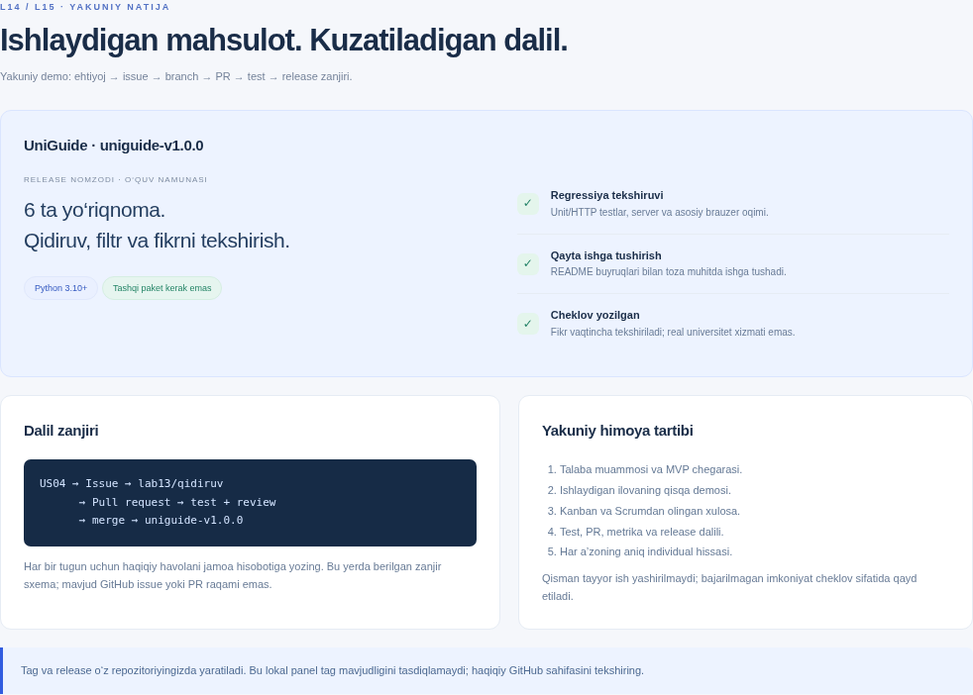
14.1-rasm. L14 uchun mahalliy UniGuide o‘quv paneli. Bu GitHub/Trello/Jira interfeysi emas.

2-qadam. 2. Yakuniy regressiyani va kontentni tekshiring
LOBM404_UniGuide papkasida ketma-ket python -m unittest discover -s app/tests -v, python -m compileall -q app scripts, python scripts/metrics.py va python scripts/check_project.py buyruqlarini bajaring. Har birining sanasi, exit holati va qisqa natijasini yozing. Birinchi buyruqdagi muammoni tuzatmasdan keyingisi yashil chiqqanini umumiy muvaffaqiyat deb bermang.
Ilovani python app/server.py --port 8765 bilan oching. Asosiy sahifa, turkum, qidiruv, natija yo‘q holat va namuna fikrni sinang. http://127.0.0.1:8765/api/health ochilganda status ok bo‘lishi lokal server javob berayotganini ko‘rsatadi; barcha biznes talablari to‘liq bajarilganining o‘zi emas.
Olti maqola L01–L06 dagi kontent-loyiha bilan bog‘langanini ko‘ring. Haqiqiy universitet manzili yoki amaliy tartib deb noto‘g‘ri tushuniladigan matn bo‘lsa “o‘quv namunasi” belgisini aniqlashtiring. Matnda parol, token, telefon yoki shaxsiy talaba ma’lumotlari bo‘lmasin. Kichik ekran ko‘rinishini brauzer o‘lchamini qisqartirib tekshiring.
Kutiladigan natija: Yakuniy commitning funksional, sintaktik va kontent holati qayta tekshirilgan.
Dalil: Buyruqlar jadvali, brauzer skrinshotlari va kontent qabul belgisi.

3-qadam. 3. Sprint-3 review va qisqa retrospektivani ajrating
Reviewda mahsulot egasi Sprint-3 maqsadini va natijani ko‘rsatadi, o‘qituvchi mezonlar bilan qabul qiladi. Namuna CSV da US06 “Kiritma tekshiruvi va regressiya” 3 point, US07 “Reliz va topshirish” 2 point Done; US08 “Sevimlilar” 5 point deferred. Jami reja 10, tugallangan 5. Bular o‘quv namunasi; jamoa o‘z real holatini alohida yozadi.
Qoldirilgan US08 ni Done qilib belgilamang va5 pointni velocityga qo‘shmang. Oldingi ikki sprint velocitysi 6 va 10 bo‘lsa uch sprint o‘rtachasi 7 bo‘ladi. Pastroq velocity avtomatik ravishda sust jamoa degani emas: scope qarori, noaniqlik va sifat ishlari bilan birga talqin qilinadi.
Review yakunidan keyin alohida qisqa retrospektiva yozing: L12 da tanlangan jarayon yaxshilashi sinovdan o‘tdimi, qanday dalil bor, keyingi loyihada nima saqlanadi? “Hammasi yaxshi” o‘rniga, masalan, “tayinlangan ko‘rikchi sabab oxirgi PR dars ichida ko‘rildi” kabi kuzatuv bering.
Kutiladigan natija: Mahsulot qabul qarori bilan jarayon sabog‘i aralashmagan; deferred ish ochiq qolgan.
Dalil: L14 hujjatidagi review va retrospektiva bo‘limlari.

4-qadam. 4. Foydalanish va release notes ni yozing
Hisobotga quyidagi qismlarni to‘ldiring: Qo‘shildi; O‘zgartirildi; Tuzatildi; Ma’lum cheklovlar; Ishga tushirish; Tekshiruvlar. Faqat haqiqatda mavjud ishlarni yozing. Masalan, “fikrlar doimiy saqlanmaydi”, “server lokal o‘qitish uchun”, “rasmiy universitet ma’lumoti emas” cheklovlari mahsulotni to‘g‘ri ishlatishga yordam beradi.
Ishga tushirish qismi sodda bo‘lsin: repozitoriyni yuklab olish/clone; LOBM404_UniGuide ga kirish; Python 3.10+ borligini tekshirish; python app/server.py --port 8765; brauzerda http://127.0.0.1:8765/. Windowsda python ishlamasa py -3 ishlatilishi mumkin. Tashqi pip paketlari yoki hisob yaratish shart emas.
L14_release.md va zarur README o‘zgarishlarini odatdagi branch/PR/ko‘rik tartibida asosiy branchga birlashtiring. Git status ni tekshiring; maxfiy fayl, shaxsiy brauzer profili, vaqtinchalik chiqindi yoki boshqa fan fayllari o‘zgarishi qolmasin. Tag hali yuborilmasin: avval yakuniy qabul qarori chiqsin.
Kutiladigan natija: Yangi foydalanuvchi nima olishini va qanday boshlashini biladi.
Dalil: Release notes matni, ishga tushirish ko‘rsatmasi va qabul qilingan PR.

5-qadam. 5. Tasdiqlangan commitga tag va Release yarating
O‘z forkingizning asosiy branchini yangilang. Buyruqlarni alohida bajaring:
git switch main
git pull --ff-only
git status
Agar asosiy branch boshqacha nomlansa shu haqiqiy nomni ishlating. Tag qo‘yiladigan commitni git rev-parse HEAD orqali avvalgi tekshiruv bilan solishtiring. Mahalliy tugallanmagan o‘zgarish bo‘lsa avval uni xavfsiz ajrating.
git tag --list uniguide-v1.0.0 bilan shu nom mavjudligini tekshiring. Mavjud bo‘lsa uni o‘chirmang yoki force bilan ustiga yozmang; o‘qituvchi bilan yangi versiya raqamini kelishing. Mavjud bo‘lmasa buyruqlar: git tag -a uniguide-v1.0.0 -m "UniGuide o‘quv relizi 1.0.0" va git push origin uniguide-v1.0.0.
GitHubdagi o‘z forkingizda Releases bo‘limidan yangi release tayyorlang, mavjud uniguide-v1.0.0 tagini tanlang, sarlavha va release notes ni kiriting. Previewda havolalar va ma’lum cheklovlar to‘g‘ri ko‘rinsin; keyin Publish release. Tasodifan upstream o‘qituvchi repozitoriysini tanlamang. Bu nashr GitHub fayllarini tarqatadi, serverni tashqi bulutda ishga tushirmaydi.
Kutiladigan natija: Qaysi commit topshirilgani aniq va qayta olinadigan release mavjud.
Dalil: Tag, commit va GitHub Release manzili.

6-qadam. 6. Boshqa a’zo orqali topshirishni sinang
Yangi yoki avval ishlamagan papkaga release manzilidan Source code ZIP ni yuklab oling. Butun repozitoriyda boshqa materiallar ham bo‘lishi mumkin; LOBM404_UniGuide papkasiga kiring. Zipni eski ish papkangiz ustiga ochmang. Ko‘rsatilgan README bo‘yicha boshqa a’zo ilovani ishga tushirsin.
Qabul qiluvchi “Python versiyasi / buyruq / brauzer manzili / ko‘ringan natija / xato bo‘lsa tavsifi” jadvalini to‘ldiradi. O‘rnatish bo‘yicha muhim xato chiqsa, chiqarilgan tagni yashirincha o‘zgartirmang: yangi tuzatish PRi va yangi patch reliz kerak bo‘lishini qayd eting.
team/L14_release.md ga release va qabul dalilini qo‘shing. Tagdan keyin faqat hisobot havolasini to‘ldirish uchun yaratilgan keyingi commit ilova tagining o‘zgarishini anglatmasligini tushuntiring. L15 uchun aynan topshirilgan relizni, release notes va individual dalil zanjirini tayyorlang.
Kutiladigan natija: Mahsulot muallif kompyuteridan tashqarida ham ko‘rsatma asosida ishga tushirilgan.
Dalil: Qabul qiluvchi a’zo yozuvi, yangi papkadan ishga tushirish skrinshoti va release havolasi.

To‘ldirilgan misol va o‘qituvchi izohi
Release notes namunasi: “Qo‘shildi: 6 o‘quv maqola, qidiruv va turkum. O‘zgartirildi: fikr chegarasi 1–300 belgi. Tekshirildi: unittest va Python sintaksisi. Cheklov: fikrlar saqlanmaydi; sevimlilar keyingi backlogda. Ishga tushirish: Python 3.10+, python app/server.py --port 8765”. Faqat jamoada tasdiqlangan qismlar qoldiriladi.
Tag misoli: uniguide-v1.0.0 → aniq commit. Keyingi README izohi asosiy branchni oldinga siljitishi mumkin, ammo tag hali o‘sha tekshirilgan kod holatini ko‘rsatadi. Release qayta olinishi uchun bu bog‘lanish saqlanadi.
Qabul savoliga namuna javob: “US08 ni tugatmadik, chunki MVP tashqarisida. Uni yashirmadik: backlog va release notes da qoldirdik. US06 hamda US07 DoD bo‘yicha qabul qilingani uchun Sprint-3 velocity 5”.
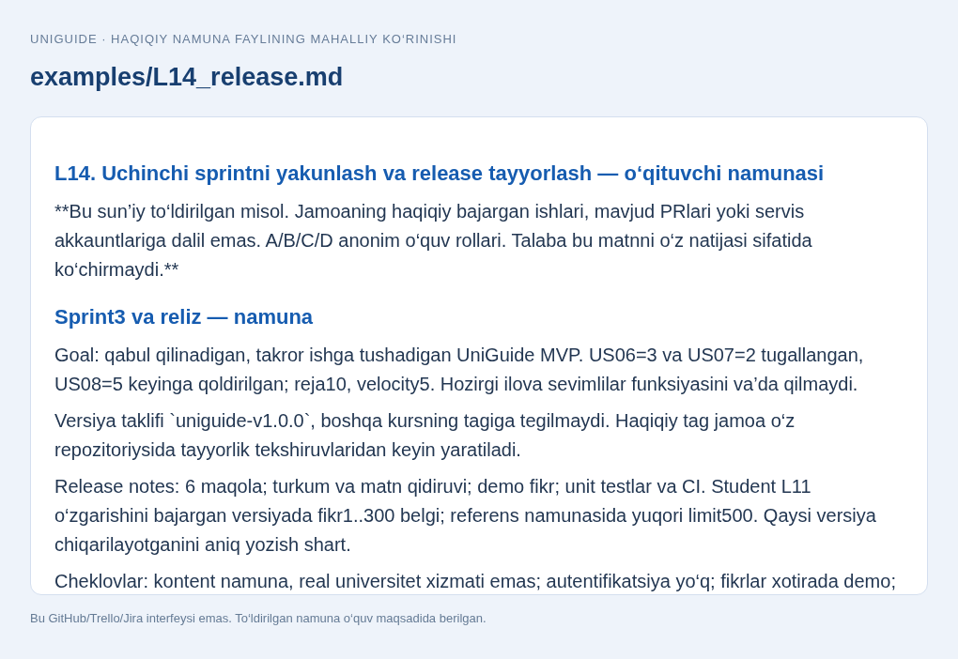
14.2-rasm. examples/L14_release.md faylining namunaviy ko‘rinishi (parcha). To‘liq matn GitHub’da.

Qabul qilish uchun tekshiruv
- Relizga to‘sqinlik qiluvchi nuqsonlar yopilganmi yoki shartli qabul ochiq yozilganmi?
- Tag aynan tekshirilgan commitgami?
- Ma’lum cheklovlar va ishga tushirish tartibi yozilganmi?
- Boshqa a’zo yangi papkadan yuklab olib tekshirganmi?

Ko‘p uchraydigan xatolar va yechimlar
Muammo | Amaliy yechim
Tag allaqachon mavjud. | Uni force bilan yangilamang. Mavjud release mazmunini tekshiring; keyingi tuzatish uchun1.0.1 kabi yangi versiya kelishiladi. Qo‘llanmadagi asosiy mashq tagi birinchi reliz uchun.
Tag yuborildi, ammo GitHub Releases ro‘yxatida mahsulot yo‘q. | Git tag bilan GitHub Release alohida tushuncha. Releases orqali ayni tagni tanlab notes bilan release yarating.
Yuklab olingan nusxa8765 portida ochilmayapti. | Eski serverni Ctrl+C bilan to‘xtating yoki --port 8766 ni tanlab brauzer manzilini ham 8766 ga o‘zgartiring; README va hisobotda ishlatilgan portni yozing.

Nazorat savollari va namunaviy javoblar

1. Tag va Release o‘rtasida farq nima?
Javob: Tag Git tarixidagi aniq holatni belgilaydi; GitHub Release shu tagga foydalanuvchi uchun izoh va yuklab olish sahifasini bog‘laydi.

2. Nega chiqarilgan tagni yashirincha boshqa commitga ko‘chirmaymiz?
Javob: Avval yuklab olgan odam va yangi yuklab olgan odam bir xil nom ostida har xil kod oladi. Qayta tekshirish va ishonch buziladi.

3. GitHub Release pullik serverga deploy bo‘ldimi?
Javob: Yo‘q. Fayllar va versiya tarqatildi. Ushbu laboratoriyada mahsulot Python bilan mahalliy ishga tushiriladi.

Tavsiya etilgan baholash mezoni
Mezon | Ball
Regressiya va kontent bo‘yicha haqiqiy yakuniy tekshiruv | 3
Sprint review/retro va halol cheklovlar | 2
To‘g‘ri tag, release notes va GitHub Release | 3
Mustaqil yuklab olish va topshirish dalili | 2
Jami | 10

Topshirish va keyingi laboratoriyaga o‘tish
L15 ga release manzili, tag/commit, yakuniy hisobot, ishlaydigan lokal demo va har talabaning alohida dalil zanjiri beriladi. Boshqa fan fayllari va tarixiga tegilmaydi.
Yakuniy fayl: team/L14_release.md. Unda jamoa, sana, artefaktlar havolalari, haqiqiy tekshiruv natijasi va har bir talabaning hissasi bo‘lsin. Shablondagi bo‘sh kataklar to‘ldiriladi, namunaviy javoblar haqiqiy dalil bilan almashtiriladi.

L15. Yakuniy loyiha himoyasi
  - DAVOMIYLIK: 90 DAQIQA · YAGONA LOYIHA: UNIGUIDE
Yagona UniGuide loyihasining kontentdan dasturiy relizgacha bo‘lgan natijasini ishlaydigan demo, boshqaruv dalillari va har bir talabaning asoslangan shaxsiy hissasi bilan himoya qilish.

Kutiladigan natijalar
- Talaba mahsulot qiymati, qamrovi va ma’lum cheklovlarini sodda tushuntiradi.
- Story → issue → branch → PR → test → release zanjiri orqali bir natijaning kelib chiqishini ko‘rsatadi.
- Kontent loyihasidagi Kanban va dasturiy bosqichdagi Scrum tanlovini asoslaydi.
- Jamoa natijasi bilan shaxsiy hissani farqlaydi va olingan saboqni keyingi loyihaga ko‘chiradi.

Kerakli tayyorgarlik
- L01–L14 bo‘yicha team hujjatlari, Trello/Jira/GitHub dalillari va ma’lum cheklovlar.
- uniguide-v1.0.0 release manzili va tagga mos ishlaydigan UniGuide nusxasi.
- Har a’zoning kamida bitta tekshiriladigan hissasi; internet bo‘lmasa kerakli materialning mahalliy nusxasi va keyin tekshirishga mo‘ljallangan havolalar.
L15 shabloni — GitHub
L15 to‘ldirilgan namuna — GitHub

Darsni olib borish rejasi
Daqiqa | Faoliyat
10 | Texnik tayyorgarlik va dalil indeksini ochish
10 | Baholash mezonlari va himoya tartibini tushuntirish
60 | 6 tagacha jamoa uchun har biriga10 daqiqalik demo, dalil va individual savollar
5 | O‘qituvchi bahosi va dalillarning yakuniy tekshiruvi
5 | Qabul bayonnomasi va yakuniy saboqlar

O‘qituvchining kirish izohi
Talabalarga ayting: “Bugun eng chiroyli slayd emas, boshqarilgan va tekshirilgan natijani ko‘ramiz. Qaysi foydalanuvchi muammosini hal qildingiz, qanday rejaladingiz, nima o‘zgardi va buni nimaga asoslanib aytyapsiz?” Alohida taqdimot tayyorlash majburiy emas: ishlaydigan ilova, Word qo‘llanmadagi topshirish tartibi va team hujjatlari kifoya. Birinchi bosqichda oltita maqola Kanban bilan tayyorlangan, ikkinchisida o‘sha kontent Scrum orqali dasturiy mahsulotga bog‘langanini talabalar ko‘rsatsin. Tayyor boshlang‘ich MVP dan foydalanilgani yashirilmaydi; mualliflik da’vosi aniq o‘zgarish va tekshiruv bilan chegaralanadi. 90 daqiqalik model6 tagacha jamoa uchun; ko‘proq jamoa bo‘lsa himoyani oldindan parallel komissiya yoki navbatdagi mashg‘ulotga ajrating, har talabaning javobini yashirincha bekor qilmang. Jamoa4–5 kishidan iborat; bir kishi butun himoyani o‘zi gapirib berishiga yo‘l qo‘ymang.

Bajarish tartibi

1-qadam. 1. Dalillar indeksini va himoya faylini tayyorlang
templates/L15_defense.md ni team/L15_defense.md ga nusxalang. Birinchi satrlar: mahsulot nomi, jamoa a’zolari, release manzili, tag, aniq commit, ishga tushirish buyrug‘i va ma’lum cheklovlar. O‘qituvchi shu sahifadan boshqa dalillarga o‘ta olishi kerak; tarqoq chat xabarlari asosiy manba bo‘lmasin.
Indeksda L01 ustavi, L02 backlog, L03–L05 doska va oqim tahlili, L06 kontent qabul qilinishi, L07 WBS, L08 Git/sprint rejasi, L09 risk/budjet, L10–L12 review/retro, L13 monitoring, L14 releasega havola bering. Bitta umumiy havola ostiga barcha natijani yashirmang: kerakli fayl yoki issue ochilsin.
Trello/Jira ishlatilmagan bo‘lsa sabab va tekshirilmagan ko‘nikmani yozing. Mahalliy /lab rasmlari tushuntiruvchi o‘quv panelidir; ularni GitHub, Trello yoki Jira rasmiy interfeysi deb taqdim etmang. Haqiqiy skrinshotlar tagida mahsulot nomi, mazmun va kerakli izoh bo‘lsin.
Kutiladigan natija: Tekshiruvchi mahsulot va boshqaruv dalillarini bitta indeksdan topa oladi.
Dalil: team/L15_defense.md va ishlaydigan ichki/tashqi havolalar.
15.1-rasm. L15 uchun mahalliy UniGuide o‘quv paneli. Bu GitHub/Trello/Jira interfeysi emas.

2-qadam. 2. 10 daqiqalik himoya tartibini kelishing
Har jamoa vaqtini oldindan taqsimlaydi:3 daqiqa ishlaydigan mahsulot;2 daqiqa bitta dalil zanjiri va boshqaruv qarori;4 daqiqa individual savollar;1 daqiqa qabul va keyingi harakat. Besh a’zoli jamoada individual javoblar taxminan45 soniyadan; to‘rt a’zolida bir daqiqadan. Har bir talaba savol oladi.
Demo operatori, mahsulot egasi, dalil ko‘rsatuvchi va vaqt kuzatuvchisini belgilang. Bu darsdagi vazifalar butun semestrdagi yagona rol degani emas. Talaba o‘zi yaratmagan kod uchun mualliflik da’vo qilmasin; test, kontent, ko‘rik yoki monitoring hissasi ham dalil bilan qadrlanadi.
Himoyadan oldin ilovani release holatida ishga tushiring, kerakli brauzer oynalarini oching. Internet uzilsa mahsulot lokal ko‘rsatiladi; PR va run holati keyin asl manbadan tekshiriladigan dalil sifatida qayd etiladi. Soxta sayt, o‘zgartirilgan test natijasi yoki yodlangan skrinshot jonli ish o‘rniga qabul qilinmaydi.
Kutiladigan natija: Barcha a’zoga vaqt ajratilgan, himoya mazmuni va texnik zaxira tayyor.
Dalil: Ishtirokchi–vazifa–vaqt jadvali.

3-qadam. 3. Mahsulotni foydalanuvchi muammosi bilan bog‘lab ko‘rsating
Bir jumlada muammo va qiymatni ayting: “Yangi talaba asosiy xizmatlarga oid tushunarli yo‘l-yo‘riqni bir joyda topadi”. Keyin olti maqola, bittasi ochilishi, turkum va qidiruvni ko‘rsating. Har imkoniyatni qaysi story yoki qabul mezoni talab qilganiga bog‘lang.
Namuna fikr yuboring va uning doimiy saqlanmasligini tushuntiring. L11 dagi300-belgi qoidasini hamda sinovini ko‘rsating. “Barcha xatolar topilgan” demang; aynan bajarilgan tekshiruvlar va ma’lum cheklovlarni sanang. Kelajakdagi sevimlilar kabi g‘oyani bor funksiyadan ajrating.
Kontent bosqichidan bitta maqolani tanlang: L06 da qabul qilingan matn qayerda va ilovaning app/data/articles.json faylida qayerda? Shu bog‘lanish15 laboratoriya bitta mahsulotga xizmat qilganini isbotlaydi. Mahsulot avval tayyor kod bazasidan boshlangan bo‘lsa qaysi qismi jamoa tomonidan moslanganini ko‘rsating.
Kutiladigan natija: Demo foydalanuvchi qiymati, kontent davomiyligi va mavjud imkoniyatlar bilan bog‘langan.
Dalil: Tagga mos ilova, maqola bog‘lanishi va jonli demo.

4-qadam. 4. Bir natijaning to‘liq dalil zanjirini oching
Bitta storyni tanlab jadval tuzing: story ID va mezoni → GitHub issue → branch → PR → ko‘rik → test/Actions run → release commit. Masalan, fikr shakli bo‘yicha300-belgi talabi. Branch PR dan keyin o‘chirilgan bo‘lsa PR tarixidagi head branch nomi va commit dalil bo‘la oladi; uni qayta yaratish shart emas.
Talaba har havolani ochib bog‘lanishni aytadi: “Issue da talab bor; PR shu issuega bog‘langan; test301 belgini rad etadi; review yakunlangan; release shu o‘zgarish kiritilgan commitni olgan”. Bir xil mavzudagi lekin boshqa branchga tegishli runni qo‘shmang. Actions ishlamagan bo‘lsa mahalliy testni alohida ko‘rsating va masofaviy tekshiruv yo‘qligini ayting.
Kod yozmagan a’zo ham ushbu zanjirdagi aniq ulushini ko‘rsatadi: mezon yozgan, maqola tahrirlagan, review bergan, hisob tekshirgan yoki mustaqil qayta ishga tushirgan. Faqat commitlar soni bilan baholamang. Juftlikda ishlangan bo‘lsa kim nima qilgani PR yoki hisobotda qayd etiladi; keyin sun’iy commit yaratib tarixni bo‘yash mumkin emas.
Kutiladigan natija: Mahsulotdagi bitta xulq talabdan relizgacha izlanadi; shaxsiy ulush aniq.
Dalil: Story–issue–branch–PR–test–release jadvali va asl manbalar.

5-qadam. 5. Boshqaruv qarori va shaxsiy hissani himoya qiling
Har a’zo “vazifa / bajargan ish / dalil / natija / keyingi safar yaxshilash” shaklida qisqa individual yozuv tayyorlaydi. Namuna: “L05 cycle time hisobini tekshirdim; CSV va formulam bor;2,67 kun natija oldim; keyingi safar sana kelishuvini oldin yozamiz”. Bu namuna o‘ziga tegishli haqiqiy dalilga almashtiriladi.
O‘qituvchi tasodifiy savol beradi: “WIP cheklovi qaysi muammoni kamaytirdi?”, “Nega story Done bo‘lmadi?”, “Nega sevimlilar keyinga qoldi?”, “Qaysi risk chindan kuzatildi?” Talaba ta’rifni yoddan aytish bilan cheklanmay, o‘z hujjatidagi bitta faktni tushuntiradi. Savol boshqa a’zoga berilganda yetakchi javobni tortib olmasin.
Yakuniy natijani manbali talqin qiling. O‘quv namunasi uch sprint velocitysi 6,10,5 va o‘rtachasi 7 point/sprint. Bu jamoa reytingi emas; haqiqiy jamoa o‘z rejasi bilan solishtiradi. L09 budjeti o‘quv hisob-kitobi bo‘lsa uni haqiqiy pul sarfi sifatida taqdim etmang; olingan saboq qarorga bog‘lansin.
Kutiladigan natija: Har talaba o‘z hissasi va bir boshqaruv qarorini fakt bilan tushuntirgan.
Dalil: Individual hissalar jadvali va o‘qituvchining qisqa savol–javob qaydi.

6-qadam. 6. Qabulni, bahoni va keyingi yo‘lni rasmiylashtiring
O‘qituvchi mahsulot holati, dalil yetarliligi va individual javoblarni alohida qayd etadi. Qabul qarori uch turdan biri: qabul qilindi; shartli qabul, aniq kamchilik va muddat bilan; qayta topshirish, zarur dalil yoki funksiya bilan. “Yaxshi” degan umumiy yozuv o‘rniga nimasi tasdiqlanganini yozing.
Bu qo‘llanmadagi har laboratoriya uchun 10 ballik rubrika amaliy qayta aloqa vositasi. 15 ta laboratoriya jami 150 xom ballni fan dasturidagi laboratoriyalar uchun 15 ballga moslash tavsiyasi: B_lab = barcha laboratoriya xom ballari yig‘indisi /10. Yakuniy himoyani avtomatik 50 ballik yakuniy nazorat deb almashtirmang; universitetning tasdiqlangan baholash tartibi ustuvor.
Har talaba oxirgi ikki jumlani yozadi: “Eng foydali saboq” va “Keyingi loyihada qo‘llaydigan bitta odat”. Jamoa release, dalillar va kirish huquqlarini tartibli saqlaydi; haqiqiy shaxsiy ma’lumot yoki kirish sirlarini ommaviy faylda qoldirmaydi. Hisobotga qabul sanasi, tekshiruvchi va yakuniy havolalar qo‘shiladi.
Kutiladigan natija: Baholash dalilga tayangan va fan dasturidagi alohida nazorat turlari bilan aralashtirilmagan.
Dalil: Qabul bayonnomasi, individual baho va yakuniy saboq yozuvi.

To‘ldirilgan misol va o‘qituvchi izohi
Individual himoya namunasi: “Men US05 fikr shakli mezonini aniqlashtirdim va PR ni ko‘rdim.300 qabul,301 rad testi mezonga mosligini tekshirdim. Review sharhim PRda, test esa release commitida bor. Kodning qolgan qismini o‘zim yozganman deb da’vo qilmayman”.
Dalil zanjiri namunasi: US05 → o‘z issue havolasi → lab11/feedback-limit → o‘z PR havolasi → test_feedback_policy.py → yakuniy run → uniguide-v1.0.0. Qo‘llanmadagi so‘zlar haqiqiy URL va commitlar bilan almashtiriladi.
Qabul namunasi: “Lokal demo, test va release tasdiqlandi. Jira hisobiga kirish cheklangani uchun uning amaliy dalili hali tekshirilmagan; juma kunigacha o‘z hisobida backlog va sprint ko‘rinishini qayta ko‘rsatadi”. Kamchilikni yashirmagan bunday yozuv to‘liq bajarildi degan asossiz da’vodan ishonchliroq.
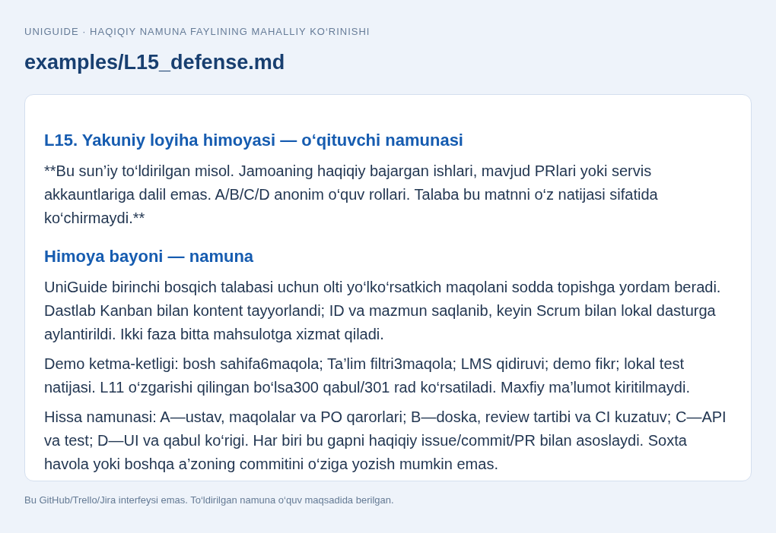
15.2-rasm. examples/L15_defense.md faylining namunaviy ko‘rinishi (parcha). To‘liq matn GitHub’da.

Qabul qilish uchun tekshiruv
- Barcha15 mavzu bitta UniGuide loyihasiga bog‘langanmi?
- Mahsulot release holatida ishlaydimi va cheklovlari aytilganmi?
- Bitta storyning talabdan releasegacha zanjiri ochiladimi?
- Har talaba shaxsiy hissasini manbasi bilan himoya qildimi?
- Trello/Jira va CI bo‘yicha bajarilmagan ishlar ochiq belgilanganmi?

Ko‘p uchraydigan xatolar va yechimlar
Muammo | Amaliy yechim
Internet yo‘q va GitHub havolalari ochilmaydi. | Lokal relizni va saqlangan dalillarni ko‘rsating; masofaviy holatni yakuniy tasdiqlash uchun aniq vaqt belgilang. Internet yo‘qligini muvaffaqiyatli CI dalili deb hisoblamang.
Faqat yetakchi talaba barcha savolga javob bermoqda. | Savol egasini oldindan ayting, boshqalarga so‘z bermang. Har a’zoga qisqa individual dalil va tushuntirish uchun teng vaqt ajrating.
Ko‘p commit bor, lekin hissani tushuntira olmayapti. | Bitta aniq vazifa va o‘zgarishni ochdiring, qaysi mezon yoki qarorga xizmat qilganini so‘rang. Hajm ko‘rsatkichi tushunish va foydali natija o‘rnini bosa olmaydi.

Nazorat savollari va namunaviy javoblar

1. Nega bitta to‘liq dalil zanjiri o‘nlab ajratilgan skrinshotdan foydaliroq?
Javob: U talab, bajarilgan ish, tekshiruv va topshirilgan versiya orasidagi bog‘lanishni ko‘rsatadi; ajratilgan rasmlar boshqa holatga tegishli bo‘lishi mumkin.

2. Kod yozmagan talaba qanday hissani himoya qiladi?
Javob: Kontent, mezon, risk tahlili, metrika, review yoki qabul sinovi kabi aniq ishni asl dalili va natijasi bilan ko‘rsatadi.

3. Yakuniy loyiha himoyasi ushbu fanning barcha nazoratlarini almashtiradimi?
Javob: Yo‘q. Bu laboratoriya natijasini himoya qilishdir. Oraliq va yakuniy nazoratlar tasdiqlangan fan dasturi bo‘yicha alohida tashkil etiladi.

Tavsiya etilgan baholash mezoni
Mezon | Ball
Ishlaydigan mahsulot va foydalanuvchi qiymati | 2
Talabdan relizgacha izchil dalil zanjiri | 3
Boshqaruv qarori, metrikalar va saboqlar izohi | 2
Har talabaning mustaqil individual hissasi va javobi | 3
Jami | 10

Topshirish va keyingi laboratoriyaga o‘tish
Loyiha uniguide-v1.0.0 releasei va yakuniy dalillar indeksi bilan topshiriladi. Shartli qabul bo‘lsa qolgan ishning egasi, muddati va qayta tekshirish tartibi yoziladi; bajarilmagan natija bajarilgan deb belgilanmaydi.
Yakuniy fayl: team/L15_defense.md. Unda jamoa, sana, artefaktlar havolalari, haqiqiy tekshiruv natijasi va har bir talabaning hissasi bo‘lsin. Shablondagi bo‘sh kataklar to‘ldiriladi, namunaviy javoblar haqiqiy dalil bilan almashtiriladi.

Ilova A. O‘qituvchining boshlang‘ich va yakuniy tekshiruvlari
Nashr qilingan tayyor ilovada32 ta dasturiy test va6 ta metrika testi bor. Ular qo‘llanmani tayyorlashda ishga tushirilib tekshirildi. L11 ning alohida o‘quv nusxasida3 ta yangi siyosat testi qo‘shiladi: eski500 qoida bilan1 ta kutilgan yiqilish,300 ga o‘zgargach35 ta dasturiy test muvaffaqiyatli. Bu lokal tekshiruv GitHub Actions haqiqiy yugurishini almashtirmaydi.
python -m unittest discover -s app/tests -v
python -m unittest discover -s scripts/tests -v
python -m compileall -q app scripts
python scripts/check_project.py
python scripts/metrics.py --json

L11 ning qo‘shimcha testi app/tests/test_feedback_policy.py faylida yaratiladi:
import unittest
from app.core import validate_feedback
class FeedbackPolicyTests(unittest.TestCase):
def test_accept_300(self):
self.assertEqual(validate_feedback("a" * 300), "a" * 300)
def test_reject_301(self):
with self.assertRaises(ValueError):
validate_feedback("a" * 301)
def test_blank_rejected(self):
with self.assertRaises(ValueError):
validate_feedback(" ")

Avval yangi test bilan ishga tushiring:301 ni rad qilish testi eski500 qoida tufayli yiqilishi kerak. Keyin faqat o‘z ish branchingizda app/core.py dagi MAX_FEEDBACK_LENGTH=300 qiling, serverni qayta ishga tushiring va sahifani yangilang. UI limitni /api/health dan oladi. Mavjud asosiy chegara testlari konstantadan foydalanadi; ularni o‘chirmang yoki kutilgan natijani yashirish uchun zaiflashtirmang.

Ilova B. Metrikalar uchun tekshirilgan javob
Ko‘rsatkich | Namuna qiymati | Talqin
Kuzatuv oynasi | [2026-09-01, 2026-09-11) | 10 kalendar kun; oxirgi sana kirmaydi
Done ishlar | 6 | Oyna ichida tugagan ishlar
Lead o‘rtachasi | 5,0000 kun | 30 / 6
Cycle o‘rtachasi | 2,6667 kun | 16 / 6
Throughput | 0,6000 ish/kun | 6 / 10
WIP, asof2026-09-10 | 3 | C07,C08,C10; hali boshlanmagan C09 kirmaydi
Yosh | 1;0;0 kun | C07;C08;C10
Sprint velocity | 6;10;5 SP | Faqat kelishilgan DoD ga mos tugagan storylar
O‘rtacha velocity | 7,0 SP/sprint | 21 / 3; soat emas

CSV da Review holatiga kirish va chiqish vaqtlari yo‘q. Shuning uchun undan besh holatli to‘liq cumulative flow diagramni aniq tiklash yoki Review kutish vaqtini hisobladim deb bo‘lmaydi. Bunday tahlil uchun karta holati tarixi alohida yig‘iladi. Rejalashtirilgan SP yig‘indisi28 bo‘lsa, bu28 ta noyob tugagan ish emas: US03 keyingi sprintda qayta rejalashtirilgan.

Ilova C. Qisqa atamalar lug‘ati
Atama | Sodda izoh
Backlog | Ustuvorlashtirilgan ishlar ro‘yxati
Acceptance criteria | Bitta ish qabul qilinishi uchun tekshiriladigan shartlar
Definition of Done | Tugagan ish uchun umumiy sifat kelishuvi
Definition of Ready | Ishni boshlashga tayyorlik haqidagi qo‘shimcha jamoa amaliyoti; Scrum majburiy artefakti emas
WIP | Boshlangan, hali tugamagan ishlar soni
Pull | Keyingi bo‘g‘inda imkon bo‘lganda ishni olish
Review | Mahsulot natijasini ko‘rib, buyurtmachi fikrini olish
Retrospektiva | Jamoa ishlash usulini yaxshilash uchun muhokama
Velocity | Bir sprintda DoD ga mos tugagan nisbiy baholar yig‘indisi
Risk | Kelajakdagi noaniq hodisa; yuz bergan muammo issue hisoblanadi
RACI | Bajaruvchi, yakuniy javobgar, maslahat beruvchi, xabardor qilinuvchi
CI | O‘zgarishlarni avtomatik tekshirish jarayoni
Release | Foydalanishga mo‘ljallangan belgilangan mahsulot versiyasi

Ilova D. Ishonchli manbalar
Asosiy manba: foydalanuvchi bergan LOBM404,2026–2027 fan dasturi
GitHub Docs — repository fork — https://docs.github.com/en/get-started/quickstart/fork-a-repo
GitHub Docs — pull requests — https://docs.github.com/en/pull-requests
GitHub Docs — Projects — https://docs.github.com/en/issues/planning-and-tracking-with-projects
GitHub Actions — Python — https://docs.github.com/en/actions/use-cases-and-examples/building-and-testing/building-and-testing-python
Scrum Guide2020 — https://scrumguides.org/scrum-guide.html
Kanban Guide — https://kanbanguides.org/the-kanban-guide/
Trello yordam — https://support.atlassian.com/trello/
Jira yordam — https://support.atlassian.com/jira-software-cloud/
Python unittest — https://docs.python.org/3/library/unittest.html
Servis interfeyslari, tariflar va huquqlar vaqt o‘tishi bilan o‘zgaradi. Qo‘llanmadagi tugma nomi topilmasa, ayni maqsadga mos rasmiy yordamni tekshiring; bajarilmagan xizmat natijasini bajarilgan deb ko‘rsatmang.

